L;A



2011年（上）中国电子商务市场数据
监 测 报 告

发布机构：中国电子商务研究中心
报告编制：中国电子商务研究中心
中国诚信网络团购联盟
报告发布：中国电子商务之都·杭州
发布时间：二0一一年八月一日
2011年度(上)中国电子商务市场数据监测报告
（目录）
一、调查介绍 5
1.1 报告背景 5
1.2 报告目的 6
1.3 研究方法 6
1.4 报告执行 6
1.5 报告时间 6
1.6 报告声明 6
二、报告核心数据与观点摘要 7
三、中国电子商务发展现状及产业规模 10
3.1 2011年（上）B2B电子商务发展现状及产业规模 10
3.1.1 B2B电子商务市场行业特征 10
3.1.2 B2B电子商务市场交易规模 11
3.1.3 B2B电子商务企业规模 11
3.1.4 B2B电子商务企业营收规模及市场占有率 12
3.1.5 B2B企业网络融资服务规模 13
3.1.6 中小企业使用电子商务用户规模 14
3.2 2011年（上）网络零售发展现状及产业规模 16
3.2.1网络零售业市场特征 16
3.2.2 网络零售市场交易规模 16
3.2.3 网络零售企业规模 17
3.2.4 网络零售企业市场占有率 18
3.2.5 网络零售用户规模 20
3.2.6 个人网店数量规模 21
3.2.7 B2C典型细分行业分析 22
3.2.8网购典型问题及其案例分析 24
3.2.9 网络零售行业未来趋势分析 29
3.3 2011年（上）第三方支付发展现状及产业规模 32
3.3.1 第三方支付市场行业特征 32
3.3.2 第三方支付市场交易规模 32
3.3.3 第三方支付企业市场占有率 33
3.4 2011年（上）网络团购发展现状及产业规模 34
3.4.1 网络团购市场行业特征 34
3.4.2 网络团购企业规模 35
3.4.3 网络团购用户数量分析 36
3.4.4 网络团购企业分类 37
3.4.5 网络团购企业市场占有率 38
3.4.6 2011年上半年中国网络团购十大投诉案例 39
3.4.7 2011年上半年中国网络团购十大被投诉企业 41
3.5 2011年（上）移动电子商务发展现状及产业规模 41
3.5.1 移动电子商务市场行业特征 41
3.5.2 B2B移动电子商务市场交易规模 42
3.5.3 B2B移动电子商务企业市场占有率 43
3.6 2011年（上）海外代购发展现状及产业规模 44
3.6.1海外代购市场行业特征 44
3.6.2 海外代购市场交易规模 45
3.6.3 海外代购前十大品类 46
3.7 2011年（上）网络购物快递现状及产业规模 47
3.7.1网络购物快递市场行业特征 47
3.7.2 网络购物快递规模 48
3.7.3 网络购物快递营收规模 49
3.8 国内SAAS市场现状及产业规模 50
3.8.1 SAAS市场行业特征 50
3.8.2 SAAS行业企业市场占有率 51
四、2011年（上）中国电子商务行业整体监测情况 53
4.1 2011年（上）电子商务市场投融资监测 53
4.2 电子商务服务企业区域分布情况 55
4.3 电子商务服务企业的行业分布 56
4.4 电子商务服务行业从业人员情况 57
五、2011年（上）电子商务发展特征及趋势 59
5.1 特征趋势一：行业电子商务将成为发展主流 59
5.2 特征趋势二：团购将成为增长最快的网络形式 59
5.3 特征趋势三：电子商务网站将会出现兼并热潮 60
5.4 特征趋势四：电子商务呈现出常态化 60
5.5 特征趋势五：电子商务将融合物流供应链 60
5.6 特征趋势六：电子商务融合商业智能 61
5.7 特征趋势七：传统企业电子商务将呈集团军式爆发 61
5.8 特征趋势八：航空、保险将成为爆发电子商务的大行业 61
5.9 特征趋势九：更多第三方服务商完善电子商务产业链 62
5.10 特征趋势十：数据将成未来影响电子商务发展重要因素 62
六、2011年（上）中国电子商务十大事件与点评 63
6.1 事件一：阿里巴巴自曝供应商欺诈丑闻CEO引咎辞职 63
6.2 事件二：央视《焦点访谈》曝光淘宝网纵容售假 63
6.3 事件三：支付宝股权转移风波 马云被指不遵守契约 64
6.4 事件四：网盛生意宝推购物导航 涉足B2C领域 64
6.5 事件五：京东商城周年庆陷“投诉风波” 64
6.6 事件六： 武汉网店税单引卖家恐慌 65
6.7 事件七：由糯米网财报透露团购行业前景堪忧 65
6.8 事件八：我的钢铁网上市为首家上市钢铁网站 66
6.9 事件九：窝窝团陷抽奖门后又陷裁员门 66
6.10 事件十：当当网李国庆舌战“大摩女” 66
七、2011年（上）中国电子商务行业动态监测 67
八、报告附录 92

报告编委会

主 编：
中国电子商务研究中心研究员、主任 曹 磊
副主编：
中国电子商务研究中心 高级分析师 张周平
编 委：
中国电子商务研究中心 分析师 吴雪飞
中国电子商务研究中心 分析师 冯 林
中国电子商务研究中心 分析师 莫岱青

报告鸣谢
值此《2011年（上）中国电子商务市场数据监测报告》成功出炉并顺利发布之际，我们对为本报告编撰过程中，提供数据、案例和观点的各电子商务有关部门、地方政府、行业协会，以及广大受访的电子商务企业对我们调研的支持，表示由衷感谢！（兹不一一列举）

一、调查介绍

1.1 报告背景
电子商务是信息条件下的新兴经济活动，目前已经成为全球一体化生产和组织方式的重要工具，在掌握资源配置主动权，提升国家竞争力过程中日益发挥了重要的作用。而加快发展电子商务有利于优化调整一个国家和地区在全球产业中的定位和布局，有利于加快进一步融合全球化的步伐，有利于参与国际竞争力新的优势。
今年，中国政府在国民经济和社会发展十二五规划纲要中明确提出要求，要积极发展电子商务，完善面向中小企业的电子商务服务，温家宝总理在今年的政府工作报告中也提出要积极发展电子商务、网络购物等，抓住战略机遇期。
目前，电子商务正在改变企业。在电子商务引发的变革风潮中，中小企业的变化更加明显，一些企业因为电子商务的介入而改变了组织结构和运作方式，提高了生产效率，降低了生产成本，最终提升了集约化管理程度，得以实现高效经营。不仅如次，电子商务已经成为后工业时代经济增长的强大推动力。云计算、物联网等新兴技术及其应用对网络经济产生了巨大的影响，使信息传递和处理不仅突破了时空限制，而且增强了网络与人和物体的互动，提升了互联网的服务水平。
随着我国经济的快速发展和国家对企业信息化的大力支持，电子商务近年来有着飞速的发展。据中国电子商务研究中心最新数据显示，截止到2011年6月，中国电子商务市场交易额已达2.95万亿，同比增长31%。其中，B2B电子商务交易额达到2.6万亿，同比增长26.8%，整体保持稳定的发展态势。网上零售市场交易规模达3492亿元，同比增长74.6%。
在电子商务领域由于B2B类交易量大，涉及主要为企业之间的生产资料交易尤为受到关注，但是纵观B2B类电子商务发展形势，综合类B2B电子商务市场几近“寡头”抢食，形成几家独大的市场格局；行业垂直型电子商务由于向纵深化发展，善于挖掘行业空白、提供专业化的资讯、开发行业个性服务等，几年间以惊人的发展速度迅速壮大。
今年对于电子商务来说，是疯狂的一年，而这种疯狂无疑源自资本市场的推动。清科研究中心数据显示，2011年1月-5月中旬，已披露的中国电子商务投资事件共发生44起，而2010年全年已披露的电子商务投资事件总共才60起。并且，这期间已披露的投资金额总额高达11.93亿美元，创历年新高。
而外贸市场上随着国际经济的好转，大额贸易开始复苏。各大外贸平台也开始为2011年的市场开拓做准备。同时作为外贸市场亮点的小额批发市场仍保持着高速的发展。未来随着电子商务在世界范围内的兴起以及国际贸易链条的缩减，这一市场仍将保持高速发展。
为此，我国目前唯一一家以研究与传播电子商务为己任的第三方机构——中国电子商务研究中心（China e-Business Research Center），通过对2011年上半年我国电子商务行业进行数据监测、行业调查与深度总结（因条件限制，本报告涉及行业数据暂不包括港澳台地区），并对电子商务呈现出来的特征及趋势等问题进行了分析。

1.2 报告目的
本报告对2011年上半年国内电子商务市场的行业运行动态与详细数据监测，对电子商务各领域的产业规模、以及未来发展趋势等方面做了较为系统的梳理与盘点。旨在为国内电子商务领域的专家学者、业内人士、投融资机构等，提供一份对国内电子商务行业整体的运行状况与数据的参考资料。

1.3 研究方法
中国电子商务研究中心秉承科学严谨的市场研究方法设计，通过行业监测、企业调研与深度访谈获取一手资料，利用产业链各环节深访信息的交叉验证，提高数据与信息的准确性。
同时，通过严谨的研究与信息与数据进行交叉核实，尽可能确保数据与信息的可靠性、客观性与前瞻性。

1.4 报告执行
本报告由国目前唯一一家以研究与传播电子商务为己任的第三方机构——中国电子商务研究中心数位资深电子商务分析师及相关工作人员，通过对2011年上半年电子商务运行数据、行业动态、发展特征与呈现趋势监测，历经数月时间对电子商务行业与典型企业进行抽样调查、数据统计与研究分析所得。

1.5 报告时间
● 2011年1月1日——2011年6月31日（调查监测阶段）
● 2011年7月1日——2011年7月30日（研究成文阶段）
● 2011年8月1日起（公开发布阶段）
（注：本次电子商务市场数据监测报告调查数据截止时间为2011年6月31日。）

1.6 报告声明
（1）由于绝大对数行业电子商务企业为非上市公司，未披露财务与运营状况、会员信息，本《报告》编委会掌握的信息难免有所遗漏，部分数据未必能够完全反映真实市场情况，加上企业可能存在的主营业务、人员、股权、区域、注册地变更等情况；
（2）因此，本报告仍难免有不少疏漏之处，待继续予以完善，敬请谅解；
（3）此外，本报告提供给个人或单位仅为参考研究资料，不构成投资等任何建议，由此带来的投资风险请慎重考虑，本中心不承担因使用报告而产生的法律责任。

二、报告核心数据与观点摘要

2.1 企业电子商务数据
数据显示，截止到2011年6月，中国电子商务市场交易额达2.95万亿，同比增长31%。
其中，B2B电子商务交易额达到2.6万亿，同比增长26.8%，整体保持稳定的发展态势。
数据显示，截止到2011年6月，我国B2B电子商务服务企业达10200家，同比增长24%。
数据显示，截止到2011年6月，我国B2B电子商务企业营收达到62亿。同比增长38%，相比去年同期，B2B企业营收规模有明显的增长态势。
各B2B服务商市场占有率方面，2011年上半年，国内主要B2B服务商市场份额为阿里巴巴52.8%，环球资源9.20%，慧聪网5.30%,中国制造网3.8%，网盛生意宝2.4%，环球市场2.1%，我的钢铁网1.7%，金银岛1.5%， 敦煌网1.2%，其它20%。
数据显示，截止到2011年6月，国内使用第三方电子商务平台的中小企业用户规模（包括同一企业在不通平台上注册单不包括在同一平台上重复注册）已经突破1500万。
在B2B企业提供的面向中小企业的网络融资市场规模方面，据中国电子商务研究中心监测各电商企业已披露数据显示：2007年、2008年、2009年、2010年的网络融资总额分别为2000万元、14亿、46亿、140亿；而2011年上半年，同时受到企业服务扩张和信贷紧缩影响，整体市场规模为60亿元，与去年同期相当。

2.2 网络零售数据
数据显示，截止到2011年6月为止，网络零售市场交易规模为3492亿元，同比增长74.6%。
数据显示，截止2011年6月国内B2C、C2C与其它电商模式企业数已达20500家。同比增长64%。
数据显示，C2C企业市场占有率与2010年相比没有太大变化，2011年第一季度淘宝集市仍占绝对的优势，占90,5%，比上年增长了5,1%。其次是拍拍网占8.9%、易趣网占其中的0.6%。
2011Q2中国C2C网络购物市场上，超九成的交易来自淘宝网。中国C2C网络购物市场格局变化不大，各网站占比趋于稳定，交易规模持续平稳增长。
2011年第一季度B2C企业市场占有率中淘宝商城占据了领先优势，占46.9%。2010年占据首位的京东商城现在排名第二位，占15%。其次是卓越亚马逊、凡客诚品与当当网。
2011年第二季度，国内B2C购物网站领域，淘宝商城仍然保持绝对领先优势，占据整体市场份额的48.5%。京东商城以18.1%占据第二位，卓越亚马逊、当当网、凡客诚品分别以2.4%、2.2%、2.0%占据3-5位。
数据显示，截止2011年6月，中国网购的用户规模达1.73亿，同比增长33.1%。
数据显示，截止2011年6月，个人网店数量达1450万家，同比增长20.8%。
中国电子商务投诉与维权公共服务平台接到的投诉主要集中在以下领域：网络购物、网络团购、网络贸易、移动电子商务和网络传销。其中网购领域为消费者投诉最多的领域，占70%。其次分别为网络团购、网络贸易及其移动电子商务。
2011年上半年十大网络购物被投诉企业排行榜，他们分别是：京东商城、淘宝网、库巴网、苏宁易购、国美、当当网、1号店、凡客诚品、新蛋、易迅。

2.3 第三方支付数据
数据显示，2011年6月份，国内第三方支付达到8300亿元，同比增长112%。
监测显示，2011年上半年，国内第三方支付企业市场份额中：支付宝排名第一，市场占有率为47.2%；排在第二的为财付通，市场份额为20.3%；第三为银联在线，市场份额占据9%；而快钱、汇付天下、环迅支付、易宝支付、首信易支付、网银在线等紧随其后。

2.4 网络团购数据
数据显示，而截止到2011年6月底，我国团购网站数量已经上升到5300家。2011年1月团购企业数量为2630家，2月为2700家，3月为2940家，4月为3248家，5月为4500家，6月为5320家，4月以后，团购企业以平均每日10家的速度快速增长。
数据显示，从2010年底至2011年6月底，中国网络团购每日覆盖用户数量从1800多万增至4200万，总体呈上升趋势。
数据显示，2011年上半年，我国网络团购企业市场份额方面，拉手网排名第一，排名第二的为美团网，排名前十位的团购企业还有满座网、24券、糯米网、窝窝团、团宝网、嘀嗒团、F团、聚齐网。

2.5 移动电子商务数据
数据显示，截止到2011年6月，中国移动电子商务实物交易规模（实物交易规模包括：家电、日用品、服饰等实体商品的交易总额）达到65亿元，保持了快速增长的趋势。
监测显示，截止到2011年6月，国内B2B类移动电子商务运营商（手机门户）的市场份额被几家大的服务商所占用。排名前三的分别为亿美软通15.8%、新网互联14.3%、天下互联12.5%，剩下的大部分市场空间，则基本被用友移动商街、汇海科技、中科聚盟等其他服务商所瓜分。

2.6 海外代购数据
数据显示，截止2011年6月，海外代购市场交易规模达到206亿，预计2011年年底可达到241亿元。而到2012年，海外代购的交易规模将达480亿元。
数据显示，到2011年上半年最受人们欢迎的十大海外代购产品为：化妆品、奶粉、箱包类、鞋帽类、服装、电子产品、高档手表饰品、食品、个人运动器材、海外特产。到2011年上半年为止，化妆品仍然是广大用户最受欢迎的海外代购产品。

2.7 网络购物快递数据
数据显示，截止2011年6月，网络购物快递规模达11340家。2011年快递企业数量将会继续下降，预计达到10430家。
数据显示，2010年国内网络购物快递企业营收规模突破400亿元，达413亿元，较2009年涨幅达109%。2011年上半年全国规模以上快递服务企业业务量累计完成16亿件，同比增长53%。截止2011年6月网络购物快递营收规模达335亿元，同比增长27%。

2.8 SAAS市场数据
数据显示，2011年上半年中国管理型SAAS市场份额方面，排在前三名的分别为：金蝶友商网、用友伟库网和亿禧网，接下来的则为800APP、铭万、Xtools等厂商。

2.9 企业区域分布数据
数据显示，目前国内电子商务服务企业主要分布在长三角、珠三角一带以及北京、上海等经济较为发达的省市。在企业区域的分布上，排在前十的省份（含直辖市）分别为：浙江省、广东省、江苏省、上海市、北京市、山东省、四川省、河北省、河南省、福建省。

2.10 企业行业分布数据
数据显示，在目前电子商务网站所处的行业分布来看，排在前十名的依次为：纺织服装、数码家电、农林畜牧、钢铁机械、化工医药、建筑建材、包装印刷、五金工具、礼品饰品、食品糖酒。

2.11 企业从业人员数据
数据显示，截止2011年6月，电子商务服务企业直接从业人员超过180万人。目前由电子商务间接带动的就业人数，已超过1300万人。

三、中国电子商务发展现状及产业规模

3.1 2011年（上）B2B电子商务发展现状及产业规模

3.1.1 B2B电子商务市场行业特征
如今B2C、C2C网络经济快速崛起，充分填充了互联网经济中单调乏味的某些空白。但从电子商务市场结构来看，企业间电子商务仍然是电子商务市场的主体。在企业间电子商务中，中小企业B2B是电子商务市场发展的最大推动力。
2011年上半年，国内内贸市场发展平稳。随着电子商务化对传统批发市场的渗透，批发市场开始大规模向互联网迁移，不同地域的在线批发市场的迅速崛起，同时《非金融机构支付服务管理办法》及其细则的出台，为第三方支付厂商的合法化奠定了基础。B2B市场在线交易服务的核心环节——支付，已得到法律的保障，支付厂商进军在线B2B市场已成可能。内贸市场开始由交易前服务阶段向交易中阶段挺进。
上半年，中国在线B2B市场出现了两个较为明显的特征：一是随着内贸市场持续的高速发展，内贸市场的收入开始与外贸市场持平；其次，以阿里巴巴、慧聪网为代表的综合厂商的市场份额受到在线批发平台及垂直厂商的挤压，市场份额下降，B2B市场开始在收入层面出现“多元化”格局。
内贸市场发展迅速。随着市场不断的发展已经在产业链不同环节形成多元化的发展格局，在产业链上游的大宗原材料市场形成了以金银岛、兰格钢铁网等具有特色服务形式的厂商，而在产业链下游则形成了以1688批发平台等为代表的在线交易服务商。
外贸市场上，随着传统贸易的复苏，以工业品为主的市场获得了强劲的增长，推动了整体外贸市场的发展；而小额外贸市场由于山寨产品众多涉及第三方知识产权，以速买通为代表的厂商开始频频整顿平台供应商。因此小额外贸市场在增长的同时还将面临较大的风险，因此还将有待加强规范。
2011年上半年以及未来几年，中国B2B电子商务市场将进入竞争更加激烈的阶段，多样化发展趋势明显，在已有的综合类平台下，新模式、专注于新行业的B2B电子商务企业大量涌现，随着大量新兴企业的出现，中国B2B电子商务市场将呈多样化发展态势。B2B电子商务服务商应尽力改善单一盈利模式，介入到更为复杂的领域中，在中高端市场服务领域还有很大的深入空间，而低端市场可向更细更专业方向发展，从而获取进一步的盈利提升空间。
对此，中国电子商务研究中心预测，未来B2B电子商务将朝三个纵深化方向发展：
第一，随着宏观经济的继续回暖和中小企业的信心增强，中小企业对电子商务的利用意识会逐渐增强。中小企业选择B2B电子商务的可能性最大，因为这将彻底改观企业的生存发展面貌，利用第三方电子商务平台交易的几率增大。
第二，在已有的综合类平台下，新模式、专注于新行业的B2B电子商务企业大量涌现。随着大量新兴企业的出现，中国B2B电子商务市场将呈多样化的发展态势。
第三，在线交易平台的快速发展，中国B2B电子商务也将逐渐向服务纵深化方向发展。

3.1.2 B2B电子商务市场交易规模
十二五期间，电子商务将作为国家战略新兴产业的重要组成部分和新一代信息技术的分支，有望成为下一阶段信息化建设的重心。预计未来电子商务在GDP中的贡献率会大幅提高。
据中国电子商务研究中心监测数据显示，截止到2011年6月，中国电子商务市场交易额达2.95万亿，同比增长31%。其中，B2B电子商务交易额达到2.6万亿，同比增长26.8%。整体保持稳定的发展态势。
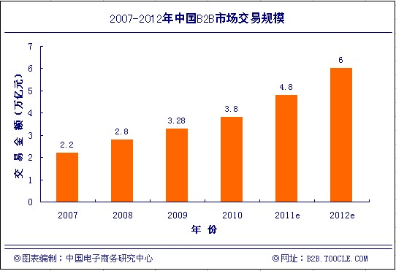
对此，中国电子商务研究中心高级分析师张周平认为，今年上半年电子商务行业交易额呈现出增加较快的趋势，出现这一现象主要受国家相关政策的刺激以及社会科技环境的发展等相关。国家相关政策的推动，在一定层面上能直接带动电子商务行业的发展。

3.1.3 B2B电子商务企业规模
据中国电子商务研究中心监测数据显示，截止到2011年6月，我国B2B电子商务服务企业达10200家，同比增长24%。
中国电子商务研究中心高级分析师张周平认为，国内电子商务网站数量呈现出高速增长，主要有两方面原因：一方面，随着中小企业对电子商务认识的提高，订单量越来越多，企业间的交易需求迅速提升，这对整个B2B电子商务市场的发展起到了很大的推动作用。

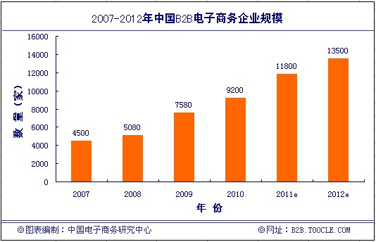
另外一方面，核心B2B服务商们充分利用自己的资源，积极采取有效措施，提升服务质量，运营商们也通过采取差异化战略来吸引自己的目标用户，提高付费用户的比例，以稳定自己的发展。

3.1.4 B2B电子商务企业营收规模及市场占有率
据中国电子商务研究中心监测数据显示，截止到2011年6月，我国B2B电子商务企业营收达到62亿。同比增长38%，相比去年同期，B2B企业营收规模有明显的增长态势。
各B2B服务商市场占有率方面，2011年上半年，国内主要B2B服务商市场份额为阿里巴巴52.8%，环球资源9.20%，慧聪网5.30%,中国制造网3.8%，网盛生意宝2.4%，环球市场2.1%，我的钢铁网1.7%，金银岛1.5%， 敦煌网1.2%，其它20%。
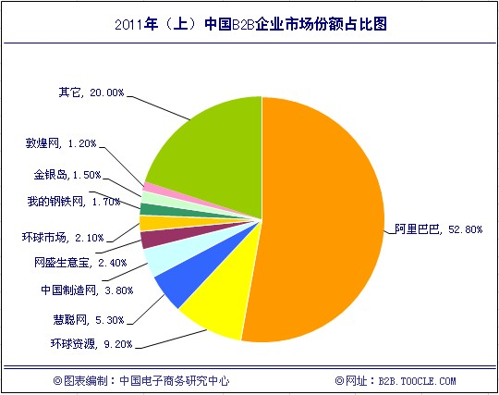
2011年上半年，中国B2B电子商务运营商营收份额中，阿里巴巴仍然处于行业垄断地位；环球资源、中国制造网、网盛生意宝等依次紧随其后，B2B的市场呈现维持较平稳增长。
中国B2B电子商务的竞争日益激烈，各服务商均在通过各种方式巩固自己的竞争优势。例如阿里巴巴一季度收购了擎天科技25%股权，通过擎天的软件提升用户体验，扩大阿里巴巴的收入途径；慧聪网加大对搜索引擎关键词的购买投入，以提升慧聪的访问量，抢夺潜在的用户。生意宝涉足B2C市场，推出比购宝购物导航，欲在该领域抢占一杯羹。
中国电子商务研究中心高级分析师张周平指出，B2B电子商务行业用户需求的多样化和行业市场的细分要求运营商提升服务质量，增强用户体验，通过差异化战略实现对用户的吸引，从而提升运营商的市场竞争力。

3.1.5 B2B企业网络融资服务规模
继2010年多家电商领先企业率先涉足网络融资服务后，各家商业银行、担保机构甚至是借贷网站亦相继投入其中，网络融资的形式愈发呈现多样化。
对此，中国电子商务研究中心修整了对“网络融资”的定义：网络融资是通过电子化手段对传统的线下融资过程进行优化，提升企业融资效率的一种方式。
在运营模式方面，中国电子商务研究中心分析师冯林分为了以下三类：
一、信息平台模式：该类服务以生意宝“贷款通”、敦煌网、全球网等B2B电子商务服务商为代表，服务商主要为双方构建信息平台，使企业用户可以在线向银行递交融资申请。
二、仓单质押模式：该类服务以金银岛、欧浦等大宗交易平台为代表，通过将仓单电子化的方式极大提升了融资效率。
三、保理模式：该类服务以阿里巴巴旗下“一达通”为代表，服务商通过对流程的控制，成为企业应收账款的实际接收方，让订单融资实现落地操作。
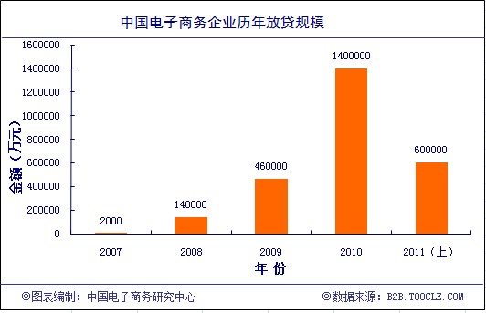
在B2B企业提供的网络融资市场规模方面，据中国电子商务研究中心监测各电商企业已披露数据显示：2007年、2008年、2009年、2010年的网络融资总额分别为2000万元、14亿、46亿、140亿；而2011年上半年，同时受到企业服务扩张和全国信贷紧缩影响，整体市场规模为60亿元，与去年同期基本维持相当。

3.1.6 中小企业使用电子商务用户规模
根据中国电子商务研究中心的监测数据显示，截止到2011年6月，国内使用第三方电子商务平台的中小企业用户规模（包括同一企业在不通平台上注册单不包括在同一平台上重复注册）已经突破1500万。
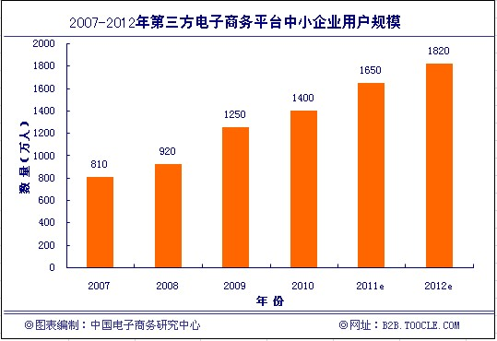
近年来，中国中小企业高度认识了电子商务的优势地位，并加快进军电子商务的步伐，对此，中国电子商务研究中心高级分析师张周平指出了其中主要两方面的原因：
一是国家政策推动。随着市场经济体制进一步完善，推进经济增长方式转变和结构调整的力度继续加大，发展电子商务的需求将会更加强劲。
电子商务将被广泛应用于生产、流通、消费等各领域和社会生活的各个层面。这将促使全社会电子商务的应用意识不断增强，有关电子商务的政策、法律、法规将不断出台，电子商务发展的政策法律环境将不断完善。
二是市场机会牵引。随着个人互联网普及率不断快速提升，以及商业互联网的快速发展，互联网对于中小企业的价值不断提升，互联网中市场机会不断增加。这些不断增加的市场机会，也牵引着中国中小企业纷纷加快对互联网的利用。
目前，我国有着4300多万家中小企业，占到企业总数的99%，产出的GDP超过50%，带来的就业机会超过75%。尽管当前中小企业的增长速度比率要高于大型企业，但中小企业的电子商务普及远低于大型企业，增长空间巨大。
对于首次“触电”的传统企业而言，专业的平台建设和资深的运营辅导显得尤为重要，关系到企业电子商务基础建设的推动与应用的普及。这种方式可以节约大量投入，降低经营成本，提高经营效率。不仅为中小企业提供了与大企业公平竞争的平台，提供了大量的市场机会，也由此为中小企业带来了直接的效益。

3.2 2011年（上）网络零售发展现状及产业规模

3.2.1网络零售业市场特征
2011年网络零售业继续高速发展，B2C企业不少获得融资，同时B2C企业意识到了物流将是未来竞争的重中之重，纷纷自建仓储来进一步完善自己的物流配送。传统零售企业进一步触网，比价购物也成为了上半年的热门话题。2011年上半年网络零售业的发展呈现多样化。
中国电子商务研究中心分析师莫岱青认为2011年上半年国内B2C市场呈现以下行业特征：
特征一：B2C企业在步入成熟期后继续稳步发展。国内的网购市场不断规范，电商企业继续自建物流，如京东商城、麦考林、当当网继续扩大自己的仓储在全国的范围，同时完善了自己的物流配送体系。并且电商企业也在探索新渠道来解决物流配送上的问题。B2C的细分领域也被开拓，如奢侈品网购、医药B2C领域等。电子商务市场细分将成为趋势。
特征二：传统零售巨头纷纷触网。苏宁打造了自身的网上零售平台苏宁易购；而国美此前已经斥资数千万元直接收购了库巴购物网；沃尔玛宣布正式入股中国电子商务企业1号店，一场传统零售商跑马圈地，抢占国内网购消费市场的大战已悄然打响。
特征三：2011年上半年电商企业之前的竞争进一步加强。不少B2C企业大打价格战，如当当网、京东商城、苏宁、国美等等。个性化需求、用户体验度成为竞争的新关注点。
特征四：由于众多的B2C企业，网上产品种类的不断增多，广大用户常常面对“该如何选择合适产品的问题”。因此“比价购物”日趋盛行。今年5月23日由网盛生意宝推出的“比购宝”（Boogle.cn）导航网站包含有网上商城、网络团购、网络品牌、机票酒店、网上支付、物流快递、实用网址、服务商等几大类版块，内容几乎涵盖了网络购物及其相关领域，旨在给用户提供更为方便、实用的比较购物体验。
特征五：2011上半年，资本就频频布局B2C：乐淘的2亿元融资已到位，好乐买获得至少6000万美元的融资。另一方面，电子商务巨头们也开始将精力转向B2C领域，百度联手乐天成立合资网站乐酷天，淘宝网以独立域名分拆淘宝商城，专注正牌商家。2011年国内电子商务拐点初现，B2C模式开始真正崛起。

3.2.2 网络零售市场交易规模
据中国电子商务研究中心监测数据显示，2011第一季度中国网络零售市场交易规模达到1700亿元，同比增长提速。其中B2C企业网络零售市场交易规模有470亿。其中在B2C市场上京东商城、淘宝商城等企业的交易规模大幅提升，同时C2C市场依然是网民的主要购物平台，交易规模增速平稳。
目前，网购已成为网络消费最重要的增长驱动力，伴随着网民的不断增加，到2011年第二季度中国网络购物市场交易规模达1792亿元，同比增长76.7%，环比增长10.6%。
截止到2011年6月为止，网络零售市场交易规模为3492亿元，同比增长74.6%。
网络购物市场能够保持较高的增长主要归结于以下原因：
1、较大规模的购物网站不断扩展产品线并尝试通过开放平台来以提升综合服务水平，如淘宝、卓越开放平台。
2、服装、家电、化妆品、图书、母婴等细分网络购物行业规模不断扩大，以及今年上半年电商企业开始发展医药B2C领域。
3、仓储物流、支付方式的优化也为网络购物持续增长提供了基础保障。
中国电子商务研究中心预计2011年我国网络零售市场交易规模将达到7634亿元。
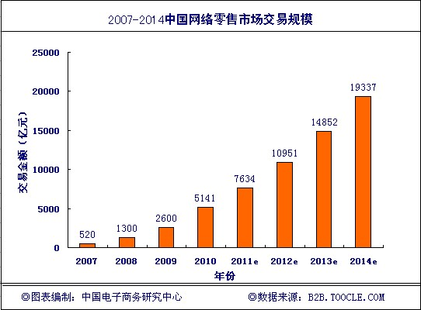

3.2.3 网络零售企业规模
据中国电子商务研究中心监测数据显示，截止2011年6月国内B2C、C2C与其它电商模式企业数已达20500家。同比增长64%。
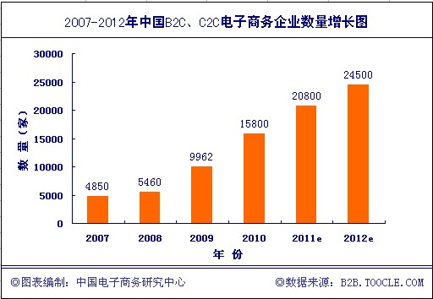
2011年上半年B2C行业规模呈现先波动、后平稳的态势，在第一季度，由于春节假期的影响，2月份行业整体规模出现明显下降，而第二季度是传统的销售平淡季，这期间B2C行业整体规模稳中有降。在整体规模上，截至6月下旬，国内共有B2C网站1.24万家。
在C2C领域，百度有啊的停止运营引起了各界的广泛讨论，国内C2C市场单极局面还将持续一段时间。

3.2.4 网络零售企业市场占有率
2011年上半年网络零售企业继续抢占市场占有率，各个企业之间的竞争更加激烈。
据中国电子商务研究中心监测数据显示，C2C企业市场占有率与2010年相比没有太大变化，2011年上半年淘宝集市仍占绝对的优势。截至到2011年6月淘宝占全部的90.3%，拍拍网占9%，易趣网占0.7%。中国C2C网络购物市场格局变化不大，各网站占比趋于稳定，交易规模持续平稳增长。
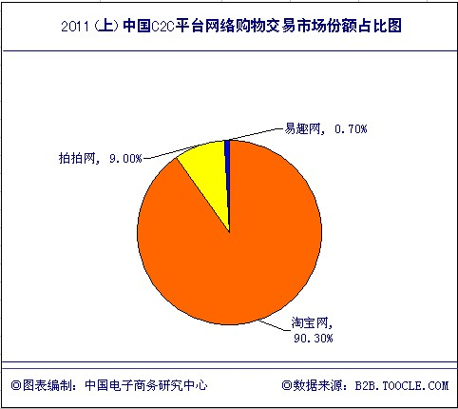
淘宝公司一拆为三后，独立公司的运营方式，有助于提升各家在所属领域的地位提升，尤其是淘宝商城、一淘网。具体而言，定位于B2C购物平台的淘宝商城在业务开展层面，可以摆脱此前淘宝网的“地摊”形象限制，突出品质购物的特点，加速品牌商户的引入及业务的提升。
据中国电子商务研究中心监测数据显示，截至2011年6月中国B2C网络购物市场上，淘宝商城交易规模占据绝对的优势，达48.5%。排在第二位的是京东商城，占据18.1%，位于第三的是卓越亚马逊，占2.4%。其他依次为凡客诚品，当当网、易迅网、库巴网、新蛋网、1号店及其麦网。
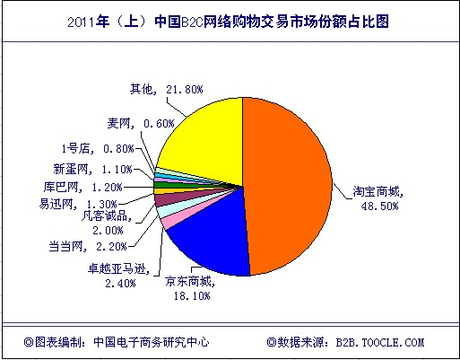
对于B2C购物网站而言，B2C巨头京东商城、当当网、麦考林纷纷进一步完善物流配送、传统零售企业“触网”、价格战频频上演等事件加速了整个B2C行业的竞争。
B2C企业发展自然离不开资本的推动。知名B2C电商企业如京东商城、好乐买、乐淘网等都进行了新一轮的融资。其中京东商城C轮融资总额将超过10亿美元。好乐买C轮融资金额达金额达6000万美元，而乐淘网的第三轮融资也达到了2亿人民币。

3.2.5 网络零售用户规模
网络已慢慢融入了人们的衣食住行，伴随网购的价格实惠，便捷它吸引了大量的网民。2011年中国网络购物市场用户规模也将进一步扩大。2010年中国网络购物用户规模达到1.48亿，占中国互联网网民的32.9%。中国电子商务研究中心预计2011年这一数字可达到1.93亿人，增长率为30.4%。根据如此快速的增长速率，预计未来二十年内网络零售的销售额将占据社会总零售额的10%以上，由此可见电子商务还有很大的增长空间。
其中从调查中发现，男性用户的订单量已经超过了女性，占52.4%。并且，五成以上仍然是19—30岁的轻年群体，值得注意的是，30—40岁的大龄人群实现的订单量占比为22.5%，参与度有较以前所上升。
截止2011年6月，中国网购的用户规模达1.73亿，同比增长33.1%。

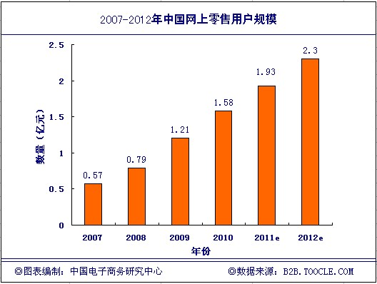

3.2.6 个人网店数量规模
据中国电子商务研究中心的监测数据显示，截止2011年6月，个人网店数量达1450万家，同比增长20.8%
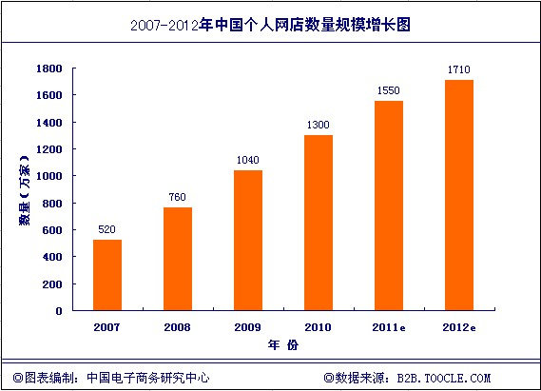
当前，网上创业高潮依旧，因个人网店经营有着门槛低、成本小的优势，在就业形势极为严峻的情况下，网店给城市失业者、刚毕业的大学生提供了一个就业机会。
但2011年6月武汉市国税局开出国内首张个人网店税单――对淘宝女装网店“我的百分之一”征税430余万元。引发了社会各界对个人网店征税的热议。
中国电子商务研究中心分析师莫岱青认为，对个人网店大范围征税后能够促进整个C2C领域的健康发展，优胜劣汰。使许多“无良商家”无法生存，将网购呈现出来的许多问题落实到每个责任人。买家与卖家将以诚信为基础，建立进行优质的网购市场。但对于个人网店征税需要制定合理的征税标准，不能采取一刀切的方式。

3.2.7 B2C典型细分行业分析
伴随着电商企业的不断发展，同时受到市场需求精细化和消费人群精准化的推动，我国电商行业从传统的门户化开始逐渐向行业垂直化转变。如今时尚类电商平台、母婴类电商平台、IT数码类电商平台、健康类电商平台、图书音像类电商平台都在电商市场形成了影响力。这类市场的细分更能满足用户的个性化需求，维持用户情感满意度，更能抓住用户的心理特点和真正的需求点。奢侈品与医药就是2011年上半年被受人们关注的两个电商细分行业。
3.2.7.1 奢侈品网购市场
电子商务的蓬勃发展正吸引着各层次的商品一拥而上，就连让人望而却步的国际奢侈品品牌也纷纷抢滩在线庞大的网购市场。LV、Armani、Chanel、Cartier、Ferrari等国际“大牌”纷纷触网、布局网络零售，力争赢在“起跑线”上。
2011年甚至被奢侈品电子商务的“中国元年”。有数据显示，中国奢侈品销售在全球占比达25%，已超过美国成为全球第二大奢侈品消费国，并且六成都是在国内而非海外购买。
奢侈品网购进入人们的生活，并在2011年上半年奢侈品网购在网购市场掀起了热潮。随着消费观念的转变和消费能力的提升以及国人对国际品牌的追捧，奢侈品在国内有着可观的市场空间。
国内奢侈品电商网站纷纷上线，如走秀网、第五大道、尚品网、佳品网、唯品会、品聚网和魅力惠等，而B2C巨头京东商城CEO刘强东也曾透露，将推出独立奢侈品网站Toplife，连当当网也已染指奢侈品销售。
另据中国电子商务研究中心不完全监测统计，近年各类投资基金涉足奢侈品B2C市场达近5亿元人民币之多，其典型案例包括：2009年，尚品曾获晨兴创投、雷军的A轮投资，随后，思伟投资与晨兴创投进行了第二轮联合注资，金额在千万美元级别；2010年12月，优众网获美国光速创业和IDG资本1100万美元投资。而去年初成立的佳品网，已手握泰山天使投资基金，几个月后又获得了来自松禾资本、嘉丰资本的第二轮投资，随后又获得金沙江创投的第三轮融资；近日，唯品会再次获得红杉和DCM的联合风险投资5000万美元。
另一方面老牌B2B上市公司网盛生意宝（002095）旗下第三方B2C网购导航平台——“比购宝”（Boogle.cn）也宣布推出“奢侈品网络导购”频道，旨在为近5亿网民网购奢侈品提供首选导购、比购的平台。
在比购宝奢侈品导购详细页面上，既有包括尚品网、魅力惠、美西时尚、全球优品、优众、雅品特、第五大道、奢华街、聚风尚、鸿运商城、e品味网、雅品特免税店、银泰网、走秀网、网易奢侈品等在内的知名B2C商城类，也有包括阿玛尼、香奈儿、路易威登、卡地亚、法拉利、兰博基尼、保时捷等服装皮革、珠宝名表、名车、私人飞机游艇、名酒类等奢侈品类。从此也看出奢侈品网购的热潮已经来临。
中国电子商务研究中心分析师莫岱青指出，国内奢侈品购物网站和海外知名奢侈品牌纷纷登陆第三方专业网购导航平台，无异于两个目的：一是为了拓宽营销覆盖网络，二是增加新用户来源渠道。而在数以万计的购物网站遍地开花的背景下，用户在享受网络购物乐趣的同时，对早先网站的忠诚度也在悄然下降。琳琅满目的网站，消费者往往难以选择，而是越来越多的依赖于第三方网址导航，尤其是专业网购导航更是虏获了用户的芳心。
3.2.7.2 医药网购市场
2011年上半年医药B2C的发展受到了广泛的关注。２００９年中国药品零售市场规模约１５００亿元，其中网络销售仅７０００万元左右，只占零售市场销售的０．０４６％。２０１０年中国药品零售市场规模约１７３９亿元，同比增长１７％，但网络销售额刚刚过亿，而２０１０年美国网上药店的销售规模占整个医药流通领域的近３０％。由此可见，在中国医药B2C的发展仍有很大的空间。
先有淘宝试水网上卖药，后有京东商城联手九州通，之后当当也加入其中。由此可见电商企业看中了医药B2C的商机，积极地向这个领域进军。
然而由于淘宝试水医药B2C首战失利对医药B2C的发展无疑是个打击。使得网上卖药引起了各界的广泛讨论。从目前来看医药B2C面临以下问题：
1． 电子商务大佬布局在线医药市场都遭遇了资质质疑。根据《互联网药品交易服务审批暂行规定》，只有同时具备《互联网药品交易服务资格证》和《互联网药品信息服务资格证》两证的企业才能开展网络售药。但对于只提供第三方交易平台的电子商务企业，《互联网药品交易服务审批暂行规定》中却并未提及是否需要同时具备上述“双证”才能售药。此番京东商城大手笔与九州通合力向个人消费者卖药，似乎与淘宝商城一样，也打了政策的“擦边球”，同样被认为日后或将面临资质是否合规的问题。不过，九州通旗下子公司北京九州通为此已特别承诺协助京东商城最迟于６０日内取得《互联网药品信息服务资格证书》。
2． 电子商务巨头涉足医药Ｂ２Ｃ市场，还面临物流配送和报销两大障碍。根据我国《药品管理法》的规定，药品作为关系到人民生命安全的特殊商品，不允许邮购。如果委托第三方配送，其必须通过ＧＳＰ认证，以避免药品在配送中被污染、破损、调换等。物流要求之高无疑会阻碍业务量的释放。同时，随着近年来医保报销目录的药品范围逐年增大，能报销的药品越来越多，虽然按国家药监局新规，“新医改”接受电子支付方式，但短期内Ｂ２Ｃ网上药店要拿到医保定点资质将是一件不可能完成的任务。
中国电子商务研究中心分析师莫岱青认为，从目前来看，医药B2C的发展道路还很曲折。但可以预见的是，医药B2C的竞争也会渐渐打响，而且很快会从价格竞争过渡到特色商品的竞争、然后过渡到药学服务的竞争。保健品会是医药B2C发展的较好出路。另一方面，网上卖药可以降低目前备受各界诟病的药品零售价，增加药品价格的透明度，消费者也可能从中获益。

3.2.8网购典型问题及其案例分析
近年来，由于网购的快捷，方便，价格便宜，因此它越来越受到消费者的青睐。网购时消费者往往不能见到实物，因此顾客只能通过买家的宣传及其其他一些买家对产品的评价来交接产品。这就决定了网购本身存在很多不确定性和风险，所以它也成为消费者投诉较多的消费方式之一。
3.2.8.1 电子商务企业被投诉领域分布比例图
据统计，在网购投诉中，淘宝网、京东商城、库巴网等知名网购企业均成为投诉热点企业，投诉问题呈多样化。中国电子商务投诉与维权公共服务平台接到的投诉主要集中在以下领域：网购、团购、网络贸易、移动电子商务。其中网购领域为消费者投诉最多的领域，占70%。其次分别为团购、网络贸易及其移动电子商务。
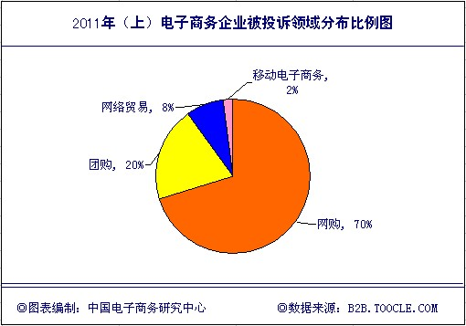
3.2.8.2 十大网购投诉热点
据“中国电子商务投诉与维权公共服务平台”统计，广大用户经常投诉的类型：产品与描述不符，质量问题，已支付货款但没有收到货物，订单无故被取消等等。其中消费者投诉最多的是货到迟缓，占25%。排在第二位、第三位的是订单取消和退款问题。详细情况见下图：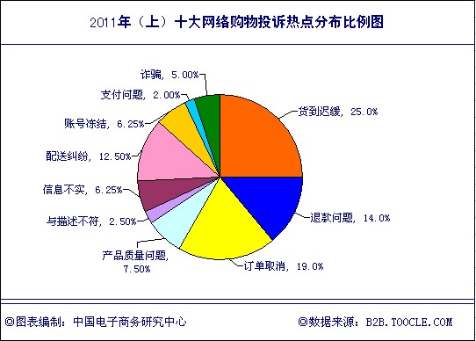

3.2.8.3 十大网络购物被投诉企业排行榜
中国电子商务研究中心总结了2011年上半年“中国电子商务投诉与维权公共服务平台” （http://b2b.toocle.com/zt/315/）的投诉案例，统计出了2011年上半年十大网络购物被投诉企业排行榜，他们分别是：京东商城、淘宝网、库巴网、苏宁易购、国美、当当网、1号店、凡客诚品、新蛋、易迅。从下图可以看出这十家企业被投诉的概率。其中京东商城是被投诉最多的企业。
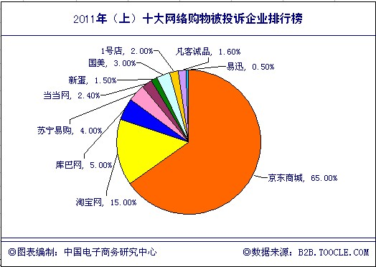
中国电子商务研究中心主办的“中国电子商务投诉与维权公共服务平台”（http://b2b.toocle.com/zt/315/）所处理的这些投诉问题，引起了各个企业的关注，从下表格中可以看出每个企业对消费者投诉问题的重视程度。从中看出苏宁易购、国美、库巴网对于消费者的投诉问题最为重视。
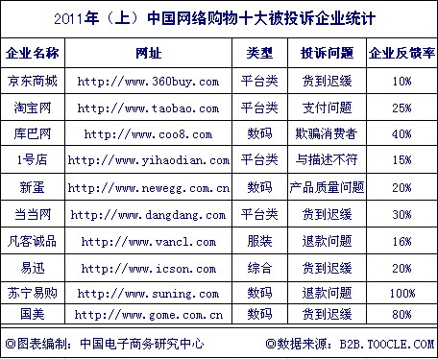
3.2.8.4 十大网购投诉典型案例
中国电子商务研究中心主办的“中国电子商务投诉与维权公共服务平台”（http://b2b.toocle.com/zt/315/）为广大用户提供这样一个平台，让广大顾客遇到问题有处可说，并且有专业的团队来协助处理用户的投诉事件。对于不诚信的网店予以曝光，这也是对网络购物平台的一种有效监督。2011年上半年该平台受理了许多用户的投诉，以下为中国电子商务投诉与维权公共服务平台接到的十大典型案例。
案例一：网购太阳镜遭拖延 多次与尚品网交涉无果
赵先生5月9日在尚品网订购了一幅雷朋的太阳眼镜，支付给对方全款799元，但是截止到2011年5月23日为止对方一直没有给他发货。期间赵先生多次与尚品网交涉无果。事件处理过程中尚品网有诸多推脱。（详见：《网购太阳镜遭遇拖延交易 多次交涉无果》）
案例二：库巴网借“疯狂抢购”名义欺骗消费者
刘先生透露，他4月29日在库巴网看中一款索尼彩电，当时库巴网上显示的疯狂抢购价格为1999元。在认为价格相对优惠的情况下刘先生立即去注册库巴网的会员。但就在刘先生注册完会员准备去买这台彩电时，发现彩电的价格已经变城了2399元。刘先生觉得这是对消费者欺骗的一种行为。（详见：《库巴网借“疯狂抢购”名义欺骗消费者》）
案例三：淘宝网发布虚假竞拍信息
王先生7月14日在淘宝网淘金币竞拍专区参加商品竞拍，竞拍成功后准备下订单时却没有商品信息。他与卖家联系得知是淘宝删除了商品信息。遂与淘宝联系，淘宝客服咨询没有结果青王先生打电话0571-88158198进行沟通处理，但对方也只是让王先生留言，给他的回复也是敷衍了事。 （详见：《淘宝网发布虚假竞拍信息》）
案例四：在苏宁易购网购数码相机 订单无故被取消
吴先生说，他于2011年06月14日在苏宁易购网站下单购物，商品为富士数码相机S2900HD+4G卡+包，金额为1176元。并且他收到了成功订单的短信。在预计时间内吴先生的商品并没有送到，吴先生上网查询，发现他的订单已经取消，在此期间苏宁易购并没有跟他沟通过。（详见：《在苏宁易购网购数码相机 订单无故被取消》）
案例五：唯品会：重视消费者的投诉是对品牌形象的维护
朱小姐称她于2011年7月6日在唯品会购买商品，但是过了五天都没收到货物，因此她要求退货。由于没收到货物唯品会说可以帮朱小姐办理拒收，于是朱小姐与快递公司沟通说已经办理了拒收货物，17号货物返回佛山。但唯品会在没收到货的情况下，不与物流联系，也迟迟不与退款，理由是货没收到不可以办理退款。其间，朱小姐每天致电唯品会客服，但是客服一再敷衍，让她一等再等，并且服务态度恶劣。（详见：《重视消费者的投诉是对品牌形象的维护》）
案例六：遛遛网再遭质疑 非法传销之说不是空穴来风
多位网友（含受骗上当的“经销商”下线）向我们投诉，深圳六六五电子商务有限公司（改头换面前为“深圳市遛遛传媒有限公司），打着号称全球首家推出“PIA”商业模式运作的网购平台，实则行传销之实，网友对其旗下“遛遛网”推广商制度提出质疑，称其为典型的传销。（详见：《遛遛网再遭质疑 非法传销之说不是空穴来风》）
案例七：网友投诉凡客诚品鞋子质量差 退货遭拒
曹先生2011年5月3日在凡客诚品购买一双鞋。7月初发现鞋面裂开并且鞋帮也开胶。于是他给客服打电话要求退货遭拒绝，回复超过一个月就不能退货，曹先生觉得这十分不合理，认为这是鞋子的问题，凡客诚品应该给他退货。（详见：《网友投诉凡客鞋子质量差 退货遭拒》）
案例八：国美蓝券遇系统故障不知何时返还
2011年6月26日，李先生在国美网上商城购买洗衣机一台，正直该产品做活动期间，满1000元送200元蓝券。但是付款收货后过了10天系统才显示订单交易成功，并且一直没有把蓝券返给李先生，李先生认为从程序上来讲，确认收货后就应该获得蓝券以便购买其他电器。（详见：《国美蓝券遇系统故障不知何时返还》）
案例九：当当网满就送 “我”等的消费券怎么还不来
郭先生于6月18日在当当网上购买了212.7元商品，当时该网站公告称满199元即可送60元消费券。但至今未兑现，而且他通过在线咨询和邮件咨询该网站均无任何答复。郭先生认为这属于商业欺诈，性质极其恶劣。（详见《活动满就送 “我”等的消费券怎么还不来》）
案例十：京东商城订单“无故消失”
张女士于2011年6月18日在京东商城下单并购买西部数据2TB企业级黑盘3块，订单号为62971374。张女士查看网上信息得知，6月19日京东方面已经出库并送到申通快递。然而到6月21日货依然在北京未发出。22日她查看信息时她的订单消失。中国电子商务研究中心向京东商城客服了解后得知，京东商城在6月23日中午给张女士办理了退款。（详见：《电商快评：由“京东周年庆”看电商促销售后服务》）
对于网络购物目前存在的问题中国电子商务研究中心分析师莫岱青给出以下一些建议：
针对电商企业：
一、电商需加强基础建设需要
一方面，消费者反应订单无故消失，反应了电商企业订单系统的不足。因此尽快自己的订单系统迫在眉睫。
另一方面，客服的整体素质有待加强。客服的服务质量也成为消费者投诉对象。消费者反映，其客服有敷衍顾客之嫌疑。总是用一些语言来应付消费者，如：请耐心等待，会妥善处理这件事情，在几个工作日内给予回答等等。作为客服人员应该认真，热情的对待自己每一位消费者，为他们提供妥善的处理方法。对于任何一家电商企业来说，提高客服素质是加强基础建设的必经之路。
二、物流配送需要改善
从目前来看物流配送存在的问题有：差错大、物损大，终极服务粗糙、满意度低，物流成本高等问题。网购高速发展，无疑给物流提出了挑战，物流的模式由城市到城市再到卖场这样的模式，直接精细化到从商家到用户，这是一个端到端的服务能力，随着网络购物量的增长，这种物流的服务效率是一个难解的题目。”些问题在不久的将来需要不断完善，这样才能够提高客户满意度，从而获得客户的忠诚。
三、诚信是电商发展之道
作为一个企业无论是线上还是线下都应把诚信放在一个重要位置。这是规范与保障虚拟市场交易有序进行的必然条件，同时网上交易需要透明化的操作与规范化的管理，电商企业应该履行自己的承诺，对消费者负责，这样才能让自己的企业快速、健康、持续的发展。
针对广大消费者：
一、尽量到正规、大型网站购买，多查阅网站的口碑评价，以防“钓鱼网站”。
二、广大用户需要比价购物，对各个网站的产品、价格进行比较。在这方面，以比购宝（Boogle.cn）为代表的“第三方专业购物导航平台”的出现，无疑为用户提供了便利。
三、购买前仔细浏览产品、物流、售后条款，保留好确认短信、确认页面，自己的产品订单及时截图保存，以便发生纠纷时有据可依。
四、选择安全的支付方式。目前网购基本上都是运用先付款再发货的支付方法，假如对方以没有支付宝、支付宝不好用等为由，要你直接汇款到对方账号上，那就要提高警惕。还有一种就是目前支付宝开通了直接转帐即时到帐的功能，这原本是为了便利用户，却恰被一些骗子所利用，广大用户需要注意。

3.2.9 网络零售行业未来趋势分析
趋势一：传统零售商依托资源优势进入网络零售领域
在成本控制能力、财务运作能力、品牌价值、营销技术、供应体系、分销渠道等各方面，传统零售商相对于网络零售商都具有较大的优势，在忽视电子商务长达数年之后，传统零售商开始大举进入网络零售领域，依托其资源优势，大有改变市场格局的可能，尤其是传统零售与网络零售的优势互补，可以弥补国内信用体制、配送网络等方面的缺陷。可以想象，未来传统零售商会投入更多的资源应用于在线零售业务的开展，这对于B2C电子商务模式的发展是一个极大的推动，
比如苏宁打造了网上零售平台苏宁易购；国美斥资数千万元收购了库巴购物网；全球零售巨头沃尔玛正式入股中国电子商务企业1号店，开始涉足电商市场。这都表明了传统零售商触网加速。
趋势二：网络零售商之间的市场重组和资源整合
在中国的网络零售市场上，未来会发生许多公司购并的行为，许多资金、物力无以为继的公司将消失在茫茫的网络海洋之中，另一批把握市场增长热点的公司将进入这个行业并获得竞争优势。资金运转的困难将导致一些公司退出市场，市场中将形成一些独占市场份额的巨无霸。
市场发展的增长阶段，市场秩序调整频繁，这同样会发生在中国的网络零售市场上，尤其是国内的B2C零售商的经营规模都较小，不能充分利用规模效益，而且分散消费群体，在不能获得较好的第三方配送网络情况下重复建设配送库存体系，增加额外的成本，因此部分资源可以互补的在线零售商将考虑合作甚至合并。
其中百丽通过和其他网站合作开展其B2C业务。今年7月1日，百丽与百度建立的合资鞋类电商网站――“优购网”正式上线运营。
趋势三：网络基础设施及法规制度等的完善对网络零售业发展的促进
国内经济虽然发展迅速，但很多基础配套设施都还不健全，不能像信用体系十分健全的美国那样，仅数年电子商务就能走出低谷，而且发展势头强劲。当前国内的许多配套环节不健全，国情的限制使得B2C的经营模式甚至遭到了质疑，而原来许多经营B2C的网站也改做B2B或企业信息化，一些网络零售的弄潮儿在从事B2C事业失败后又投身于传统商务，但应该看到的是，国内的一些经济环节和经济法规会逐步完善，网络零售也会逐步走出低谷，从目前的困境中解脱出来。
特别是京东商城6.18周年庆也暴露出了它在网络基础设施方面的不足。京东的订单系统存在不足，消费者就反映其订单无故消失，或是在很长一段时间内无法看到自己的订单。由此看出网络基础设施至关重要，它也会影响到广大用户对该企业的印象。
趋势四：渠道的调整和重构
供应和分销渠道一直是网络零售商深为烦恼的问题，第三方配送也常常难以满足需要，按许多经典的B2C体系建构思想，网络零售商可以通过建立供应商联盟，并利用供应商的库存及分销体系实现零库存的最佳运营模式，但现实中却常常会出现问题。一是无法监控产品的质量，二是无法及时提供产品的相关服务，三是碰到特殊情况无法迅速做出调整。未来渠道重构的发展方向应该是充分利用外包优势，建立符合自身实际需要的供应及配送渠道体系，渠道商家之间的合作始终是非常重要的环节。
其中具有代表性的就有京东商城、当当网等电商企业，他们都在纷纷投资建设自己的物流。近几年，京东已经在武汉、成都、上海、宿迁、北京等地自购土地进行仓储的建设。当当网已经拥有了北京、上海、广州、成都、武汉、郑州共6个物流基地，今后将继续赤字建设物流基地。
趋势五：专营为主 强调以服务为主
在电子商务发展的早期阶段，网络零售商过于看重电子商务所能带来的成本优势，企图通过低价策略从传统零售商那里吸引消费者。但实际上，由于配送成本高昴，抵消了产品的价格优势，所以，这种策略的效果并不明显，同时，由于其他一些问题的困扰，使得重复经营传统零售的商品并不能从根本上获得规模上的效应，因此，B2C不能以规模取胜，而应该走小而精的专营道路，充分利用资源的稀缺优势，获得比较稳定的客户群体，建立良好的客户关系，提供优质的跟踪服务，才能维系稳定的对利润贡献较大的客户群体。提高服务水平，提升用户体验成为B2C企业关注的焦点。
如凡客诚品第二季度武汉仓储中心和西安仓储中心正式运营。麦考林5月推安卓客户端，而乐淘4月与百度合作推出实现物流实时跟踪的"乐淘实时订单地图".从运营商的角度来看，各运营商不断加大基础建设和移动互联网布局力度，全方位提升服务和用户购物体验；从用户角度来看，网络购物市场将为消费者提供更为专业、便捷和放心的服务，长期利好消费者。
趋势六：购物网站与分销店面的结合
一些实力较雄厚的电子商务网站可以在一些客户规模较大的地区适当建立一些分销店面。一方面，可以利用分销店面提供较好的配送和售后服务；另一方面，可以实现经营模式的多样化，降低风险，同时也可以利用分销店面辅助广告营销。
趋势七： 业务线不断拓展，商品种类不断完善
淘宝4月推出淘宝书城；卓越亚马逊4月正式推出妈咪宝贝专业店；京东4月重启千寻网抢占女性购物消费市场，并开通图书音像海外订购业务；苏宁易购6月正式上线图书、运动用品等商品。由此可见，各网络购物运营商纷纷开拓新的业务线，尤其在大型综合服务网络购物网站上，将继续保持该发展趋势。
趋势八：垂直B2C规模继续扩大
第二季度不同品类B2C网站融资情况中，酒仙网4月完成首轮2000万美元融资；好乐买5月获腾讯6000万美元投资；天天网4月获得3000万元融资；珂兰钻石6月确认其已获得腾讯数千万美元级别投资。整体看来，细分品类市场得到较多VC的青睐，垂直B2C将持续发力网络购物市场。
趋势九：奢侈品网购掀起热潮
2011年奢侈品网购掀起热潮。数据显示，中国奢侈品销售在全球占比达25%，已超过美国成为全球第二大奢侈品消费国，并且六成都是在国内而非海外购买。由此看出奢侈品网购在未来会更加火热。
趋势十：比价购物日趋流行
随着网上商城的日益增多，消费者往往会面对众多的产品无从下手。如何选择产品，哪里买的价格更实惠成了消费者伤脑筋的事情。于是“比价购物”应运而生。比购宝作为专业的购物导航平台，提供消费者产品信息、价格。让消费者能够快速、便捷地找到自己需要的产品。

3.3 2011年（上）第三方支付发展现状及产业规模

3.3.1 第三方支付市场行业特征
第一：我国第三方支付市场已经被众多商家视为新的“聚宝盆”；而随着2011年5月26日中国人民银行公布了第一批获得支付牌照的企业，第三方支付市场将迎来新的“井喷期”。第三方支付的管理更加规范，该行业朝着更加健康地方向发展。
第二：我国第三方支付市场逐渐从高度集中向多极化发展。之前，仅支付宝和财付通两家企业就占据了70%以上的市场份额，伴随着行业纵向拓展，预计其余企业的市场份额将逐年增长。
第三：央行《非金融支付机构管理办法》的出台、颁发支付业务许可证以及为支付业务设立门槛，将加速整个支付行业的“优胜劣汰”。同时，按照央行的规定，包括第三方支付在内的非金融机构必须在2011年9月1日前申领《支付业务许可证》。因此，很多中小型第三方支付企业有可能因为不具备申领牌照的条件而面临退市或被兼并的命运，支付行业将不可避免地迎来一股兼并、收购、融资的浪潮。
第四：第三方支付提供的方便快捷的支付模式可以使个人和企业不受时间和空间的限制，进行与网上交易同步的支付结算。同时，也是电子商务发展的关键环节和基础条件。随着传统企业进军电子商务的进程日趋加速，而企业的电子商务化与应用建立在电子支付持续创新发展的基础之上，电子商务的加速发展反过来亦推动第三方支付更深入细分市场。而随着市场的需求变化，第三方支付应用特征也从行业细分进一步向行业整合过渡。
第五：第三方支付市场的兴旺也会带动移动支付的进一步兴起，并惠及整条移动产业链，相关上市公司个股值得期待。

3.3.2 第三方支付市场交易规模
近年来，依托于电子商务行业，第三方支付市场呈现出高速增长。据中国电子商务研究中心监测数据显示，截止2011年6月份，国内第三方支付达到8300亿元，增长率为112%，并预计未来几年仍将呈现稳定增长趋势，至2012年第三方支付市场规模将达22500亿元。
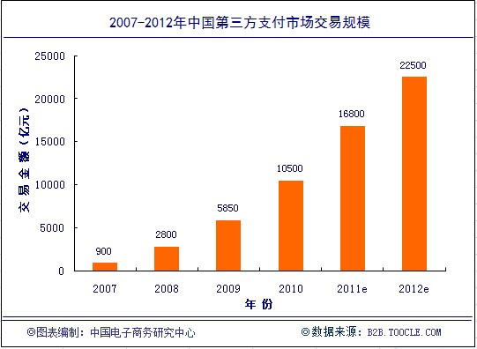
同时，行业整体呈现出纵深化发展趋势，所涉及领域包括保险、航空、票务、基金、房产等，覆盖了从B2B、B2C、C2C、网游到航旅、教育、生活服务、公共事业缴费等众多领域。

3.3.3 第三方支付企业市场占有率
据中国电子商务研究中心监测显示，2011年上半年国内第三方支付企业市场份额中：支付宝仍占据近半壁江山，市场占有率为47.2%；其次是腾讯公司的财付通为20.3%，屈居第二；第三为银联在线（包含银联商务、北京银联、广州银联及数字王府井等）占据9%；而快钱、汇付天下、环迅支付、易宝支付、首信易支付、网银在线等紧随其后。在其它企业方面，主要为各家大宗商品现货交易平台自身的支付工具，如钢付宝等。此外，在中国电子商务研究中心统计的市场占有率前十的的支付企业中，仅有首信易支付未获得支付牌照。
2011年5月26日，中国人民银行颁发了首批第三方支付牌照，获批业务类型主要包括：互联网支付、银行卡收单、预付卡发行与受理、移动电话支付、固定电话支付、货币兑换等，其中互联网支付许可获批最多，共有24家。此外，获牌的27家企业中，有25家获得全国性牌照，2家为地方性牌照。
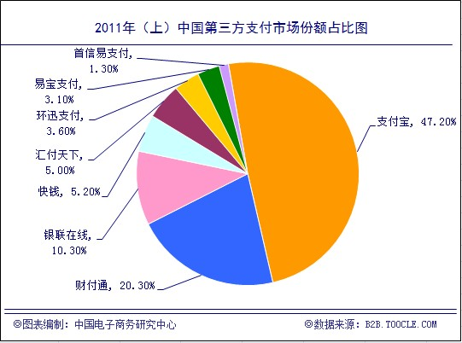
支付宝与快钱两家公司获批业务类型最多，几乎涉及货币汇兑、互联网支付、电话支付、预付卡、银行卡收单的全牌照业务。同时对移动支付志在必得的三大移动运营商，目前暂时还未进入首批支付企业正规军，或将随后进场。手机支付虽未普及，发展前景之广阔已被业内人士十分看好。
中国电子商务研究中心认为，就近期看那，随着9月大限临近，如果部分支付企业依然未能获取牌照，那么企业支付市场格局将发生较大变化；就远期来看，移动支付普及将大幅侵蚀线下支付市场，也将造成目前各支付企业市场份额重新洗牌。

3.4 2011年（上）网络团购发展现状及产业规模

3.4.1 网络团购市场行业特征
如果说2010年是我国网络团购元年，那么2011年便是快速发展和激烈竞争的一年。2011年上半年，网络团购企业数量、用户数量都呈迅速增长的趋势。同时，团购行业的繁荣景象，也引得一些互联网巨头按捺不住，纷纷涉足。高朋网高调入华，奇虎360、百度先后涉足团购导航领域，在线旅游网站携程、去哪儿纷纷推出团购频道。团购巨头的加入，加剧了团购行业的竞争。
特征一：应对竞争更为理性
为了应对竞争，赢得市场份额，团购企业各显其能，从品牌形象之争到创新能力之争；从企业规模扩张到专注于企业自身建设，团购行业经历了成长的烦恼，最终逐渐回归理性，意识到提升产品服务质量以及售后服务水平，提高企业管理水平，创新经营管理模式才是企业生存之道。有实力的团购网站不再盲目扩张，而是开始探索适合自身发展的路子，或者开发基于LBS的移动终端；或者向垂直领域扩展，涉足旅游团购；或者战略收缩，等待更好的机会。
特征二：发展中暴露出种种问题
团购企业在发展过程中也暴露出了许多问题。在3月15日，“国际消费者权益日”，央视对部分团购企业经营中出现的问题进行了曝光，从而折射出整个团购行业的弊病，如产品质量问题、送货速度问题、售后服务问题、未消费退款问题，这些问题的存在，影响了消费者对团购行业的信任，阻碍了行业发展。
特征三：资本注入促进团购行业发展
上半年，资本注入团购市场，知名团购网站纷纷融资，来应对今后的发展。拉手网、大众点评网、美团网、满座网、窝窝团等团购网站都获得了融资。与去年不同的是，这些资金他们打算用于提升自身的管理、服务水平，扩大企业规模等等，而对于广告的投放将会比较慎重。一年多来团购行业的盈利情况并没有令风投们满意，业界普遍认为，接下来团购企业融资将会比较困难。
特征四：团购团购导航网站逐渐发力
百度对旗下好123团购导航平台进行了整改，更名为“百度团购”。国内知名B2B公司网盛生意宝宣布上线比较购物平台“比购宝”（boogle.cn），决心打造“网络购物第一站”；团购导航网站千团网宣布获得千万人民币的投资，我国的团购导航领域也将面临一场大战。

3.4.2 网络团购企业规模
2010年底至2011年6月底，呈持续上升趋势，除了春节前后团购企业数量增长缓慢以外，二季度团购企业数量增长迅速。2010年底，中国网络团购企业的数量约为2612家，而截止到2011年6月底，已经上升到5300家。
根据中国电子商务研究中心监测数据显示，2011年1月团购企业数量为2630家，2月为2700家，3月为2940家，4月为3248家，5月为4500家，6月为5320家，4月以后，团购企业以平均每日10家的速度快速增长。
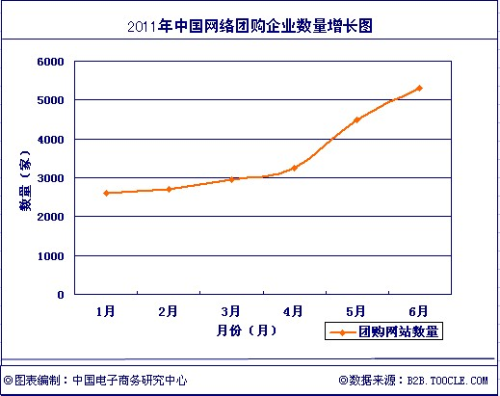

3.4.3 网络团购用户数量分析
根据中国电子商务研究中心监测数据显示，从2010年底至2011年6月底，中国网络团购每日覆盖用户数量从1800多万增至4200万，总体呈上升趋势。但是，3·15期间团购行业存在的许多问题被媒体曝光，影响了消费者对团购行业的信任，用户人数有所下降，随后在4月份以后又呈稳步上升趋势。
根据中国电子商务研究中心监测数据显示，2011年上半年，团购行业每月日均覆盖用户数量为：1月，1800万；2月，2320万；3月，2890万；4月，3248万；5月，4500万；6月5220万。数据显示，淘宝聚划算的用户覆盖率稳居第一，其次是拉手网、美团网等。团购用户的迅速壮大，既得益于团购网站的广告攻势，也得益于它们城市扩张的战略部署。
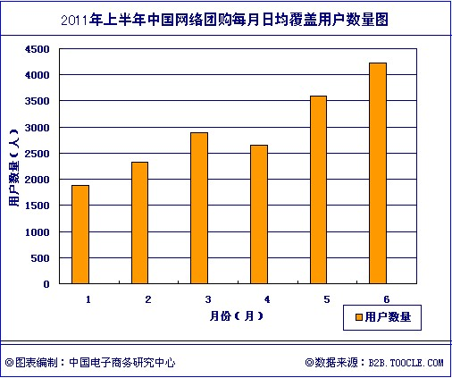

3.4.4 网络团购企业分类
2010年，团购鼻祖Groupon的商业模式传入中国之后，在我国产生不小的影响。一些创业者看重它准入门槛低，商业模式简单的特点，纷纷投资，建立了自己的团购网站，短短几个月时间就形成了“百团大战”的局面。
团购业的火爆也引得一些互联网公司和电子商务公司不甘寂寞，在自己的平台上开设团购频道。此外还有一些传统媒体、银行也开设了团购频道。各个领域的企业涉足团购，他们凭借着各自的优势使得中国的网络团购行业形成“百花齐放”的局面。
中国电子商务研究中心经过调查分析，将团购企业进行了分门别类，便于更好地关注各类团购企业的发展状况。
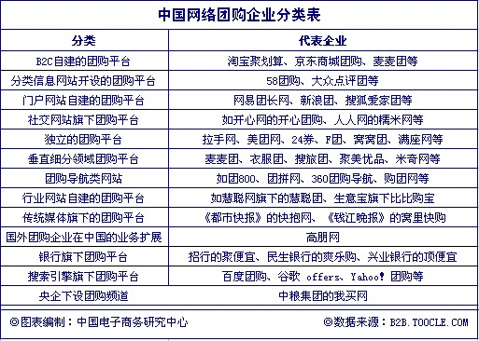

3.4.5 网络团购企业市场占有率
2011年上半年，网络团购行业的市场份额发生了不小的变化。2010年，中国团购企业的数量并不是很多，几乎同时崛起的几家稍具规模的团购网站占据了团购市场大部分的市场份额。但是2011年，随着团购企业数量的迅速增加，市场份额排名前十位的团购网站所占据的比例有所下降。5300多家的企业数量摊薄了团购行业的市场份额。
根据中国电子商务研究中心监测数据显示，拉手网依托先发制人的优势，迅速扩大企业规模，并探索创新模式，占据了最大的市场份额。美团网稳重取胜，厚积薄发，在今年上半年的市场竞争中也取得了不错的成绩，位居第二。此外，排名前十位的团购企业还有满座网、24券、糯米网、窝窝团、团宝网、嘀嗒团、F团、聚齐网。（以下团购企业市场份额不包括淘宝聚划算、QQ团购等B2C商城下设的团购平台）
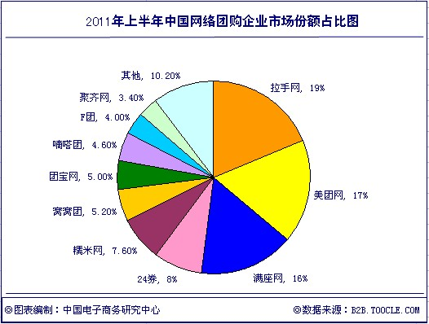

3.4.6 2011年上半年中国网络团购十大投诉案例
案例一、科迪团购移动话费 充值延迟两个月
3月10日，王先生参加了科迪团130元返200元移动话费的团购活动，购买了2份，该活动话费是分两次打入，第一笔100元按期打入后，剩余的100元按照团购介绍应于5月份打入手机账户，而直到7月20日商家仍没有进行有效的处理。王先生的遭遇并不是个例，中国电子商务投诉与维权公共服务平台还受到其他与王先生有相同经历的消费者投诉。(详细请见: http://b2b.toocle.com/detail--5856402.html)
案例二、电信翼起购团购手机却没货货款迟迟不退
5月13日，陈小姐在中国电信翼起购团购华为C8500成功后，即在网上预约第二天去电信营业厅办理领机业务。陈小姐称，当时电信客服没有任何5月14日无法办理领机业务的通知。到了现场，陈小姐被告知此时营业厅内没有华为C8500的机子，须等待通知再领机。
5月16日，电信客服打电话通知陈小姐华为C8500已到。陈小姐再次去电信营业厅办理领机业务，又一次被告知查询不到购买记录，在又一番沟通交流后，查询到订单。电信客服表示营业厅里没有华为C8500现货可领。陈小姐要求退款，可翼起购却迟迟未能将货款退回。(详细请见: http://b2b.toocle.com/detail--5781053.html)
案例三、团宝网销售麦当劳套餐券，消费者消费时对方不认账
王小姐5月26日在团宝网团购了麦当劳套餐，原价39的，团宝网只要23元。但是当王小姐拿着套餐券去麦当劳消费时却遭遇尴尬，餐券使用并不顺利。麦当劳称，并未与团宝网合作。团宝网客服承诺，将会在2个工作日内退款。但是王小姐等了一个月零两个星期之后仍未收到退款。王小姐十分气愤，在这一个多月的时间里，她给团宝网客服打了无数次电qwaXSD R9T0U]z话，可是团宝网迟迟不予退款。(详细请见: http://b2b.toocle.com/detail--5833298.html)
案例四、高朋网发货问题屡遭投诉，客服的解释是“忘了”
6月21日赵先生花费19元团购中国联通3G手机号，直至7月16日还没有收到货。赵先生无奈之下给客服打电话，客服居然说他们忘记发货，要赵先生退款。赵先生表示十分气愤，订单上留了详细的收货人电话和通信地址，也付了款，高朋网说的“忘了”的解释，实在令人费解。(详细请见: http://b2b.toocle.com/detail--5833226.html)
案例五、英伦潮团购VANS硫化鞋 专柜验出是假货
中国电子商务研究中心推出的“中国电子商务投诉与维权公共服务平台”（http://b2b.netsun.com/detail--5831524.html）接到消费者田先生投诉。英伦潮团购网销售的VANS硫化鞋，经专柜检验，证实为假货。中国电子商务投诉与维权公共服务平台，打开了英伦潮团购网的首页，发现首页的城市分站只有“全国”，并无任何其他城市分站。而且，网站上并没有客服电话，只有几个QQ客服，但是，笔者在用QQ与客服进行沟通时，并没有得到回应。(详细请见: http://b2b.toocle.com/detail--5831524.html)
案例六、在爽团网团购代金券过期不退
蒋小姐近日在爽团网购买了2张记忆力培训课程的票，已经过期，于是根据爽团网的服务条款，蒋小姐决定退款。可是当蒋小姐刚打电话过去办理退款手续的时候，得到的答案是：不能退。爽团网的理由是“可使用代金券的商品不能办理过期退款”。这一条款爽团虽有说明，但是在该产品的购买页面却没有提示消费者，使得消费者利益受损。(详细请见: http://b2b.toocle.com/detail--5827338.html)
案例七、聚齐网客服电话不通产品页面出错
消费者在聚齐网买的阿迪达斯香水，付款后五天了，仍未收到货，而且，网页上该商品的信息点进去像是系统出错。消费者本想致电聚齐网客服，询问发货情况，可是多次拨打电话，都没能接通。消费者也曾通过留言的方式希望能够得到帮助，但是聚齐网客服始终没有回音。(详细请见: http://b2b.toocle.com/detail--5822585.html)
案例八、团宜帮无故关停致使消费者利益受损
马先生6月18日晚上在该网站团购了一个188元的床上四件套，可是一直到7月6日之前，该网站显示的一直是正在发货中，而马先生一直都没有收到货。7月6日，马先生再次打开团宜帮团购网(tuanyibang.com/team.php?id=ZTODI0)，发现该网站已经点不开了。马先生的188元钱打了水漂。不管是网站经营不善而关停，还是恶意欺诈消费者，用团购的名义敛财，这种行为都损害了消费者的利益，更是给团购行业抹黑。(详细请见: http://b2b.netsun.com/detail--5841387.html)
案例九、高朋网与商家合作不成致使消费者利益受损
2011年6月，中国电子商务投诉与维权公共服务平台连续收到三个关于高朋网的投诉。6月10日，高朋网推出一款天王表，但是消费者付款后却未能收到货。对此，高朋网给出的解释是高朋网与天王表厂商合作出现问题，高朋网没能及时支付预付款，所以天王表厂商拒绝发货。对于高朋网的送货速度和内部管理，消费者提出质疑。(详细请见: http://b2b.toocle.com/detail--5866158.html)
案例十、消费者在871团购买匡威鞋却半个月未收到货
凌先生在871团购网上买了2双99元的匡威鞋子，网站承诺付款3天后发货，可是半个月过去了，凌先生都没有收到货。心急之下，凌先生打电话到871团购网站询问，对方客服电话一直无人接听。(详细请见: http://b2b.toocle.com/detail--5856458.html)
为此，早在2010年9月，中国电子商务研究中心就率先召集了国内近200家团购网站，召开了国内网络团购行业首个行业峰会——“2010中国网络团购行业高层研讨会”，并与参会的百余家团购企业共同发起了“中国诚信网络团购联盟” (b2b.toocle.com/zt/tg/)，旨在引导“乱象期”的团购网站采取行业自律监督，维护用户合法权益并保障其利益。

3.4.7 2011年上半年中国网络团购十大被投诉企业
2011年上半年，中国电子商务研究中心上主办的”中国电子商务投诉与维权公共服务平台”（http://b2b.toocle.com/zt/315/）。自平台上线以来，每日都会收到数十封关于网购和团购的投诉。根据团购企业被投诉的次数，及消费者所投诉事件的轻重程度，中国电子商务研究中心整理了“2011年上半年中国网络团购十大被投诉企业”。
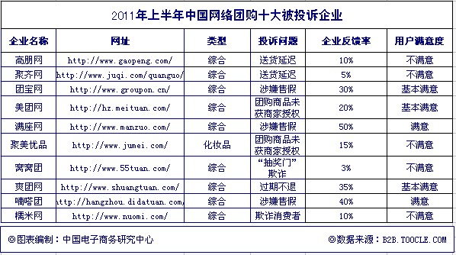

3.5 2011年（上）移动电子商务发展现状及产业规模

3.5.1 移动电子商务市场行业特征
随着信息技术革命不断发展和加深，移动电子商务正前所未有地改变着社会生产、交换、分配和消费方式，成为转变经济发展方式的重要推动力量和建设创新型国家的战略性产业。
时间步入“十二五”后，以移动互联网和物联网为代表的新兴技术和产业不断发展壮大,受到业内外广泛关注。2011年，则是将决定移动互联网未来三到五年的格局，传统企业蓄势待发，创新营销和二次创业的旅程，移动电子商务将会很彻底地改变我们生活的这个社会的商业形态。
移动互联网带来的个性化、移动性、结合位置信息、高信息制造能力和高信息交互能力，信息与人和社会的结合程度将达到前所未有的紧密。企业作为市场经济的主体，在未来的商务活动中必然转向适应用户移动化、个性化的信息获取需求的移动商务中来，有效利用企业移动应用构建完善的移动互联网应用平台是中小企业从“传统互联网”跨越到“移动互联网”的主要转型途径。
我国有着庞大的移动用户基础，移动电子商务在我国有着巨大的发展潜力。虽然目前移动电子商务市场还处于培育阶段，在用户消费习惯、3G上网资费、移动支付的安全性、商家诚信等多方面还存在着客观条件的限制。但是正如传统电子商务的发展一样，移动电子商务也将以其对传统电子商务的有效补充开拓一片广阔的新蓝海。
从移动电子商务发展特征看，先期以游戏、音乐、信息等虚拟内容交易为主，中期以电子交易、票务等大额虚拟交易为主，后期发展到以实物交易为主的发展趋势，支付方式从初期以短信、到远程、最后到现场支付的演进趋势。
支付是移动电子商务发展的基石。移动支付主要包括近端支付和远端支付。近端支付主要由运营商和金融机构主导，远端支付领域，互联网企业有较强的竞争力。无论是近端还是远端支付，创新能力和用户体验都是关键所在，第三方支付企业发展空间明显。
为了支持移动电子商务发展，从中央政府到各个地方政府将其提升到战略高度，先后出台了一系列政策支持发展。移动电子商务在我国已经发展成为具有成长性、知识性的新兴产业，党中央国务院高度重视电子商务的发展，在十二五规划纲要中明确要求，积极发展电子商务，完善中小企业的电子商务服务。在中央支持电子商务发展的大背景下，各地方政府同样嗅到了商机，从重大工程和产业园区着手，推进电子商务以及移动互联网的发展，进而保障移动电子商务的发展。
移动电子商务在未来的快速发展中将至少带动三大产业发展，一是软件开发行业，因为移动支付的发展，涉及很多的平台软件开发；二是信息服务业，移动支付将来更多的是支付是基础、商务是应用，这将必然带动电子商务信息服务业的发展；三是带动终端服务业的发展，手机的发展趋势非常明显，智能化的趋势是全世界的潮流。
虽然应用前景广阔，但业内人士认为，移动电子商务发展正处在初级阶段，该领域的诚信建设还很薄弱，需要加强舆论环境、监督环境、法制环境等大环境的建设。目前移动电子商务相关的法律法规存在很多空白，需要很多相关部门的通力合作来完善。

3.5.2 B2B移动电子商务市场交易规模
2011年是国家开启“十二五”规划的第一年，“十二五”期间，电子商务被列入到战略性新型产业的重要组成部分，电子商务将是下一阶段信息化建设的重心。移动电子商务作为电子商务的最新形态，将是中小企业移动电子商务信息化的重心，移动电子商务将进入普及阶段。
据中国电子商务研究中心监测数据显示，截止到2011年6月，中国移动电子商务实物交易规模（实物交易规模包括：家电、日用品、服饰等实体商品的交易总额）达到65亿元，保持了快速增长的趋势。
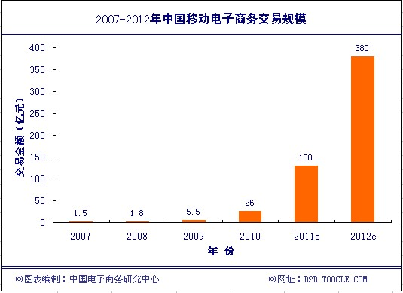
随着3G网络开始规模商用，企业、消费者对移动商务应用的需求随之攀升，现代商业向3G移动互联网平台迁移已成为大势所趋。3G行业移动电子商务中小企业普及工程的全面启动，不仅有力地促进中小企业3G行业移动电子商务广泛应用，而且也将提升中小企业的整合营销传播和综合竞争力，同时还将为中小企业开辟新的创富模式。

3.5.3 B2B移动电子商务企业市场占有率
随着时代与技术的进步，人们对移动性和信息的需求急剧上升，移动互联网已经渗透到人们生活、工作的各个领域，并深刻地改变信息时代的社会生活。据调查显示，七成用户每天至少上一次移动互联网，在交通工具上移动上网的用户也占七成，零碎时间的积累逐渐掠夺传统媒体占据潜在消费者眼球的时间。
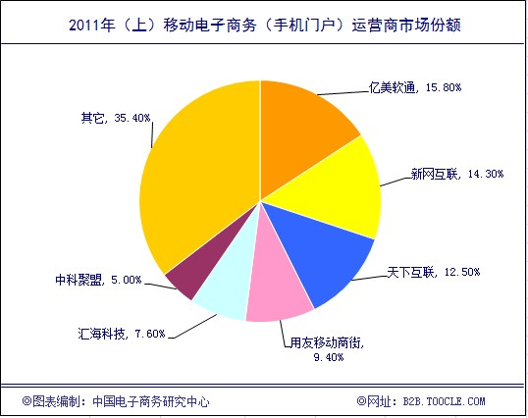
据中国电子商务研究中心调查监测显示，截止到2011年6月，国内B2B类移动电子商务运营商（手机门户）的市场份额被几家大的服务商所占用。排名前三的分别为亿美软通15.8%、新网互联14.3%、天下互联12.5%，剩下的大部分市场空间，则基本被用友移动商街、汇海科技、中科聚盟等其他服务商所瓜分。

3.6 2011年（上）海外代购发展现状及产业规模

3.6.1海外代购市场行业特征
近年来,随着出国旅游的市民越来越多,以及一些电子商务网站推出的海外代购业务的兴起, 加之人民币升值, 近期国外代销成倍增长, 国内消费者也可以分享来自国外的打折商品。
据中国电子商务研究中心了解，目前海外代购主要集中在化妆品、箱包、服装、手表等产品领域。尤其对于海外代购奢侈品女包的代购来说,基本能做到代购价格比国内专柜便宜两成以上。
海外品牌在国的价格相对较高以及人民币升值两大因素是海外代购火热的主要原因。据了解,消费者通过网站代购海外商品主要有两种方式,一种是直接登录海外代购网站购买商品,这种网站的商品一般都是以当地货币和美元标价,消费者以美元支付；另一种是消费者将商品的品牌、型号告诉专业的海外代购卖家,由代购卖家到海外购买,消费者以人民币支付给卖家。
消费者通过第一种方式代购,只需通过自己的外币信用卡支付即可；而如果通过专业的代购卖家代购,则需要支付以下费用:商品海外原价及国际运费、商品国内运费、代购费。
同时海外代购也存在一些风险：
价格风险：目前的海外代购,无论是个人代购还是公司代购,都分为两类,即现货代购和非现货代购。现货代购的卖家已经有囤货,并且已对产品明码标价。对于消费者而言,此类代购过程简单、周期短、下订单之后只需等待物流递送就即可,而且不必担心商品缺货。
而非现货代购,是代购者手中没有商品,需根据买家的订单采购,流程相对复杂,周期也长,多数需要两周以上,其间所涉及到的费用也不仅是商品的价格和税费。
最终的价格至少包括商品原价、当地境内运费、当地税费、代购服务费、国际运费、中国海关关税。此外海外代购还要考虑汇率的波动,因此价格风险很难控制。
质量风险：为了避税,商家往往要将货品标签取掉,更不会携带货品小票入境。所以,通过代购渠道买到的商品一般拿不到正规票据,导致以仿制品充当真品的事件时有发生,即使是真品,质量及后期服务也很难得到保障。
退换风险：海外代购买卖行为发生在海外,而对最终消费者的损害发生在国内,消费者若想直接向海外零售商索赔,在法律适用上可能会产生冲突。
另外,如果是通过网站进行代购,消费者与代购人或销售商一般见不到面,处于信息不对称的劣势。而且,一旦代购环节出现问题,依托虚拟网店的代购人可轻易脱逃,消费者却很难直接与国外商家接触,无法维护自身权益。

3.6.2 海外代购市场交易规模
据中国电子商务研究中心监测数据显示，截止2011年6月，海外代购市场交易规模达到206亿，预计2011年年底可达到241亿元。而到2012年，海外代购的交易规模将达480亿元。
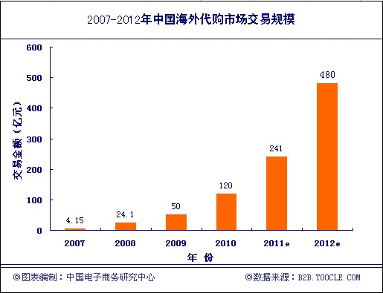

3.6.3 海外代购前十大品类
据中国电子商务研究中心监测数据显示，到2011年上半年最受人们欢迎的十大海外代购产品为：化妆品、奶粉、箱包类、鞋帽类、服装、电子产品、高档手表饰品、食品、个人运动器材、海外特产。到2011年上半年为止，化妆品仍然是广大用户最受欢迎的海外代购产品。
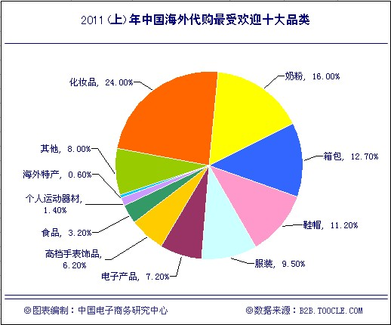

3.7 2011年（上）网络购物快递现状及产业规模

3.7.1网络购物快递市场行业特征
长久以来，中国快递行业主要呈现“小、弱、散、差”特征，不规范的管理模式使得众多投资方望而却步。但是，在日渐向好的中国快递行业环境中，中国快递企业监管将不断完善，保持持续的高速发展也需要快递企业的日趋自我完善。
目前，中国电子商务物流产业主要分为国有企业、民营企业及外资企业三种类型。从目前中国电子商务物流现状来看，由于物流网点布局范围、配送人员数量及服务、配送工具等原因，民营物流公司市场份额低于国有快递公司。从民营快递公司的市场发展现状来看，由于中国民营快递公司起步较晚，市场规范度不足，其市场发展良莠不齐，业务的集中度不高。加之，民营快递公司的市场准入门槛较低，导致近年来，快递企业数量急剧攀升，盲目扩张。品牌影响力较强的全网型且具有国际竞争力的大型民营快递企业尚未出现。就规模而言，顺丰是中国民营快递行业较为领先的企业，其2010年的营业收入超过110亿元。
众所周知，中国电子商务市场的急速发展是快递企业，尤其是民营快递企业发展的主要推手。中国电子商务十余年的发展撬动了20余年发展但起色不大的快递市场，这在一定程度上具有中国特色。但是，快递行业的规范化发展远滞后于电子商务市场，两者发展并未匹配。
首先，两者的行业发展速度不相匹配。2010年，中国网上零售市场交易规模为5131亿元人民币，预计2011年网上零售市场交易规模将达到7634亿元。而2010年，中国快递行业规模以上营收为575亿元人民币。2011年上半年，全国规模以上快递服务企业业务量累计完成15.8亿件，同比增长53%；业务收入累计完成335亿元。仅从电子商务市场与快递市场的匹配度来看，中国电子商务市场产生的庞大交易量已经超过了目前中国快递行业的运力情况。
其次，两者的资本驱动力严重不匹配。2010年-2011年上半年，中国电子商务市场(包括B2B、B2C、C2C)融资事件就达115起，已经披露投资金额的投资案例为86起，投资总额为21.94亿美金。而中国物流行业融资事件2005-2011年上半年，已经披露的中国物流行业的投资事件为38起，其中已经披露投资金额的投资案例为24起，披露的投资金额总额为20亿美元，平均投资金额为8337万美元。其中，在已经披露的38起投资案例中，与电子商务物流直接相关的案例数为8起，已经披露投资金额的投资案例为6起，投资金额总额为4654万美元，平均投资金额为776万美元。资本对于两者的驱动力差距较为明显，尽管与物流行业自身的发展有关，但是不可避免的成为拉大两个紧密相关行业发展差距的隐形推手。
快递行业与电子商务行业发展的不匹配，成为电商企业自建物流的主要动因。从早期自建物流的卓越亚马逊，到淘宝、京东商城，再到当当，综合类电商自建物流成为一种不可逆转的趋势。此外，随着垂直类电商的快速崛起，凡客、乐淘、玛萨玛索等相继开展物流仓储及物流团队的建设。这种电商自建物流的发展，对第三方物流公司势必产生一定的冲击。未来，随着电子商务自建物流公司的不断投入与逐步成熟，将成为与第三方物流公司“分庭抗争”的主要力量，当然不排除去通过资本运作进一步蚕食第三方物流公司市场的可能。

3.7.2 网络购物快递规模
2011年国家邮政局将积极争取支持快递企业兼并重组的财税、土地等优惠政策，计划于“十二五”时期，培育出一批年收入超百亿、具有较强国际竞争力的大型快递企业。
据了解，除邮政EMS，目前我国民营快递企业中只有个别公司的年收入达到百亿，例如：2010年顺丰速运的年收入已逾百亿，申通快递凭借80亿元的年收入位于榜单第二，圆通速递位列第三，年收入达到60亿元。尽管国家邮政局没有透露“十二五”末达百亿规模的快递企业的期望数量，不过，目前全国范围内拥有一定知名度的快递企业25家左右。据行内人士预测，到“十二五”末期，我国全国性快递企业实现百亿目标的有望在8家左右。
行业整合，并不意味着就抹杀中小企业生存和发展的空间。有业内人士分析，在大公司向百亿目标整合的同时，对于中小快递公司尤其是非全国性的快递公司，同样会迎来一个很大的生存空间和发展趋势：发展为区域性或者同城快递企业。
今天6月22日国家邮政局网站发布公告，取缔56家未经许可经营快递业务的企业，包括中通、申通、韵达等大型快递公司。这是国家邮政局掀起的第二波“整风运动”，在去年第四季度开展的第一阶段专项检查中，已经取缔了17家快递公司。这次加大了取缔的力度。这也预示着快递企业朝着越来越规范的方向发展，同时中国的快递企业规模也呈下降趋势。
据中国电子商务研究中心监测数据显示，截止2011年6月，网络购物快递规模达11340家。
2011年快递企业数量将会继续下降，预计达到10430家。
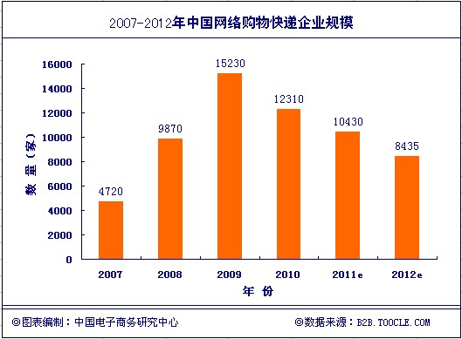

3.7.3 网络购物快递营收规模
随着淘宝商城、京东商城、当当网等众多网上商城节日促销不断，网络购物所引发的订单量迅速飙升，网络购物给快递企业带来的营收规模亦呈现迅速增长趋势。但是快递行业的发展速度远远跟不上网络购物的发展。
据中国电子商务研究中心监测数据显示，2010年国内网络购物快递企业营收规模突破400亿元，达413亿元，较2009年涨幅达109%。2011年上半年全国规模以上快递服务企业业务量累计完成16亿件，同比增长53%。截止2011年6月网络购物快递营收规模达335亿元，同比增长27%。
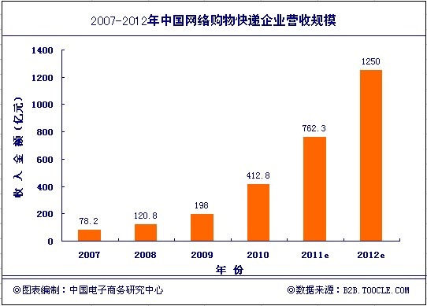
7月21日国家邮政局宣布，已审议并原则通过了《快递企业等级评定管理办法(试行)》，快递企业将被分为两星到五星级。该办法在审议通过后，有望于8月份出台正式文件实施。这个文件的出台有利于进一步规范我国的快递市场，并让快递业健康持续的发展。快递行业发展到目前这个阶段，对其管理要突出针对性、有效性，要做到让消费者能分清快递服务的层次，可以按照自己的实际情况和期望值来选择快递服务，做到物有所值。

3.8 国内SAAS市场现状及产业规模

3.8.1 SAAS市场行业特征
SaaS 是目前软件行业最热门的词语之一，最早的SaaS服务之一可以追溯到在线电子邮箱，特别是免费电子邮箱的推出，极大地降低了个人与企业使用电子邮件的门槛，也降低了相应成本，进而改变了人与人、企业与企业之间的沟通方式。
SaaS服务模式发展至今，种类与产品已经非常丰富，面向个人用户的SaaS服务包括：在线文档编辑、表格制作、帐务管理、文件管理、照片管理、资源整合、日程表管理、联系人管理等等；面向企业用户的服务包括：CRM(客户关系管理)、ERP(企业资源管理)、在线存储管理、网上会议、项目管理、HRM(人力资源管理)、STS(销售管理)、EOA(协调办公系统)、财务管理、在线广告管理等，还有一些针对特定行业和领域的应用服务。
与传统软件服务模式相比，SaaS服务依托于软件和互联网，不论从技术角度还是商务角度都拥有与传统软件不同的特性，具体表现在互联网特性与多重租凭特性两种。在互联网特性中，一方面SaaS服务通过互联网浏览器或WebServices/Web2.0程序连接的形式为用户提供服务，使得SaaS应用具备了典型互联网技术特点；另一方面，由于SaaS极大的缩短了用户与SaaS提供商之间的时空距离，从而使得SaaS服务的营销、交付与传统软件相比有着很大的不同。
在SaaS服务模式的多重租赁特性上，SaaS服务通常基于一套标准软件系统为成百上千的不同客户(又称租户)提供服务。这要求SaaS服务要能够支持不同租户之间数据和配置的隔离，从而保证每个租户数据的安全与隐私，以及用户对诸如界面、业务逻辑、数据结构等的个性化需求。由于SaaS同时支持多个租户，每个租户又有很多用户，这对支撑软件的基础设施平台的性能、稳定性、扩展性提出很大挑战。
SaaS作为一种基于互联网的软件交付模式，软件大规模应用后的性能和运营成本是架构师的核心任务。目前国内SaaS还处于发展阶段，很多SaaS企业还未实现盈利，其主要有两方面的原因：一是很多SaaS产品目前还没有满足用户的需求，应用是否受企业欢迎才是最为重要的问题，现在的企业是理性消费者，产品必须满足其需求，企业才可能为此付费。之所以现在很多SaaS企业都没有真正成功，主要就是因为企业所提供的应用和产品还没有真正明显地给企业带来价值。
另一方面，企业用户目前还没有完全适应采用在线应用或者云计算方式来实现办公或完成其业务流程。也就是说，其一，企业的一些实际需求目前还没有被释放出来。其二，对于很多已有的需求，SaaS和云计算本身并没有能很好地去满足。说到底，企业和用户双方目前都存在一定的问题。
随着智能手机的普及，未来SaaS在手机上的应用可能会超越在PC上的应用。目前人们的生活、工作方式正在发生改变，人们对移动办公的需求也越来越强烈，这也促使了SaaS企业将产品移植到移动终端上来。

3.8.2 SAAS行业企业市场占有率
据中国电子商务研究中心数据显示，2011年上半年中国管理型SAAS市场份额方面，排在前三名的分别为：金蝶友商网、用友伟库网和亿禧网，接下来的则为800APP、铭万、Xtools等厂商。
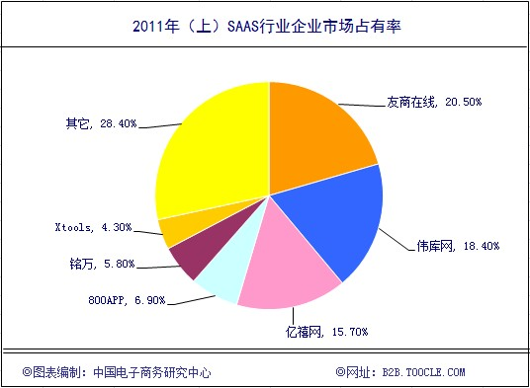
目前SaaS的发展遭遇的三个主要困境，一个是应用的两极分化。从用户角度来说，付费用户在体验方面也出现两极分化的问题。
其次是SaaS的安全性。中小企业会把一些关键性业务数据，包括一些核心数据放在SaaS平台上，对于SaaS的安全性也是用户关心的重点。
在过去的两年，对SaaS及其他非本地化模式的关注已经转移到云计算。云计算是一个非常广泛的概念，SaaS是它的一个组成部分，代表了云计算中的应用部分。然而，SaaS某些时候已经成为云计算的领先指标。

四、2011年（上）中国电子商务行业整体监测情况

4.1 2011年（上）电子商务市场投融资监测
据中国电子商务研究中心监测：2011年1-6月电子商务领域（包括B2C和B2B，不含网络团购）已披露的投融资共有44起，其中风险投资42起，总额逾18.3亿美元；2起IPO均发生在国内创业板，共募资8.37亿元人民币；本报告周期未能监测到大额并购。
报告期内，B2C电商企业在融资金额及数量方面均刷新同期记录，电子票务服务商滕邦国际于2月15日上市，但未录得B2C企业海外IPO案例。B2B方面，上海钢联于6月8日登陆创业板；同时，环球市场曾计划于3月18日在纽交所上市，后因市场原因搁浅。网络团购方面，数家企业估值大幅上升，获得亿元美元级别融资。
2011年1-6月电子商务企业融资案例（已披露）盘点：
2011年1-6月电子商务企业融资案例监测表
时间 | 融资方 | 投资方 | 融资方式 | 所属行业 | 融资金融
2011-1 | 乐淘网 | 老虎基金、策源基金、德同资本 | 风险投资 | 鞋类B2C | 2亿人民币
2011-1 | 玛萨玛索 | 北极光、红杉资本 | 风险投资 | 服装B2C | 不详
2011-1 | 佳品网 | 金沙江、泰山天使创业基金、松禾资本及香港财团 | 风险投资 | 奢侈品B2C | 2000万美元
2011-1 | PBA | 蔡文胜 | 天使投资 | 化妆品B2C | 不详
2011-1 | Justyle | Balderton、DFJ、挚信资本 | 风险投资 | 服装B2C | 1500万美元
2011-2 | 腾邦国际 | / | IPO | 电子票务B2C | 6.07亿人民币
2011-2 | 美兮阁 | 不详 | 天使投资 | 箱包B2C | 不详
2011-2 | 大龙网 | 不详 | 风险投资 | 外贸B2C平台 | 不详
2011-3 | 优雅100 | IDG、DCM | 风险投资 | 家纺B2C | 1000万美元
2011-3 | 好乐买 | 腾讯、德丰杰 | 风险投资 | 鞋类B2C | 6000万美元
2011-3 | 钻石小鸟 | 方源资本、联创策源 | 风险投资 | 奢侈品B2C | 5000万美元
2011-3 | 走秀网 | 华鹏凯赢 | 风险投资 | 时尚B2C | 2000万美金
2011-3 | 斯波帝卡 | 联想投资 | 风险投资 | 服装B2C | 不详
2011-3 | 宜搜 | 软银中国、联电弘鼎、VENTECH | 风险投资 | 移动电子商务 | 5000万美元
2011-4 | 京东商城 | DST、老虎基金等 | 风险投资 | 综合商城 | 10亿美元
2011-4 | 乐淘（第三轮） | 老虎基金、策源基金、德同资本 | 风险投资 | 鞋类B2C | 2亿人民币
2011-4 | 酒仙网（第一轮） | Balderton、DFJ、挚信资本 | 风险投资 | 酒类B2C | 2000万美元
2011-4 | 聚尚网（首轮） | IDG、清科创投 | 风险投资 | 时尚B2C | 不详
2011-4 | 米兰网 | 红杉资本 | 风险投资 | 外贸B2C | 不详
2011-4 | 彼爱钻石 | 涌铧资本、嘉信资本 | 风险投资 | 奢侈品B2C | 1亿元人民币
2011-4 | 天天网 | 软银赛富 | 风险投资 | 化妆品B2C | 不详
2011-4 | 酷尊网 | 严治风 | 天使投资 | 奢侈品B2C | 不详
2011-5 | 唯品会 | 红杉、DCM | 风险投资 | 奢侈品B2C | 5000万美元
2011-5 | 果丽美 | 挚信资本 | 风险投资 | 水果B2C | 不详
2011-5 | 也买酒 | 成为资本等 | 风险投资 | 酒类B2C | 4000万美元
2011-5 | 1号店 | 沃尔玛 | 战略投资 | 综合B2C | 不详
2011-5 | 兰缪（B轮） | DCM、三木谷 | 风险投资 | 内衣B2C | 4000万美元
2011-6 | 品尚红酒（首轮） | 同伟创业 | 风险投资 | 酒类B2C | 2500万人民币
2011-6 | ihush | 今日资本、经纬中国 | 风险投资 | 时尚B2C | 4300万美元
2011-6 | 九九维康 | 海通开元、航天新能源、红杉 | 风险投资 | 保健品B2C | 不详
2011-6 | 珂兰钻石 | 腾讯 | 风险投资 | 奢侈品B2C | 3000万美元
2011-6 | 上海钢联 | / | IPO | 行业B2B | 2.3亿人民币
© 图表编制：中国电子商务研究中心 数据来源：B2B.TOOCLE.COM
2011年1-6月电子商务投融资数据解读：
在细分行业方面，29家获得风险投资的B2C企业中，经验奢侈品在线零售的网站在首位（6家），之后则是品牌服装、时尚服饰、酒类、鞋类（均为3家），化妆品、综合、外贸（2家），箱包、内衣、保健品、家纺、水果（1家）；
在融资轮次方面，12家企业为A轮融资，8家企业为B轮融资，9家企业为C轮融资；
在融资金额方面，共有18家企业对外宣布具体融资金额，其中，A轮融资均额为1200万美元，B轮融资均额为3000万美元，C轮融资均额为4000万美元，（剔除京东C2轮10亿美元融资后），均同比攀升。
2011年1-6月电子商务投融资特征分析：
中国电子商务研究中心分析师冯林发现，2011年上半年起电商投融资市场呈现出以下心特征：
1、大额投融资频频出现
今年1-5月，已披露具体投融资金额的案例中，超过2000万美元的就有15起，其中超过5000万的为8起。
2、估值增长速度“猛涨”
如京东商城在去年1月融资时，估值约在6-10亿美元之间，而到了今年4月，它的估值已惊人地超过50亿美元。
3、B2C独领风骚，B2B集体迷茫寂寞
在上半年已披露的44起投融资事件中，涉及B2B的仅有2起，这包括：上海钢联（主要运营行业网站“我的钢铁网”）于6月8日登陆创业板，成功融资2.3亿人民币；企业移动电子商务服务商“宜搜”获得了由软银中国、联电弘鼎、VENTECH联合投资的5000万美元风险投资；而曾计划于3月18日在纽交所上市的环球市场，后因市场原因搁浅。
4、品牌网店、电商服务商渐成VC“新宠”
以下为中国电子商务研究中心监测到的2011年（上）中国网络团购企业融资数据：
2011年1-6月网络团购企业融资案例监测表
时间 | 融资方 | 投资方 | 融资方式 | 所属行业 | 融资金融
2011-1 | 椰子网 | Koolanoo | 风险投资 | 网络团购 | 500万美元
2011-2 | 24券 | 不详 | 风险投资 | 网络团购 | 不详
2011-3 | 麦圈网 | 不详 | 天使投资 | 网络团购 | 不详
2011-3 | 聚美优品 | 红杉资本 | 风险投资 | 网络团购 | 不详
2011-3 | 爱丽团 | 时代网创 | 风险投资 | 网络团购 | 600万人民币
2011-3 | 美团网 | 红杉资本 | 风险投资 | 网络团购 | 2000万美元
2011-3 | 5151团 | 浙商创投 | 风险投资 | 网络团购 | 1000万人民币
2011-4 | 拉手网 | 麦顿投资、Reinet Fund SCA FIS、金沙江创投等 | 风险投资 | 网络团购 | 1.11亿美元
2011-4 | 米奇网 | 不详 | 天使投资 | 网络团购 | 不详
2011-4 | 大众点评网 | 红杉资本、启明创投、挚信资本、光速创投 | 风险投资 | 网络团购 | 1亿美元
2011-5 | 千团网 | 徐小平 | 天使投资 | 团购导航 | 不详
2011-5 | 窝窝团 | 鼎晖、天佑、清科 | 风险投资 | 团购网站 | 5000万美元
© 图表编制：中国电子商务研究中心 数据来源：B2B.TOOCLE.COM
在网络团购投融资领域，中国电子商务研究中心共监测到12起已披露的投资案例，其中A轮融资6起，B轮融资3起，C轮融资3起。
对此，中国电子商务研究中心分析师冯林认为，伴随团购行业洗牌加剧以及资本市场状况转劣，下半年团购企业的融资案例数量或显著消减。

4.2 电子商务服务企业区域分布情况
据中国电子商务研究中心监测数据显示，目前国内电子商务服务企业主要分布在长三角、珠三角一带以及北京、上海等经济较为发达的省市。在企业区域的分布上，排在前十的省份（含直辖市）分别为：浙江省、广东省、江苏省、上海市、北京市、山东省、四川省、河北省、河南省、福建省。
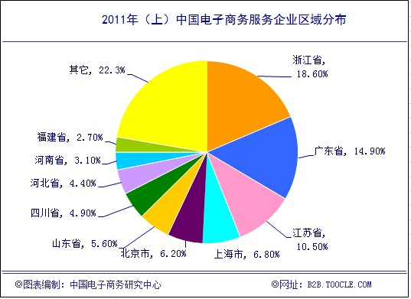
近年来，国内各大省市都加大对电子商务行业的扶持力度。江苏省就于上半年成立了首个农村青年电子商务创业孵化基地，农村创业青年在基地里能够得到更系统的培训和政策的支持。通过培训的成员可以争取政府贴息小额贷款，取得创业启动资金。
而在浙江，电子商务更是呈现出高速发展的态势。阿里巴巴，网盛生意宝、淘宝网等中国电子商务大鳄无不聚集于此。这里物流体系高度发达，对于消费电子行业，特别是大型家电的物流成本大大降低。而浙江特有的良好商业信用环境，也是电子商务在这一地区蓬勃兴起的保证。当信息流、物流和资金流都解决之后，浙江企业所要做的就是，创新再创新。

4.3 电子商务服务企业的行业分布
在日益增长的电子商务网站数量中，各电子商务服务商所处的行业至关重要。据中国电子商务研究中心数据显示，在目前电子商务网站所处的行业分布来看，排在前十名的依次为：纺织服装、数码家电、农林畜牧、钢铁机械、化工医药、建筑建材、包装印刷、五金工具、礼品饰品、食品糖酒。
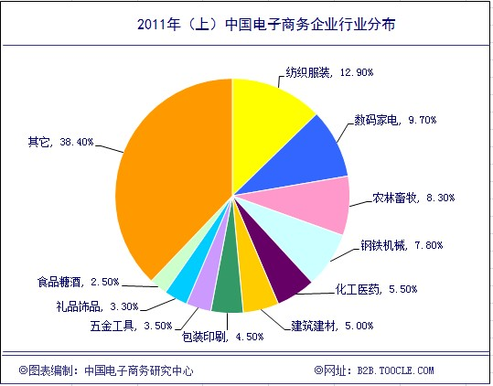
监测结果显示，在电子商务的行业分布中，服装、纺织等在日常生活中普遍应用的行业所占比重较大。也因这些行业广泛的消费群体，直接带动了更多的电子商务从业者的进入。

4.4 电子商务服务行业从业人员情况
电子商务正在成为创造新的经济增长点、新的市场、新的就业方式。根据中国电子商务研究中心监测数据显示，截止2011年6月，电子商务服务企业直接从业人员超过180万人。目前由电子商务间接带动的就业人数，已超过1300万人。
目前，电子商务平台不但能够解决一大批弱势群体的就业问题，而且小网店带动了快递、结算、广告、形象设计、网上营销和信用评级等一系列服务业，交易的每一个环节都能带动一个产业发展。

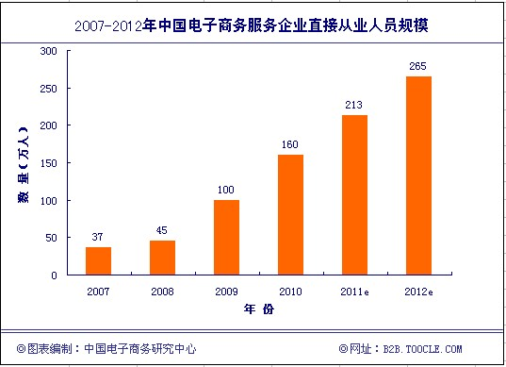
当前网络创业对于个人创业者来说具有门槛低、经营方式灵活、交易有安全保障、市场前景广阔等优势，同时还能有效拉动直接就业以及相关产业的就业。
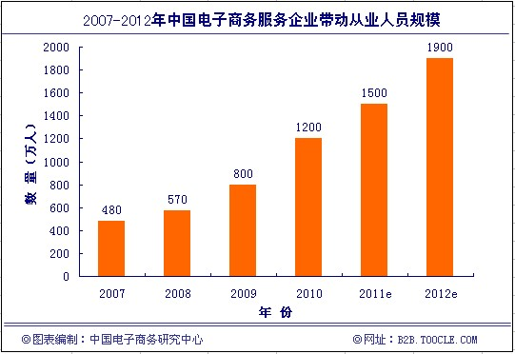
政府应加大网络就业的政策扶持力度，将网络创业带来的就业纳入就业统计体系内，积极探索和创新网店营业执照制度，对网络创业平台和网络创业者给予税收优惠和适度宽松的管理政策，并为创业者提供咨询、培训方面的服务。

五、2011年（上）电子商务发展特征及趋势
近年来，电子商务呈现出了快速增长的势头。“十二五”期间，电子商务将被列入战略性新兴产业的重要组成部分,作为新一代信息技术的分支成为下一阶段信息化建设的重心。由工信部牵头、包括发改委等9部委联合制定的电子商务“十二五”规划初稿已于2010年底草拟完毕，根据规划初稿,预计到2015年，电子商务交易额将翻两番，在GDP中贡献率大幅提高。
同时，各个地方政府也在紧急制定符合地方发展的“电子商务十二五规划”。而浙江的步伐无疑是走在了全国的前列。日前，浙江首度发布了由中国电子商务研究中心参与编制的《浙江省电子商务产业“十二五”发展规划》，这也是目前我国第一个省级层面的电子商务产业发展的五年规划。
在“十二五”时期，整个电子商务环境，将维持一个持续快速增长态势，并且逐渐走向稳健和成熟。电子商务可以说走近一个拓宽期，进入快车刀，用户应用的广度和深度不断延展。电子商务正在走向融合创新的新阶段，成为其他行业价值变现的重要出口。
为此，中国电子商务研究中心针对2011年上半年国内电子商务发展所呈现出来的特征进行了归纳、总结。也从近年来所呈现出来的特征中，对电子商务未来有可能出现的趋势进行了预测。

5.1 特征趋势一：行业电子商务将成为发展主流
中国电子商务进入迅猛发展时期的典型特征是风险资金、网站定位等将从以往的“大而全”模式转向专业细分的行业商务门户。第一代的电子商务专注于内容，第二代专注于综合性电子商务，而下一代的行业电子商务将增值内容和商务平台紧密集成，充分发挥互联网在信息服务方面的优势，使电子商务真正进入实用阶段。
目前，有价值行业平台更受投资商青睐，垂直专业B2B平台将成为未来中国B2B市场后发力量，有巨大发展空问。此类平台有两个特点：专和深。专是集中全部力量打造专业性信息平台，包括以行业为特色或以国际服务为特色；深是此类平台具备独特的专业性质，在不断探索中将会产生许多深入且独具特色的服务内容与盈利模式。

5.2 特征趋势二：团购成为增长最快的网络形式
网络团购自从2010年进入中国以来，出现了爆发式的增长。作为电子商务领域的一种表现形式，团购无疑是这两年增长最快的网络形式。
目前，处于市场领先地位的独立团购网站均已进行了多轮融资，且金额远高于其他网站，这些团购网站遥遥领先其他同行，走在了行业的最前沿。不过对于其他团购网站来说，行业洗牌的危机已经在逐渐临近，不少团购网站已开始考虑转型。
对此，中国电子商务研究中心分析师吴雪飞表示，团购行业发展过程中，资本一方面帮助一部分企业成功实现了推广和服务能力的提升，另一方面也提升了行业的竞争门槛，导致泡沫的产生。她认为，竞争门槛已经被资本快速抬高，具备规模的团购网站在融资方面有所动作，以保障在市场的领先地位，而中小团购网站很难维持在全国的布局。

5.3 特征趋势三：电子商务网站将会出现兼并热潮
首先是同类兼并。目前中国为数不少的网站属于重复建设之列，定位相同或相近，业务内容趋同。由于资源有限，并且在Internet“赢家通吃”原则下，最终胜出的只是名列前茅的网站。
其次是互补性兼并。那些处于领先地位的电子商务企业在资源、品牌、客户规模等诸方面具有很大的优势，中点线网络认为国外著名电子商务企业相比还有很大差距。这些具备良好基础和发展前景的网站要发展，必然采取互补性收购策略，结成战略联盟。
由于个性化、专业化是电子商务发展的两大趋势，而且每个网站在资源方面总是有限的，客户的需求又是全方位的，所以不同类型的网站以战略联盟的形式进行相互协作将成为必然趋势。

5.4 特征趋势四：电子商务呈现出常态化
近年来，电子商务服务已全面覆盖商业经济各个方面：不管是国民经济的制造业领域，还是服务业的流通领域；无论企业应用、个人应用，还是政府采购。越来越多的大、小企业终于看到电子商务的好处，不论是自建独立的官方电子商务平台，还是使用第三方电子商务平台，都让电子商务渗透率随之保持持续的高速增长。
曾被称为“赔本赚吆喝”的中国电子商务产业，在2010年发生根本的转变。网购理念的普及、网购用户的增长，投资人和企业收获的真金白银是实实在在的，人们购买模式的转变和更深远的影响是实实在在的。
随着网上支付、物流配送的逐渐成熟，未来电子商务必将形成规模庞大的经济体，并通过与实体经济的切实结合，给社会、经济发展注入动力，呈现出高普及化、常态化趋势。

5.5 特征趋势五：电子商务将融合物流供应链
在电子商务蓬勃发展的热潮中，产业链短板其实已经浮现，即同样是未来发展热点的物流供应链。
目前，电子商务和物流的主要结合方式是：客户在网上订货，然后买家推荐物流公司由买家自己挑选。然而，电子商务与物流的结合远不止那么简单。随着电子商务被越来越多的消费者接受并成为习惯，他们对物流也提出了更高的要求。有关报告指出，未来5年间，中国消费者将更重视互联网上商家的物流服务及其他增值服务能力，相比而言，产品种类的丰富程度以及对某项产品的深入程度则略显次要。
因此，未来只有那些把物流作为其核心价值组成部分并且已经掌握其中诀窍的企业才能在中国的电子商务市场竞争中取胜。这些公司会将物流供应链网络作为整体电子商务解决方案的一部分，将物流渠道、商流渠道及信息流渠道进行捆绑，是真正的融合、渗透到电子商务企业的各个环节，而绝非简单地外包给第三方。

5.6 特征趋势六：电子商务融合商业智能
随着电子商务竞争的日益激烈，商业智能在电子商务运营中所扮演的角色将逐渐重要，这一点从国外成熟的电子商务网站上都可以看到。在国外，一般电子商务企业都会有专人专门负责数据分析等商业智能工作，作为一种战略上的投资。从目前中国整个电子商务行业来看，真正关注数据分析和商业智能的企业并不多，而企业缺乏资金投入是其最主要的原因。
但是数据对于电子商务企业的重要性不言而喻，面向电子商务的商业智能管理系统就是基于智能管理系统和在线决策支持系统相结合的基础上，将智能化、集成化、协调化、网络化及在线决策支持的思想融入到传统的商业计算机管理系统之中，使其能够适应现代商业发展的规律与趋势，为经营决策者提供更好的经营管理环境和决策支持。
未来，电子商务的竞争因素之一就包括是否拥有一套适用的商业智能系统，是否拥有一个强大的数据分析团队，他们相当于电子商务企业面的智囊团。

5.7 特征趋势七：传统企业电子商务将呈集团军式爆发
近年来，传统企业进入电子商务的趋势已经越来越明显。在继国美苏宁决定搅动上百亿的家电网购市场之后，鞋类企业百丽也宣布巨资投入旗下电子商务企业优购网。在此之前银泰等服装、鞋类、日化等传统企业纷纷触“电”。
在美国的在线零售500强榜单里，80%以上的企业都是传统品牌的在线业务板块，而在中国，2010年应该是传统企业的电子商务元年。在经历了2009年的试水期后，大量的传统企业进军电子商务市场，并且发展迅猛。苏宁易购、Kappa、李宁、优衣库、凌致、佐丹奴、爱慕、九牧王、相宜本草、银泰百货、我买网等传统企业或品牌在电子商务上的表现都令人注目。
2011年，传统企业的电子商务将呈整体性高速成长，借助传统实体的供应链资源和品牌优势，传统企业的B2C部分有天然的优势，它们需要掌握的，是消费者的在线购物需求和行为模式。

5.8 特征趋势八：航空、保险将成为爆发电子商务的大行业
2011年，以提供数字化商品的航空、保险等行业成为了今年应用电子商务的爆发行业。目前国航、南航、东航、海航等航空公司都建立了自己的电子商务平台，发展都非常迅猛，而平安保险的电子商务部门今年销售额上百亿，泰康、中国人保的电子商务部都是业界的佼佼者。
这两个行业的类似之处是，都是传统渠道体系较为混乱，代理层级较多的行业，信息不对等、渠道管理混乱、分销利润低等都是这两个行业的痛。电子商务的发展不仅规避了这些问题，也正在改变这两个行业的渠道模式。
据麦肯锡研究显示，在美国，电销、网销的保费收入已超过总保费的20%，到2010年达到25%至35%，在欧洲，电销和网销已实现盈利。从欧美等发达国家的经验来看，电销、网销等新渠道终将与传统渠道平分天下。
和别的行业不同的是，这两个行业的电子商务，并没有像其他消费品企业一样，先在淘宝上开店试水，培育成熟后再转移到官网。它们都倾向于自己做。2011年，这两个行业的电子商务的增幅和销售额将进一步爆发。

5.9 特征趋势九：更多第三方服务商完善电子商务产业链
由淘宝开放平台而催生出的一批电子商务第三方服务商，正在逐渐成长并调整自己的定位，未来的2-3年，将有更多的第三方服务商出现，电子商务的产业链将不断完善。
目前市场上具有一定规模的第三方服务商还屈指可数，而且都是以淘宝作为业务基石，比如从开店到供应链运营的服务商宝尊，仓储物流服务商五洲在线、虹迪，工具服务类的有软件和电子商务解决方案服务商SHOPEX、数据类的服务商小艾等。
未来，将有一批类似于美国GSI公司的独立第三方服务商，它们将独立于淘宝之外，为B2C提供专业化服务。

5.10 特征趋势十：数据将成未来影响电子商务发展重要因素
过去十年，影响电子商务发展的三大问题是：信用、支付、物流，未来十年，三大关键因素是：制度、物流、数据。马云曾多次强调，“21世纪核心的竞争是数据的竞争，谁拥有更多数据，谁就拥有未来。”
近些年，国际各大行业巨头纷纷打开“数据门户”，诸如沃尔玛通过数据分析掌握客户的消费习惯、优化现金流和库存，并扩大销售量，数据已经成为了各行各业商业决策的重要基础。
4月7日，网盛生意宝(股票代码：002095,SZ)对外发布了“小门户+联盟”(数据版)战略，具体实施该战略的大宗商品数据服务的平台——“生意社”(100PPI.com)4月8日正式上线。
此外，生意宝还宣布了公司今后承载上述两大战略的“实施计划”，将在现有平台和资源基础上，打造出“一个综合网(生意宝)、一批行业网(如v.toocle.com)、一大批类产品网(如PTA.100ppi.com)”。据介绍，“生意社”下设八个分社，涉及能源、化工、橡塑、有色、钢铁、纺织、农副等八个国民经济重要产业领域，覆盖1000多个基础原材料，8000多家原材料生产企业和50000多家流通企业。
紧随其后，5月25日，阿里巴巴宣布推出“数据门户”，并正式启用新域名，阿里巴巴根据4500万中小企业用户的搜索、询单、交易等电子商务行为进行数据分析和挖掘。

六、2011年（上）中国电子商务十大事件与点评
2011年上半年，电子商务业界事件众多，各个事件都以创纪录的方式出现。有些电子商务企业遭遇有史以来的重创，像阿里巴巴，今年上半年阿里巴巴三大主业B2B、网购、支付都遭遇了前所未有的危机。团购企业也乱象一片，窝窝团风波不断。
为此中国电子商务研究中心（China e-Business Research Center），对今年上半年电子商务领域发生的大事进行盘点，梳理出行业十大事件，并给予分析点评。

6.1 事件一：阿里巴巴自曝供应商欺诈丑闻CEO引咎辞职
事件概述：2月21日，阿里巴巴B2B公司宣布：因旗下“中国供应商”平台在国际交易市场诈骗全球买家，CEO卫哲、COO李旭晖辞职，B2B公司人事资深副总裁邓康明辞去集团CPO，降级另用。这次阿里巴巴组建以来最大的人事震动，在互联网引发了一波关于网络诚信的余震。
阿里巴巴公告称，在2009年和2010年分别有1219名和1107名签约的中国供应商涉及诈骗全球买家，占中国金牌供应商会员总数约1.1%及0.8%。涉及的用户主要提供高需求的电子产品，以极吸引的价钱、较低购货量及相对不安全的付款方式进行。
专家点评：对此，中国电子商务研究中心分析师张周平表示，从阿里巴巴欺诈门中可看出，电子商务作为一个新兴的行业，在管理方面存在着多个部门共同管理的局面。在相关机制还不是很完善的情况下存在着监管漏洞，这就造成目前很难对第三方电子商务平台的问题进行有效监管。今后还需要各相关政府职能部门加大对这块的监管力度。

6.2 事件二：央视《焦点访谈》曝光淘宝网纵容售假
事件概述：4月23日晚，央视播出的《焦点访谈》特别节目曝光了淘宝网知假售假、消费者维权困难、纵容商家违法销售外贸原单货物等问题。对于国内最大的电子商务平台淘宝来说，重要的或许不在于出现假货，而是如何对待假货，以及如何帮助消费者解决假货之后的售后问题。
专家点评：网络购物因方便快捷、价格便宜而受到众多消费者的青睐，并已经深入消费者的日常生活。然而，网购所引起的投诉事件更是呈上扬趋势。中国电子商务研究中心分析师认为，不同的网购商企主体、不同的关联服务商、跨区域性等特点使传统的投诉维权举步维艰；另行业相关的法律法规仍有所滞后，待完善，因此行业的诚信更多的依赖于了行业的自律及网络交易平台经营者的责任心。
而央视曝光淘宝网知假售假、消费者维权困难、纵容商家违法销售外贸原单货物等问题，最大程度的体现了淘宝在发展的七年时间所呈现的一直无法遮掩、抹除的要害之处。
作为提供网络交易平台的角色管理者，中国电子商务研究中心认为，商家的违法销售是不可控的，但可控的是如何最大力度的建立自身的信用监察、深入调查反馈、维权投诉等机制，能够最大程度的去规避这些不可控风险。除了做好商户方面的服务外，更要维护好消费用户群的网购体验，真正从消费用户层面去建立网购品牌形象。

6.3 事件三：支付宝股权转移风波 马云被指不遵守契约
事件概述：今年5月10日，雅虎披露了支付宝股权被转让一事，但随后声称该转让事宜并未获得阿里巴巴集团董事会或股东的批准，从而引发雅虎股东对阿里巴巴转让股权行为的不满。
为此，财新传媒总编辑胡舒立用社评《马云为什么错了？》指责阿里巴巴集团主席马云在今年一季度未经董事会授权私下转移了阿里巴巴旗下资产支付宝的所有权，认为其缺乏“契约精神”。除此外，事件所引发的协议控制(VIE)问题受到了业内人士的极大关注。
专家点评：对此，天使投资人徐小平表示：“历史的转折，往往是由一个人、一件事、一个政策引发的。在某些事关中国国际金融信用重大转折性问题上，有识之士应该站出来表达自己的观点。”
经济学家陈志武亦发表看法表示：“最近关于‘协议控制’讨论中处处看到对外资的排斥，让人担忧。”IT观察家谢文则更激烈地表示：“这轮进攻已经触及改革开放的底线了。三十年努力可能毁于一旦，或者毁于一事。”

6.4 事件四：网盛生意宝推购物导航 涉足B2C领域
事件概述：5月23日，网盛生意宝宣布推出购物导航网站——“比购宝(Boogle.cn)”，以此为切口，正式涉足B2C领域。
据悉，比购宝通过对团购企业的产品、服务进行甄选，将团购网站划分为：名站、化妆品、旅游、家居、综合等类别，让消费者在浏览比购宝界面时，可以找到自己的目标类别。此外，比购宝还通过开设网购论坛与引入第三方“中国电子商务投诉与维权公共服务平台”，对用户体验差、不诚信的网站予以曝光。
专家点评：对此，中国电子商务研究中心分析师莫岱青表示，比购宝的上线，是生意宝向B2C领域有机扩张的重要一步棋子。早在5年前，网盛就以网址导航形式切入B2B市场、拓展业务领域，并实现了“B2B战略”的转型与升级。
“像比购宝此种类型的购物导航网站通过把各大商城好的网店、网货品牌聚集起来，然后归类细分推荐给用户，这样用户不管想买什么类型的商品，都可以在购物地图上找到属于的分类，从而方便快捷搜寻到自己想要买的物品。一旦形成良好的购物导航体验，导航网站的发展空间将不可估量”。莫岱青表示。

6.5 事件五：京东商城周年庆陷“投诉风波”
事件概述：6月18日，京东商城再次打响网购价格战，大幅度的优惠遭遇用户疯抢,单日订购金额就超过2亿。但活动开始后开始，不少用户反映，自己的订单莫名消失，拨打京东的客服电话也一直处于忙音状态，一时间，京东“删单疑云”四起。
之后，京东商城官网发布公告称““6·18”活动异常火爆且用户下单速度空前，致使部分用户已购订单显示出现延迟，用户在一段时间内无法在“我的京东”中查询到自己的订单。目前已购订单显示延迟的问题已得到有效解决，对此给您带来的不便，我们深表歉意。”
专家点评：对此，中国电子商务研究中心分析师莫岱青表示，京东这次周年庆活动暴露自己在基础建设方面的不足。首先，京东的订单系统存在不足，消费者就反映其订单无故消失，或是在很长一段时间内无法看到自己的订单。因此尽快自己的订单系统迫在眉睫。另一方面，客服的整体素质有待加强。客服的服务质量也成为消费者投诉对象。
其次，京东拥有多年打造的庞大物流体系，可但这次“京东周年庆“消费者并没有享受到所“庞大物流体系”带来的便捷。反而配送迟延、缺货等状况频频发生。物流将会成为电商竞争的下一个焦点。

6.6 事件六： 武汉网店税单引卖家恐慌
事件概述：日前，武汉市国税局开出国内首张个人网店税单――对淘宝女装网店“我的百分之一”(www.kamozi.com)征税430余万元。
该消息称，在武汉的淘宝皇冠级以上网店都将被纳入该市税收征管范围。武汉市国税局第二稽查局介绍，经多方掌握的数据显示，武汉网店“我的百分之一”2010年销售额超过1亿元，该局征收其2010年的增值税、企业所得税、滞纳金，共计430.79万元。这也是目前披露的国内首例对个人网店征税。
专家点评：对此，中国电子商务研究中心分析师莫岱青表示，目前向个人网店卖家征税的时机已到。随着网店的进一步增长，个人网店也急需进一步的规范和监管，一直以“低价”作为竞争力的“个人网店”，并不利于电子商务的健康发展。
同时，对个人网店大范围征税后能够促进整个C2C领域的健康发展，优胜劣汰。使许多“无良商家”无法生存，将网购呈现出来的许多问题落实到每个责任人。买家与卖家将以诚信为基础，建立进行优质的网购市场。

6.7 事件七：由糯米网财报透露团购行业前景堪忧
事件概述：6月21日，在纽交所主板上市的人人公司发布了截至3月31日的第一季度财报。财报显示，人人一季度总营收为2060万美元，比去年同期增长46.6%。而糯米网作为人人旗下团购网站则成为首家公开关键运营数据的团购网站。财报显示，糯米网在一季度的运营支出为460万美元，而净营收为90万美元，只占了人人网总营收的4.3%。糯米网的财报中暴露出收支不平的尴尬现状，业界也对这一团购行业首份公开发布的财报十分关注。
专家点评：中国电子商务研究中心分析师吴雪飞表示，其一，团购网站处于烧钱阶段，短期内很难盈利。这次糯米网公布的财报再次用数据证实了这一点。团购网站烧钱的原因具体包括：盈利模式缺乏差异化，竞争需大量后期投入。
其二，泡沫越做越大，团购企业上市后前景堪忧。从团购行业自身来说，团购行业目前还处于发展的初级阶段，软、硬件设施都不是十分完善。他们还有很多问题有待解决，例如用户粘度问题，诚信问题、亏损问题。虽然有些团购网站可能达到了纳斯达克上市的硬性规定，但是这些问题仍然称为制约团购网站发展的瓶颈。

6.8 事件八：我的钢铁网上市为首家上市钢铁网站
事件概述：上海钢联正式于2011年4月12日创业板上会。由此，上海钢联下的“我的钢铁网”成为了继2006年底IPO的网盛科技(更名为生意宝，股票代码：002095)之后的第二家以提供专业B2B电子商务服务为主的上市公司，以及继生意宝、焦点科技(该两家均为中小板上市)之后的第三家境内上市第三方电子商务服务企业。
专家点评：对此，中国电子商务研究中心分析师冯林表示，我的钢铁网这种盈利模式比较单一，因为“会员的数量始终比较有限”。而中国钢铁行业的电子商务网站有近千家，能够成功收回成本的电子交易平台与资讯网站没有几家，而且网站的运作模式普遍趋同。

6.9 事件九：窝窝团陷抽奖门后又陷裁员门
事件概述：“抽奖门”事件渐渐平息，但是团购网站窝窝团仍没有摆脱麻烦。此前有消息称窝窝团在没有给出任何补偿的情况下，辞退了市场部十几名员工。7月21日，被裁员工向北京市海淀区劳动争议仲裁委员会提请劳动仲裁，双方达成协议，由窝窝团补偿被裁员工1个半月工资，并补发此前所欠工资。
专家点评：对此，中国政法大学知识产权中心研究员、法律专家表示，依照法律程序，窝窝团若确有理由进行裁员，也应提前一个月告知当事人，并给予一个半月工资以示补偿。一般来说，窝窝在裁员时应出具该员工并不符合录用条件的证明，或者其违反了公司制度的证明，但两者皆未有。

6.10 事件十：当当网李国庆舌战“大摩女”
事件概述：今年1月15日开始，当当网CEO李国庆在微博上对两家投行开骂。李国庆还写了一首摇滚歌词，歌词指投行压低发行价，并蹦出脏话。此后，自称为摩根士丹利女员工的“迷失的唯怡”、“露西娅天气”等与李国庆隔空对骂，双方言辞激烈脏话横飞，引众多网友“围观”。
专家点评：有风投界人士表示，对任何一家投行而言，都不可能准确地预测股价。因此，如果是我投资的企业卷入这类口水战，我会劝说公司负责人忍下这口气，毕竟今后可能有二次融资，或者其他事情需要投行协助。而比较外资投行，中国本土投行对海外上市的经验明显不足，并不可能马上代替海外投行的地位和作用。

七、2011年（上）中国电子商务行业动态监测
作为国内唯一专业电子商务产业的研究者、观察者与记录者，中国电子商务研究中心自启动对国内每月电子商务行业动态的监测与发布工作监测以来，受到了国内各电子商务有关企业、单位与部门的肯定与欢迎。
我国电子商务大事记监测对象主要包括但不限于以下领域：有关政策出台（原则上到部委与省市政府政策一级）、行业会议（展览、峰会、评选等）、国际合作、上市公司公告、行业数据披露（企业数、交易额、用户数、比例份额、增长率等）、网站上线、投资、并购、融资、IPO、新公司成立、企业间合作、重大业务变更、牌照发布、培训认证、战略调整、企业倒闭、高管离职、签约仪式、中小企业推进工程、重大市场业务活动，以及由中国电子商务研究中心、各教学科研机构相关学术交流与研讨活动等。

7.1 2011年1月份电子商务动态监测
网络贸易领域
2011年1月2日，在第十三届中国国际电子商务大会颁奖盛典上，宁波荣获“中国电子商务最具创新活力城市奖”。
2011年1月3日，宁波农经网络中心称自2000年底创办以来，该网站点击率530余万人次，发送各类农业信息3000多万条，提供咨询服务3万余人次，减少农业病害、灾害损失近2亿元，网上促成农产品交易30亿余元。
2011年1月3日，由苏州木渎新区管委会与吴中国家科技创业园合力打造的苏州首家电子商务产业园落户木渎。
2011年1月3日，致力于打造我国农业信息化综合服务平台的“中国数字农村网”正式上线。
2011年1月4日，北京新发地农产品电子交易中心正式启动，成为国内首个“农超对接”第三方服务平台。
2011年1月6日，由台州市供销社创办的台州市农副产品配送中心开始试营业，与此同时台州供销社系统第一家电子商务网站——“山海一品”也上线试运营。
2011年1月7日，环球资源Global Sources Ltd.宣布委任夏培德(Peter Zapf，42岁)为公司的首席运营官。此前，夏培德担任环球资源副首席运营官一职。
2011年1月8日，作为国内第一个五金行业真正意义上的电子商务交易平台，与2009年建立的“中国五金商城”称，截至去年底，“中国五金商城”网站新增注册会员9.3万户，总数达53万户，去年实现网上交易额54.4亿元。
2011年1月10日，宁夏产权交易市场(网站)正式启动改版仪式，届时囊括宁夏八大产权交易市场组成的宁夏产权交易市场网站将以“新面孔”亮相，宁夏产权交易市场开始迈入更加专业的电子商务时代。
2011年1月12日，中国领先的B2B电子商务服务商慧聪网开始向其西南运营中心平台的170000名客户提供.tel域名。
2011年1月13日，杭州市经济委员会表示，由杭州市中小企业服务中心、网盛生意宝和网盛电信共同启动的杭州市“百镇(街道)联网”(hzb2b.zj.com)工程首批58个乡镇日前建设完毕。今后轻击鼠标，从特色产业概况到龙头企业产品名录，超过4千家杭州乡镇企业的商贸信息通过一个平台便可尽收眼底。
2011年1月13日，慧聪网在北京与百度、谷歌、搜搜、搜狗四家搜索公司签署协议，慧聪计划在这四家搜索引擎公司上为使用其“标王”产品的客户投放4000万元的关键词广告。
2011年1月14日，广东省政府出手扶持中小企业，投入3000万电子商务扶持资金，力助中小企业借助电子商务扩展海外市场，化解通胀压力。
2011年1月17日，日前，云南省商务厅与上海市商务委共同签署了《电子商务平台对接，东西联动促进发展合作协议》，上海浦东唐镇电子商务创新港与中国-东盟自由贸易区官方门户网站签署合作协议。
2011年1月18日，阿里巴巴宣布在上海正式推出“速卖通仓储集货”这种新的国际物流服务。据悉，新物流服务是针对阿里巴巴速卖通平台的，第一期仓库设立在上海，未来还将在国内设立更多的仓库。
2011年1月19日，上海浦东新区电子商务协会称，根据新近出台的浦东“十二五”规划，新区电子商务交易额在“十二五”末将超过6000亿元，争取占同期社会消费品零售总额的一半左右。
2011年1月19日，南方建材拟与湖南海仑国际实业有限公司、杭州高达软件系统有限公司合资设立湖南中拓电子商务有限公司，共同搭建钢铁电子商务平台，运营钢铁电子商务业务。
2011年1月19日，全国首个针对专业细分市场的B2B第三方网上交易工具“钢付宝”在欧浦钢网正式上线，首批超过1000名钢材客户将可以饮到网上支付及一年零手续费的“头啖汤”。
2011年1月19日，重庆渝闽投资有限公司与两江新区签订合作协议，将建年交易额超过1000亿元的西部金属材料电子交易中心。
2011年1月21日，慧聪网推出了此前提出的T2B理念的演绎——Team To Business慧聪团，意为“团体对企业”。“团体”是企业组成的采购团队，在团购中消费的主体为企业。不同于目前以个人消费者为主要组成单位的“社会化团购”模式。
2011年1月21日，广东发展银行与有南海本地特色的第三方外贸电子商务平台“21世纪丝绸之路”签署战略合作协议，将为平台会员提供总计5亿元的融资服务。
2011年1月26日，东疆国际商品交易网举行了开通仪式。东疆国际产品交易网是由中航国际投资成立的，可以提供市场资讯、产品展示、融资、物流以及产品交易等系列服务的电子平台。
2011年1月27日，商务部公布了电子商务示范企业名单，包括阿里巴巴、网盛生意宝、慧聪网、当当网、京东商城等知名电子商务企业入选。此名单由商务部在全国申报的电子商务企业中选出，最终有87家入选。
2011年1月29日，中国数字农村网日前在北京启动，这标志着该网开始正式面向公众服务，将致力于在农户、农产品和企业间打造高度信息化的农产品市场。
2011年1月31日，由即墨市市场建设服务中心投资建设的山东目前规模最大的专业市场电子商务平台——即墨市场网日前已正式投入运营。
网络零售领域
2011年1月3日，网易正式宣布推出网易机票业务，该业务已在网易通行证、网易商城、网易博客中上线，用户可在线预订国内各大航空公司的航班。这是网易作为国内首家进军机票在线销售领域的门户网站，这也是继开通彩票、团购等站点后，网易再次涉足电子商务领域。
2011年1月初，淘品牌“绿盒子”获第一轮融资2000万后相隔一月，又获来自世界知名的风险投资机构DCM的又投资1亿元资金，总计1.2亿元风险投资资金，是目前淘宝平台上融资规模最大的“淘品牌”。
2011年1月4日，摩根大通高级分析师伊姆兰·卡恩(Imran Kahn)表示，2011年全球电子商务市场总规模将达到6800亿美元，同比增长18.9%;2013年这一数字将达到9630亿美元。此外，2011年全美在线零售额将达到1870亿美元，同比增长13.2%。
2011年1月5日，商务部下发了《关于规范网络购物促销行为的通知》明确要求网络促销不得出现以促销为由拒绝退换货等情况。网络购物企业间竞争日趋激烈，打折、秒杀、抢拍、返券、赠积分、免运费等促销手段渐趋常态化，市场上也出现了销售侵权盗版商品、以次充好、虚假打折、线下服务和线上促销承诺不一致、网络团购缺乏规范等问题。
2011年1月6日，京东商城对外宣布，2010年销售额过百亿元，并将2011年的销售额定在240亿—260亿元。
2011年1月6日，盛大集团旗下第三方支付工具“盛付通”正式上线，将支持线上线下结合的支付体系。
2011年1月12日，乐淘网在京正式宣布：第三轮总计2亿人民币的融资已经全部到账，此次乐淘的C轮投资方全部为乐淘的老股东：乐淘第一轮投资方策源基金继续追投，第二轮领投德同资本也继续跟进，而乐淘第二轮投资方中全球最大的对冲基金之一老虎基金此次C轮领衔投资乐淘。
2011年1月14日消息，淘宝商城网上超市正式上线，首选上海开展试运营，这也是继数码城、名鞋馆、美容馆上线后淘宝又一重要的垂直B2C平台，淘宝称网上超市不仅是购物平台，更是将物流、支付等整合的一站式生活服务频道。
2011年1月14日，北京九合尚品科技有限公司正式宣布已完成B轮融资，该轮融资由北极光创投领投，曾在2010年初投资玛萨玛索的红杉资本跟投，易凯资本在本次融资交易中担任了Masa Maso的独家财务顾问。
2011年1月15日，B2C企业京东商城陷入“乌龙耳机门”，原价2100元的高级耳机以999元特价促销，引来众多消费者购买，但随后京东以货源不足无法供货为由，取消了大量订单。
2011年1月17日，“申通快递暴力分拣物品现场”的视频暴露出快递业的服务脱节问题。国家邮政局对此下发通知，要求各地邮政管理部门按照《国家邮政局关于做好旺季期间快递服务督导工作的通知》和《关于做好2011年元旦、春节有关工作的通知》精神，督导企业做好快递服务工作，保障服务质量。
2011年1月18日，中国电子商务研究中心发布了《2010年度中国电子商务市场数据监测报告》(报告下载：http://b2b.toocle.com/zt/2010bgdz/)。报告显示，2010年中国电子商务市场交易额已达4.5万亿，同比增长22%。其中，B2B市场交易额达到3.8万亿，网上零售市场交易规模达5131亿元。另外，国内电子商务服务企业已达25000家，网络团购企业数量达1880家。
2011年1月18日，国内会员制奢侈品网站佳品完成第三轮千万美元级融资，本轮融资由金沙江创投领投，泰山天使创业基金、松禾资本及香港某财团共同投资。
2011年1月23日，新浪支付工具“新付通”上线，支持手机、充值卡、银行卡等方式充值，主要支付范围为新浪商城、新浪VIP邮箱、游戏和图书、星座等产品。
网络团购领域
2011年1月6日，国内团购网站F团正式开通72个地级市，包括了西安、长春、太原等省会城市及港澳台地区。
2011年1月6日，中国电子商务研究中心联手团购导航网、“中国诚信网络团购联盟”，针对2010年网络团购领域热点，发布《2010年中国网络团购行业十大关键词榜单》（详见：http://b2b.toocle.com/detail--5600343.html），“团奴”、“潜规则”、“团购投诉”、“团购2.0”等位列其中。
2011年1月10日，糯米网给用户发送退订团购“巴犀烧烤”的信息，这使得近两万人参与的团购作为，废单价值百万元。
2011年1月9日，央视焦点访谈揭露了许多不法网站欺骗消费者的种种恶劣招数，揭开了团购市场的种种乱象，提醒消费者不要被超低价、超折扣的花招忽悠，应尽量在正规的大网站购物。
2011年1月18日，美国团购巨头Groupon将以与腾讯成立合资公司的方式进入中国市场，新公司将由腾讯派出CEO人选。
2010年1月18日，中国电子商务研究中心发布了《2010年度中国电子商务市场数据检测报告》(报告下载：b2b.toocle.com/zt/2010bgdz/)，报告显示，2010年国内初具规模的网络团购企业数量增长超出预期，已达1880家。
2011年1月24日，美团网推出的“巴厘岛双飞”活动方案被网友指责是盗窃而来。同时，网友指出活动方案存在漏洞，活动缺乏公正性，这一事件使得美团网信誉大跌。

7.2 2011年2月份电子商务动态监测
网络贸易领域
2011年2月3日，重庆渝闽投资有限公司与两江新区签订合作协议，将建年交易额超过1000亿元的西部金属材料电子交易中心。
2011年2月9日，在商务部电子商务中心的帮助支持下，呼伦贝尔市建成并开通了全国首个边疆民族地区建设的区域性商务平台—“呼伦贝尔国际电子商务应用平台”。
2011年2月12日，绍兴轻纺城建管委表示，中国轻纺城市场开发经营有限公司及下属企业，于新年1月份签下收购全球纺织网协议。
2011年2月14日，宝钢公司表示，2010年，宝钢电子商务交易额达1842亿元，比上年增长43%，创历史最好水平。
2011年2月15日，有消息称阿里巴巴集团旗下的阿里巴巴投资已完成收购去年底刚于英国AIM市场私有化的内地软件公司擎天科技(Sinosoft)约25%股权，涉及资金约1.7亿元人民币，该公司或年内赴港上市。
2011年2月15日，文山三七电子交易市场推介会暨中国工商银行“银商通”开通仪式在文山三七国际交易中心举行，标志着文山州现货三七实现网上招标拍卖和远期订单交易。
2011年2月16日，云南省商务厅与上海市商务委共同签署了电子商务平台对接的合作协议。
2011年2月16日，从四川省商务厅获悉，将积极向商务部争取建立中药材价格指数网络发布中心，以此为基础打造全国最大的中药材电子商务平台。
2011年2月16日，慧聪智能家居网于日前正式启动。此举标志着国内领先的B2B电子商务服务提供商慧聪网正式涉足智能家居领域，为业内人士提供相互交流的电子商务平台。
2011年2月16日，上海宝山区庙行镇电子商务创业园揭牌，标志着宝山区首个区级创业场地正式挂牌运作，为各类想投身电子商务的创业者提供“一门式”服务。
2011年2月17日，河西区青年创业中心与阿里学院联合推出电子商务外贸培训课程计划，为广大高校毕业生带来了就业择业福音。
2011年2月18日，阿里巴巴网络有限公司今日与重庆市政府签订战略合作备忘录，阿里巴巴电子商务国际贸易服务中心正式落户重庆。
2011年2月19日，在线外贸交易网站敦煌网在北京召开了首届渠道代理商大会，来自敦煌代理机构参加了此会。首届敦煌网代理商大会的召开，标志着敦煌网渠道代理体系开始建立。
2011年2月21日，阿里巴巴(中国)网络有限公司宣布，按照公司一贯坚持的价值观和诚信原则，公司在2010年清理了约0.8%逾千名涉嫌欺诈的“中国供应商”客户，公司CEO卫哲和COO李旭晖承担责任引咎辞职。
2011年2月23日，中小板上市公司、我国领先的专业电子商务服务商网盛生意宝(002095,SZ,Toocle.cn)对外宣布：近日已成功收购www.PPI.cn顶级域名，用于生意社的统一域名，并对外发布了“生意社”的全新战略定位——“大宗商品数据商”。
2011年2月23日，商务部日前起草了《第三方电子商务交易平台服务规范》(征求意见稿)，并面向社会公开征求意见，截止日期为2011年3月13日。征求意见稿明确，平台经营者应对其平台上的交易信息进行合理谨慎的管理，网页上显示的商品信息必须真实。
2011年2月24日，广东省政府出手扶持中小企业，投入3000万电子商务扶持资金，力助中小企业借助电子商务扩展海外市场，化解通胀压力。
2011年2月25日，由全洲药业集团和中国工商银行联合打造的商康网，经过半年多时间的试运行，顺利通过该局验收，获得“互联网药品交易服务”牌照，标志我省B2B互联网药品交易服务领域首个交易平台问世。
2011年2月26日，2010年，深圳电子商务发展迅速,30%以上的深企开展了电子商务，其中大中型企业开展电子商务比例达85%以上，全市电子商务企业约3700家，据悉，去年深圳全市电子商务交易额为2100亿元。
2011年2月27日，环球市场向美国SEC提交上市申请，拟在纽交所挂牌上市，股票代码“GMC”。据招股说明书显示，本次IPO拟融资5000万美元。
网络零售领域
2011年2月1日，全球在线支付企业PayPal宣布正式开通国航、南航、海航三大航空公司的国际航班机票订购业务。这是支付宝、财付通之后，又一跻身机票在线订购行业的第三方支付企业。
2011年2月1日，国美体育网上商城正式上线，至此国美体育的整体运营布局正式拉开序幕。
2011年2月10日，京东商城音像频道以及在线读书频道上线，并将于未来3~5年推出电子书。
2011年02月13日，为了进一步开拓西南市场和渠道，网上鞋城乐淘在成都建立仓储中心。乐淘已经建立了6大仓储中心，覆盖华北、华东、华南、东北、华中和西南等主要电子商务市场区域。
2011年2月15日，国内首家以航空客运销售代理，酒店预订、商旅管理等服务为主的商旅企业“腾邦国际”登陆创业板，这是国内首家“在线商旅概念”的A股上市公司，也是首家在淘宝旅行平台开店的商旅大卖家登陆中国资本市场。
2011年2月20日，主打箱包业务的网络商城美兮阁(meyxi.com)获得一笔数百万人民币的天使投资。此次注资来源于传统企业基金，且已全部到账。
2011年2月21日，互联网快时尚品牌凡客诚品(VANCL)宣布推出手机凡客网(m.vancl.com)和手机客户端产品，大举进军移动电子商务市场。此外，当当网、京东商城等多家B2C企业也早前就推出了手机客户端或者手机网站。
2011年2月21日，当当网宣布着手组建配送服务公司，并将其打造成为独立高效的物流开放平台。这是当当网在北京、上海、广州、成都、武汉等地设立物流配送中心后，强化其物流服务的又一举动，也标志着当当网正式涉足快递行业。
2011年2月23日，苏宁电器发布2011年发展计划，苏宁2011年将以电子商务为发展重点，将苏宁易购从营销总部独立出来，成为和实体零售业务平行的分公司；并设定了今年销售规模达80亿元的目标。这一数字逼近京东商城去年100亿元的销售业绩，而这是以电子产品起家的京东商城在七年内大规模“烧钱”才完成的交易额。
2011年2月23日，淘宝网召开大淘宝开放年战略发布会，无线淘宝开放平台正式宣布推出。大淘宝意通过构筑一个通过PC和手机两大平台，为消费者打造无所不在的随身消费圈。
2011年2月25日，中国最大母婴网站红孩子取消了华南总部以前主要是目录销售的运营体系，只剩下仓储作为物流中心。据悉，这次战略调整实际上是红孩子为“建设后端平台，统一结算、进货和物流”的“大平台建设”的战略布局前奏。
2011年2月28日，跨境电子商务物流全程服务提供商贝法易获凯鹏华盈400万美元第一轮投资。
网络团购领域
2011年2月12日，有数据显示，仅2010年11月，团购对国内电影票房的贡献就超过9%。
2011年2月15日，国外媒体称团购网站Groupon正在积极招募高管，负责公司海外扩张业务。
2011年2月17日，国内旅游团购网团程网与福建省旅游局、福建省旅游信息中心签订合作协议，打造战略发展联盟，共同推广福建旅游业，提升海西旅游品牌。
2011年2月18日，刚上任不久的Groupon中国区市场副总任鑫辞职。分析人士认为，其离去与Groupon在华扩张策略有关。
2011年2月20日，央视3·15晚会导演尹文表示今年的3·15晚会将聚焦在现代生活的新消费上，团购作为新的消费模式名列其中。
2011年2月，近日，千橡互动集团旗下团购网站“糯米网”在收取网友团购费用后，取消团购活动，引发了一场关于团购网诚信问题的危机。
2011年2月24日，24券网CEO杜一楠日前透露，24券网已正式完成新一轮融资，获得千万级美元注资，目前资金全部到位。此次投放方为某亚洲财团。
2011年2月24日，一向以杀毒为主的奇虎360公司，推出团购开放平台，欲与团购网站一起分享快速增长的机会，市民则可轻松购物。
2011年2月，多家网站登出了《美团融资出现意外现资金链危机》一文，声称本来已经谈妥的投资将被无限期拖延。对此，红杉资本中国基金副总裁孙谦24日晚在接受中国经济网记者电话采访时表示，该消息纯属子虚乌有。
2011年2月25日，包括淘宝网、拉手网、京东商城、凡客诚品、当当网、阿里巴巴等共21家网站在北京签署和发布了“网络商品交易诚信经营倡议书”。该活动是由国家工商总局市场规范管理司发起的“诚信网购”系列活动之一。
2011年2月，SNS网站开心网开始多元化探索，据开心网内部人士透露，其已经进入时下火热的团购领域，在提供团购开放平台的同时提供自主团购项目。
2011年2月28日，Groupon与腾讯合资公司高朋(www.gaopeng.com)上线。网站信息显示，团购活动将很快面世。
2011年2月28日， Groupon中国内部人士透露，Groupon与腾讯在中国的合资公司高朋网已经引入云峰基金的投资。

7.3 2011年3月份电子商务动态监测
网络贸易领域
2011年3月1日：广州荔湾区称并将其建设成为广州最大规模的电子商务产业园区。该项目在未来5年内的投入高达10亿元，总规划建筑面积20万平方米。
2011年3月1日，广东省南方文化产权交易网作为全国第一个省设文化产权交易网正式上线。
2011年3月1日，国内首家有色金属现货电子交易所——昆明泛亚有色金属交易所3月1日在昆明正式成立，此举标志着中国有色金属进入了现货电子交易新时代。
2011年3月3日，海盐第一家网上交易市场——中国亚麻交易市场表示，借助网络B2B模式实现远程实时交易，开业才两个月网上竞买竞卖成交额就已突破1亿元，预计全年的成交额有望突破30亿元。
2011年3月3日，中华种子网在天津开发区天津天隆农业科技有限公司正式落户。
2011年3月4日，湖南省服务外包与电子商务人才培养联盟在长沙启动，计划在三年内培养10000名电子商务人才。
2011年3月7日，文山三七电子交易市场开业仪式举行，由文山三七电子商务股份有限公司投资1000万元建成，专业从事文山三七、蛋品、辣椒等大宗商品的网上交易。
2011年3月8日，国家商务部所属国内最大的政府性综合电子商务平台———中国国际电子商务中心与两江新区正式签约，投资16亿元打造在岸数据处理和备份中心。
2011年3月10日，商务部相关负责人披露，《网上交易管理办法》今年会广泛征求意见，并拟于年底之前出台。
2011年3月13日，湖北省中小企业电子商务平台——鄂企网挂牌成立。
2011年3月14日，“四川电子商务诚信企业评选启动仪式”在成都举行。
2011年3月15日，“上海电子商务诚信体系建设工作研讨会”在宝山区庙行镇举行。会议邀请了在沪各大高效电子商务有关专家、教授，以及中国电子商务研究中心特约高级研究员、浙江泽大律师事务所副主任、高级合伙人罗云与中国电子商务研究中心主任、研究员、中国诚信网络团购联盟秘书长曹磊等。
2011年3月16日，由贵阳市云岩区人民政府与重庆金算盘集团共同出资打造的贵州首家全程电子商务平台“贵商网”正式启动。
2011年3月18日，浙江省绍兴县表示将斥20亿巨资建设“网上轻纺城”电子商务平台，意欲依托绍兴纺织产业的优势资源，将其打造成纺织行业的B2B航母。
2011年3月22日，中国服装电子商务门户中国服装网(efu.com.cn)宣布：已于近日完成对位于广东的国内领先流行资讯网站——“T100服装趋势网”(T100.cn)的收购，并且实现控股51%。据悉，这有望是2011年国内B2B电子商务领域首个资本并购案例。
2011年3月23日，全国首家海外电子商务服务平台“四海商舟”总部正式落户常州创意产业基地，举行合作签约仪式。
2011年3月27日，深圳市赛格电子商务有限公司揭牌，公司注册资金为4800万元。
2011年3月27日，“深圳市电子商务大讲堂启动仪式暨中国(深圳)电子商务发展论坛”在深圳市民中心举行。
2011年3月28日，由天津市商务委、经信委共同牵头，定位于整合汽车消费全产业链的天津市十大电子商务平台之首的“滨海汽车商务网”正式上线。
2011年3月30日，杭州余杭区电子商务协会2010年度年会上称，将加快构筑全国性电子商务应用人才基地，筹划建立人才培训、促进就业的E联网，推动电子商务产业集聚区发展。
网络零售领域
2011年3月1日，红孩子网上商城针对女性购物的缤购网正式启用创意域名binggo.com上线运营。公司未来将分成两个部分：一部分针对女性购物，即缤购网；另一部分针对母婴用品，即“红孩子”网。
2011年3月1日，国家工商总局市场司和中央电视台新闻中心联合开展“诚信网购”系列活动，京东商城作为全国网商代表签署“诚信经营倡议书”，并与全国电子商务企业代表一同出席了诚信网购”系列活动启动仪式。
2011年3月1日，美国贸易代表处日前公布了一份“恶名市场”名单，列出全球30多个“帮助销售盗版及伪劣产品”的网络及实体市场。百度、淘宝网及秀水街均位列榜上。
2011年3月2日，新浪和中国动向子公司已分别达成协议，新浪购买76,986,529股普通股，斥资6600万美元收购麦考林19%股权；中国动向收购40,519,225股普通股，约占10%。并计划与新浪合作探寻新的网络营销方式；另外还将和中国动向准备联手在麦网专门为运动服装推出一个网络平台子频道，并开发一个新的基本款服饰产品系列。
2011年3月5日，全国“两会”召开，在审查批准“十二五”(2011年~2015年)规划纲要中显示，在“十二五”期间，3G网络、智能终端、云计算三大新兴信息技术的重点培育和发展，将为移动互联网的突破性应用奠定坚实基础。作为移动互联网领域的重头戏之一，我国手机支付业务未来几年将得到高速发展。近来，中国人民银行与三大电信运营商达成共识，共同发展基于13.56MHz的手机支付技术标准。支付标准这一瓶颈的打破，为手机支付的大规模应用扫清了障碍，手机支付市场有望迎来井喷。
2011年3月10日，由中国电子商务协会、浙江省人民政府新闻办公室和浙江省工商行政管理局共同主办的“中国诚信网络峰会” 在浙江人民大会堂召开，会上浙江省工商行政管理局正式发布首个全国工商系统范围内的网络诚信评价系统了“信用宝”， 意在打造一个健康诚信的购物环境，使消费者放心交易。
2011年3月13日，国内钻石饰品电子商务公司钻石小鸟获第三轮风险投资，投资者为方源资本、联创策源，具体金额不详。华兴资本担任钻石小鸟本次融资的独家财务顾问。此前，钻石小鸟曾完成两轮融资分别是：2007年5月，今日资本投资钻石小鸟200万美元；2008年4月，钻石小鸟出让20%股份获得1000万美元融资，联创策源、今日资本参与投资。
2011年3月14日，国内最大正品鞋网站好乐买宣布完成C轮融资，金额达6000万美元。加上之前的B轮德丰杰、英特尔、红杉联投1700万，A轮红杉资本的1000万，好乐买累计融资金额将高达8700万美金。
2011年3月18日，多位网友（含遛遛网“经销商”下线）向我们投诉，称遛遛网（运营公司为“深圳六六五电子商务有限公司”，改头换面前为“深圳市遛遛传媒有限公司”），是典型的传销网站，他的推广商制度就是典型的传销。据现场一名遛遛网推广会员说，要作一名推广代理商，需交纳代理保证金76000元人民币。据现场了解，很多人都在担心交纳的保证金会不会被公司卷款跑了，而至目前网上对其质疑声不断。
2011年3月22日，盛大金酷CEO葛斌斌正式拿到了20亿人民币，成立御网科技宣布进军电子商务推出C2C“快乐电商”平台，并预计将在三年内上市，抗衡淘宝网。
2011年3月25日，时尚购物网站走秀网获得凯鹏华盈(KPCB China)2000万美金投资。融资之后，公司计划进一步加强对国际品牌的谈判能力和采购能力，以获取更好的成本优势，并覆盖更多时尚品牌。
2011年3月26日，淘品牌斯波帝卡获得联想投资千万元级别的A轮投资，并计划将布局“从线上走到线下，发展实体连锁”战略，计划今年在全国开80家到100家实体门店。
2011年3月29日，国内第三方支付平台支付宝与华数淘宝联合推出电视支付宝，这是全国率先推出的电视上购物、支付的一站式购物模式。也表明支付宝已经完成了在PC屏、手机屏与电视屏的多终端战略布局。
2011年3月31日，百度有啊开始对百度有啊业务进行调整，在公告发布之日起1个月内有啊购物平台的商品、店铺、交易相关功能将予以关闭。这表明运行不到3年的百度有啊将正式关闭，百度以自建方式布局电子商务受挫。
2011年3月31日，宠物行业网站爱狗网获千万美元级别的第二轮融资，出资方仍为第一轮参与投资的软银、IDG及阿里巴巴三家。这笔资金将用于扩展其电子商务业务，包括强化代销平台“爱狗大仓”的仓储、团队，及研发中的“爱狗分享”平台前期筹备工作等。2009年3月爱狗网获得第一轮融资约1000万美元，出资方正是IDG、软银及阿里巴巴投资部。
网络团购领域
2011年3月4日，王兴创办的团购网站美团网宣布，将在今年投入5000万元收购中小团购网站。
2011年3月4日，美团网CEO王兴公布2010年各项数据：2010年美团网销售额2.3亿元，预计2011年销售额将达到16亿元。
2011年3月4日，中国团购行业大会、商务部研究院信用评级与认证中心等在北京召开了“保护消费者权益与团购营销现场会”，会议就团购网的品牌建设与诚信经营、微博营销以及优秀团购企业推展等问题展开了深入的交流和探讨。
2011年3月4日，美团网CEO王兴 “过期退”计划正式启动，今后用户过期未消费将获得退款服务。王兴同时揭露团购网站潜规则：用户过期未消费的资金已经成为团购行业收入的一部分，这部分收入在美团网约占5-10%。
2011年3月6日，美团网CEO王兴确认已经获得红杉资本千万美元投资，这笔资金将用在城市扩张、线上线下推广以及技术研发方面。
2011年3月中旬，携程网拒绝为团购用户提供“三倍赔付”服务引起业界质疑。去哪儿网的低价团购给同行携程带来冲击。
2011年3月14日，团购导航网站团800发布《2011年1-2月团购行业抽样统计报告》，根据数据显示，2011年1-2月以上15家团购网站在40个城市的分站共发生有效团购活动超过1万期，有效购买人次超过1300万人次，累计实现交易金额5.52亿元。
2011年3月15日，千橡集团旗下的团购网站糯米网做出承诺，今后也绝不会对网站上出现的任何销售数字进行人为篡改，杜绝误导消费者的购买判断的情况出现。同时，糯米网决定，用户购买的已经过期的糯米券均可做无条件自助退款处理。
2011年3月16日，北京优券通科技提出了‘二手团购’崭新理念，推出二手团购、闲置物品免费担保在线交易平台，旨在减少冲动消费所带来的资金损失。
2011年3月中旬，国内首个化妆品团购网站——聚美优品(原团美网)，获得了红杉资本千万美元级别的投资，这是聚美优品继天使投资人新东方徐小平之后拿到的又一笔投资。
2011年3月16日，高朋网(www.Gaopeng.com)正式开团，团购首日，高朋网在北京、上海两个城市分别上线了两款本地生活服务类产品。珂兰钻石成高朋合作的第一家B2C。
2011年3月16日，本地生活信息门户网站赶集网发布其团购产品“赶集团”。赶集团此次上线首先在北京地区开团，与中粮旗下我买网作为第一团的合作伙伴，推出了2元限量团购10元“我买卡”的活动。
2011年3月16日，由康盛创想原副总裁李明顺创办的本地团购搜索网站——聚淘网(www.jutao.com)正式上线。聚淘网由多位互联网资深从业者和知名站长共同创办，旨在为本地消费者提供优惠的团购选择方案和消费指南。
2011年3月17日，拉手网宣布，将与泰山天使投资共同出资1亿元人民币设立投资创业基金，扶持团购企业发展。
2011年3月18日凌晨，Groupon中国网站“高朋网”第二单产品“水立方嬉水乐园套票”订单过万，回击了首单产品顺景温泉、KTV欢唱券等成绩平平而引发的争议。
2011年3月17日，国内知名团购网站拉手网的后台运营黑幕被央视财经频道“3·15行动”节目揭露。拉手网被曝几乎不对合作企业的经营资质进行审查，就在自己的网站平台上将其“推销”给消费者。同时，拉手网上标注的购买人数原来是由企业和拉手网共同作假。
2011年3月18日，高朋网3月16日在北京推出的首单产品中赠送的钻戒价值引来非议，其价值已超过相关法律规定的5000元上限，涉嫌违规。这已是高朋正式开团后第二次遭到非议。
2011年3月18日，拉手网对于最近发生的拉手网销售人员遭央视曝光对商家审核不严一事，发表声明称，已于第一时间对公司的商家拓展团队进行自查，拉手网CEO吴波接受了董事会现金10万元的处罚。
2011年3月22日，团购网站爱丽团正式完成新一轮的融资，获得时代网创600万注资，现资金已全部到位。
2011年3月下旬，工商部门查处了一起“来吧商城网”打着网络团购的幌子进行非法传销的案件。网络传销瞄上了网络团购这个新兴购物阵地，拉人头发展下线。
2011年3月下旬，拉手网推出全球首例基于LBS的创新服务“午餐秒杀”，为北京数百万用户提供了新的午餐选择。每天上午10点30分，“午餐秒杀”将自动在拉手网首页弹出，选择所在商圈即可参与“午餐秒杀”。
2011年3月下旬，团购网站拉手网遭遇山寨，一个名为“拉起手团购导航”的导航网站名称、页面都与拉手网十分相似，令不少消费者受到误导，以为拉手网自建了团购导航网站，这给拉手网造成了不少困扰。
2011年3月下旬，浙江省破获第一起网络团购诈骗案。27岁的杭州人谢某利用特长制作了一个团购网站，发布虚假信息骗了宁波众多网友。
2011年3月29日，家电网购门户库巴网借其“5周年庆典”之机正式推出团购频道，首日同时推出两款家居建材团购产品，并提供设计师上门服务。

7.4 2011年4月份电子商务动态监测
网络贸易领域
2011年4月1日，环球资源Global Sources 宣布与商务部外贸发展局开展合作项目，双方将于2011年7月11日至13日在美国迈阿密海滩会展中心联合举办6场“环球资源采购交易会”(China Sourcing Fairs)。
2011年4月3日，环球市场集团在广州宣布合并香港老牌B2B网站TradeEasy.com和香港三大B2B企业之一MarketPlace。
2011年4月6日，为推动石油制品价格的合理化，韩国交易所电子商务网将于今年底开设石油制品交易市场。
2011年4月7日，银川市清真产业电子商务平台将于8月份正式开通，届时，100家清真产业骨干企业将免费通过此平台，与国内外客商直接实现网上交易。
2011年4月8日，中小板上市公司网盛生意宝旗下国内第三方大宗商品数据商“生意社”(PPI.cn)宣布，启动“2011大宗商品原料价格调查”，并每年定期发布季度、半年、全年的价格监测与研究分析报告。
2011年4月8日，新希望董事长刘永好称公司将建立西部首家农村电子科技商务网，帮助更多农民，更好实现规模化、现代化、产业链式发展。
2011年4月11日，阿里巴巴宣布，2011年4月11日授出可认购合共500000股股份的购股权、涉及合共20511450股股份的受限制份单位以及325500股受限制股份。
2011年4月11日，国内最大的纺织行业网站之一“全球纺织网”整体从杭州搬迁至绍兴县柯桥，开始办公。此举标志着绍兴县“网上轻纺城”项目正式进入实施阶段。
2011年4月11日，由北京电子商务协会的指导、DoNews主办的“2011年度电子商务高峰论坛”北京召开。
2011年4月12日，上海钢联电子商务股份有限公司首发申请获创业板发审委通过，“我的钢铁”网将成为国内第一家上市的钢铁行业网站。
2011年4月12日，环球市场重启IPO(首次公开发行)，计划以11美元—13美元的价格，发行280万股ADS(美国存托股票)，募集大约3400万美元，总市值达5至6亿美元，与之前计划一致。
2011年4月12日，由国家商务部信息化司、北京市商委共同主办的“2011第三方电子商务交易平台高峰论坛”在北京举行。此次会议的主题为“诚信经营、规范服务”。
2011年4月12日，“广东省首届电子商务投融资暨精英交流大会”在广州举行。
2011年4月14日，在线支付平台PayPal(贝宝)宣布，与敦煌网在跨境移动商务领域达成战略合作，集成了PayPal Mobile Express Checkout(移动快速结账)支付应用的敦煌网移动商务平台已正式上线。
2011年4月15日，四川省商务厅在成都启动中小企业电子商务应用推动工程。工程将整合第三方信息服务平台、B2C电子商务平台以及金融机构等资源，帮助四川传统行业“破冰”电子商务。
2011年4月19日，敦煌网在京召开以“创新驱动智慧领航”为主题的新闻发布会，宣布旗下“敦煌一站通”服务平台正式上线。
2011年4月19日，商务部信息化司聂林海副司长一行来到上海宝山区调研电子商务产业发展情况。
2011年4月21日，慧聪网域名注册服务商万网公司将www.hc***.com域名进行封停，导致慧聪网上海、浙江、山西、江苏、广东、河北等多地客户长达4个小时不能正常访问。
2011年4月21日，“第六届中小企业电子商务应用发展大会”在深圳召开，本届大会主题定为“出路”。
2011年4月22日，怡亚通旗下的宇商网，已获得全国B2B企业级大额支付准入者资格，目前正投入巨资建设的B2B担保交易融资平台，可望年内上线运行。
2011年4月22日，由医药经济报、药店经营周报、国药励展等共同主办的“首届医药电子商务高峰论坛”在成都召开。
2011年4月26日，环球资源(Global Sources)旗下六场专业贸易展会在中国香港亚洲国际博览馆落下帷幕。此次展会超过2200个展位，到会客商数量较去年同期增长18%。
2011年4月28日，2011中国国际电子商务投资与合作论坛在成都娇子国际会议中心高新厅召开。
2011年4月28日，由成都市人民政府主办的“2011中国(成都)移动电子商务年会在成都举行，本次会议的主题为“移动电子商务发展新机遇”。
网络零售领域
2011年4月1日，京东商城C轮融资总额将超过10亿美元，目前到账8亿美元。融资由DST、老虎等共六家基金和一些社会知名人士投资，而本轮融资将几乎全部投入到物流和技术研发方面。
2011年4月1日，杭州日报报业集团每日送电子商务有限公司获得由国家邮政管理局颁发的《快递业务经营许可证》，正式具备参与同城配送快递业务市场竞争的企业资质。每日送在市区26个配送站的配送人员中有近30%的员工通过了快递业务员的考试，符合国家快递资质申请要求。
2011年4月5日，按全国打击侵犯知识产权和制售假冒伪劣商品专项行动领导小组办公室的统一部署，商务部和国家工商总局查处了一批在广东、山东等地的淘宝网、易趣网的网店侵权案件。查封了“美丽心嘉缘”、“iveslim”、“友谊专卖XC”、“新瑞通”、“星光通讯”等8家淘宝网店和“骏马世界名表店”等易趣网店，收缴了一批用于经营的电脑、相机、打印机等设备，扣押了相关物流单、记账凭证等证据，冻结了相关银行和支付宝账号。收缴涉嫌侵权的服装、手提袋、钱包、手机、手表、音像制品、保健品、药品等共1.28万件，涉及阿玛尼、巴宝莉、诺基亚等国际品牌。
2011年4月8日，支付宝在成都建立分公司，这是支付宝在国内建立的第四个分公司。此前，支付宝先后在北京、上海、深圳三地设立分公司。在成都地区，目前已有超过7000家商户使用支付宝解决资金结算难题，涉及范围包括航空旅游、物流、B2C等行业，包括成都市自来水公司在内公共事业缴费服务，也都尝试网上缴费。
2011年4月11日，当当网发起一场名为“闪电计划”的物流速度战。从4月6日起，当当网在设有物流中心的北京、上海、广州、深圳、成都、武汉、郑州七大城市正式开通送货当日达，除了团购等超大订单外，上述城市用户当日11点前成功提交订单，70%订单可实现“当日下单，当日送达”。
2011年4月12日，商务部发布了《第三方电子商务交易平台服务规范》，在规范中明确提出，允许消费者在冷静期内无理由取消订单。即允许消费者在购物后有一段时间冷静思考，若认为不妥可以无理由退货，但冷鲜产品、食品、化妆品、药品等除外。
2011年4月12日，互联网男装品牌玛萨玛索(Masa Maso)宣布该公司2011年营业目标将达到5-7亿元，销售额预计增长将超过300%。据官方数据，玛萨玛索目前平均客单价达600元，用户的重复购买率高达70%，同时年均增长率保持在3-4倍。2009年销售额达8000万元，2010年增长至2亿元。
2011年4月13日，当当网正式成立服装事业部，重点拓展服装鞋帽类的相关业务，意味着当当网未来将在除图书领域之外，大力拓展美妆、母婴、服装等领域，欲实现其电子商务百货商城的梦想。
2011年4月13日，好乐买北京新货仓正式投入运营，占地面积在1万平米以上，单仓日处理量可以达到1.5万单，可以有效的解决好乐买订单配送和管理的问题。同时其将加快完成全国5万平米的仓储建设，6月份前将会在原有基础上完成扩仓与建仓的大物流布局，结合早前的配送方面改进，预计最早下半年可以完成一线城市次日到，二三线城市隔日到的配送标准，自建物流将最早在6月份启动。
2011年4月13日，时尚购物平台有品网完成千万美元融资，融资方为传媒大亨默多克的华裔妻子邓文迪、默多克旗下的新闻集团及Richmond Management等，致力于打造成中国最大的“美饰美物集中地”，目前是MSN中国购物频道的独家运营商。
2011年4月15日，淘宝网旗下生活服务电子商务平台口碑网与杭州本地B2C电子商务平台物联快购达成合作，物联快购将在口碑网开设店铺，销售零食、油盐酱醋、牙膏等日常生活用品。
2011年4月15日，JTB、野村、丸红等世界500强联合对北京快乐逸行国际旅行社注资3千万美金，共建在线旅游预订服务门户“逸行旅游网”。据了解，北京快乐逸行国际旅行社为快乐e行集团控股子公司，是快乐e行正式向旅游度假领域推行的集团化战略的标志性举措。
2011年4月17日，福建晋江“鞋业电子商务论坛”召开，国内男装品牌七匹狼在去年5月启动在线零售业务以来，预计其今年在线零售收入占比将达到10%，按照该公司去年21亿元的收入规模计，在线业务今年或将超过2亿元。
2011年4月17日，SOHO中国官方称将同新浪乐居展开全程在互联网上进行的银河SOHO商铺无底价拍卖，正式携手新浪乐居试水房地产电子商务。此前，4月6日，淘宝旗下“淘宝房产”新房交易平台亦正式上线。
2011年4月19日，IDG资本携手清科创投千万美元投资名品限时抢购服务网站“聚尚网”。据悉，聚尚网于2009年7月正式成立，此次首轮融资资金将主要用于物流体系、网站运营、市场推广等方面的投入。
2011年4月19日，长达8天的淘宝商城3周年大型活动中，总共吸引了14.7亿人次参加，奖品总价值高达7000万元抽奖活动吸引了1076万人次参加抽奖，送出了共计345万件奖品，以两辆MINI作为奖品的页面转发活动则吸引了2400万人次。
2011年4月19日，婚戒的定制电子商务品牌BLOVES(www.bloves.com)宣布完成B轮融资，来自于涌铧资本、嘉信资本联合投资的一亿元投资。本次新资金将主要用于提升上游合作、优化线上线下客户体验、完善商品供应链系统、加快拓展线下“BLOVES婚戒定制中心”方面，并计划2011年完成销售业绩的5倍翻番。资料显示，BLOVES创立于2008年12月，以“线上电子商务+线下婚戒定制中心”的商业模式为核心。
2011年4月19日，第三届福建鞋服行业物流高峰论坛在晋江市举行，中国电子商务研究中心主任曹磊、凡客诚品市场推广中心副总经理林晓峰、美特斯邦威市场推广中心李金润做了演讲，副市长王金战出席论坛，着重探讨了鞋服行业如何发展电子商务物流。
2011年4月20日，继去年收购库巴网后，国美集团又推出一家新的电子商务网站“国美电器”，启动双品牌运作。在国美电器披露的未来五年规划中，宣称在未来3-5年电子商务收入将占国美总体收入10%，并到2014年力占中国电子商务B2C市场规模的15%。
2011年4月22日，京东商城正式开通海外订购业务，只要DHL或UPS能够到达的都可以选购京东商品。据悉，目前其海外订购业务仅限图书音像品类，试运行一段时间后才会开通其他品类。
2011年4月23日，央视播出的《焦点访谈》节目曝光了淘宝网知假售假、消费者维权困难、纵容商家违法销售外贸原单货物等问题。从央视曝光的内容来看，淘宝上有大量假冒伪劣产品存在，淘宝却推托“先行赔付”责任，造成消费者维权困难。
2011年4月25日，化妆品购物网天天网完成新一轮数千万美元融资，投资方为软银赛富亚洲投资基金。此轮融资目的在于用户体验、物流服务体系建设、品牌认知方面展开全方位“升级”，以其抢夺网上购买化妆的主流时尚女性人群。
2011年4月25日，海尔保险电子商务平台“海尔保险”在线投保、在线自助服务系统正式上线。该平台提出保险电子商务“everyone·everywhere·everytime”的3e战略，欲通过网络让客户随时随地轻松投保。
2011年4月25日，凡客诚品位于武汉蔡甸区的新建仓储中心正式运营，全面覆盖湖北、湖南、江西、河南等华中地区。至此其实现了对华北、华南、华东、华中几大重要区域的战略部署。
2011年4月28日，TCL通讯与中国银联联合推出的国内首款NFC手机亮相。中国基于NFC标准的手机支付业务在中国人民银行、中国银联、运营商等联合推动下，将于2011年下半年进入扩大推广阶段。
2011年4月30日，家居电子商务服务平台“新浪家居商城”正式对外招商。新浪家居商城的建设在满足众多品牌家居企业对电子商务渠道需求的同时，也标志着电子商务浪潮在家居建材行业的大面积展开。
网络团购领域
2011年4月1日，近日，淘宝旗下的口碑网推出新版Android系统的手机客户端，具备了在客户端团购、在线购买外卖功能。这也是国内生活服务领域首款LBS结合交易的手机应用。
2011年4月初，家电网购门户库巴网借其“5周年庆典”之机正式推出团购频道，首日同时推出两款家居建材团购产品，并提供设计师上门服务。团购产品涉及厨房、卫浴、瓷砖、五金、涂料、地板、灯具、配饰等品类，囊括所有一线家居建材品牌。
2011年4月5日消息，盛大低调推出团购导航网站团友汇(tuan.sdo.com)，正式进军团购市场，并与拉手、美团、嘀咕团、千橡旗下的糯米网等团购网站合作。
2011年4月11日，团购行业当前的“乱象”引起了国家工商总局的高度重视，为规范网络团购行业，国家工商总局将对北京、浙江、广东三个省份进行调研。为此，工商部门调研首站来到中国电子商务研究中心进行实地调研，中国电子商务研究中心主任、中国诚信网络团购联盟秘书长曹磊研究员，携同中国诚信网络团购联盟秘书长助理吴雪飞、中国电子商务研究中心分析师张周平、方盈芝接待，并反馈了对当前国内团购行业现状、发展特征、存在问题的认识，并给出了相关建议。
2011年4月12日，淘宝旅行平台推出“淘宝旅行团”活动，即两人成团，第二人可享受半价。这标志着“团旅游”正潜移默化地改变着市民的出行习惯。
2011年4月11日，拉手网完成C轮融资1.11亿美元，拉手网三轮融资总额为1.66亿美元，有迹象表明拉手网或将涉足奢侈品团购业务。
2011年4月12日，女性垂直团购网站“米奇网”宣布获得千万天使投资，其网CEO马强表示此次融资将被用于货源扩展、收购计划及人力资源建设。
2011年4月15日，教育培训类服务开始涉足团购领域，但培训类团购往往因教育类行业本身的特性导致看的人多买的人少，叫好不叫座。
2011年4月15日，满座网因不满分众框架哄抬价格，不讲信用，宣布无限期全面终止分众框架华北区广告投放合作，广告投放由其他媒体取代，按时上刊。
2011年4月18日，在爱帮团成立一周年之际，爱帮网正式上线了“爱帮商城”，并在其商城上为团购产品的类别进行了分类，每一类别下都同时提供多款团购服务。
2011年4月19日，团购巨头24券再开哈尔滨、贵阳、台州、银川、绍兴等五个分站，由此该网站的城市频道已经达到了近300家。
2011年4月底，去哪儿网宣布在其团购频道率先推出“国内首个团购智能搜索平台”——具有智能搜索、酒店价格PK和网友实拍视频功能。
2011年4月20日，海淀工商分局在开展网络团购行业专项整治活动中发现，“24券”北京团购网被查出存在涉嫌“变相发行彩票”、“虚假宣传”等涉嫌违法的经营问题。
2011年4月21日，满座网宣布与中国银行卡专业服务机构银联商务建立战略合作关系，满座网提供的产品“满易通”将融合银联商务安全高效的综合支付解决方案。
2011年4月22日，宁波乐卡克服饰有限公司称：走秀网和嘀嗒团所售“法国公鸡”乐卡克鞋为假冒伪劣产品，并将其举报工商部门，同时也宣布对嘀嗒团以及产品提供者走秀网启动法律程序，这有望成为“中国团购知名品牌侵权第一案”。
2011年4月24日，开心网南京、宁波等12个城市团购站点接连被关闭，裁员规模可能达一百多人。这预示着开心网在团购领域的战略收缩。
2011年4月25日，上海某三甲医院开展“迎‘五一’团购优惠活动”，团团购项目为“近视眼激光手术”，“手术也能团购”引得网友微博热议。
2011年4月26日，大众点评网正式对外宣布已获得四家风险投资机构联合投资，融资额超过1亿美元。目前，大众点评网在投资机构中的估值近10亿美元。
2011年4月27日，F团与国内餐饮行业最大的CRM服务商雅座在线展开了合作，创新推出了“团购+CRM”商业模式(2.0模式)，此举将使更多的商家实现效益最大化。

7.5 2011年5月份电子商务动态监测
网络贸易领域
2011年5月4日，中国万网对外宣布，万网梦工厂和阿里巴巴合作推出的“阿里阿外”正式上线。
2011年5月4日，在广交会举办期间，商务部在广州召开了重点推荐的开展对外贸易第三方电子商务平台发布会。
2011年5月5日，阿里巴巴集团表示已收购流量统计技术服务提供商CNZZ。
2011年5月10日，顺鑫农业今日发布公告称，将投资1000万元构建“农田”到“餐桌”全程高效对接的农产品全产业链电子商务平台。
2011年5月11日，由建行省分行和全球纺织网共同运作的“e商通”在中国轻纺城启动。
2011年5月11日，环球资源公布截至2011年3月31日的2011年第一季度业绩报告。报告显示，2011年第一季公司的净营业收入为3,750万美元，而2010年同期为3,550万美元。
2011年5月11日，阿里巴巴集团与交通银行全面达成战略合作，双方将在快捷支付、手机支付、中小企业网络融资等众多方面开展合作，并在业内首创银行网络旗舰店营运模式。
2011年5月12日，阿里巴巴公布2011年第一季度财报。财报显示，公司营业收入15.32亿元，较去年同期上升25.5%，净利润4.525亿元，同比增长37.1%。
2011年5月12日，敦煌网创始人王树彤在微博发表声明称，11日凌晨敦煌网服务器遭到网络黑客持续攻击，导致全球部分国家用户不能正常访问。
2011年5月13日，江苏省首个由大学生村社干部创设的农村青年电子商务创业孵化基地在吴江市汾湖经济开发区群众村成立。
2011年5月13日，舟山惠群远洋渔业发展有限公司在舟山成立，标志着舟山水产品交易即将开启新型电子商务时代。
2011年5月14日，成都市成华区“残疾人电子商务创业孵化基地”挂牌成立，这是成都市首个专门针对残疾人的电子商务创业孵化基地。
2011年5月14日，由浙江省经济与信息化委员会、浙江省教育厅、共青团浙江省委员会、中国电子商务研究中心共同主办，淘宝大学、杭州赢动教育咨询有限公司承办的“2011浙江省大学生电子商务创业高峰论坛”在宁波举行。论坛邀请了包括资深电子商务研究专家中国电子商务研究中心主任、研究员曹磊、 麦包包CEO叶海峰、浙江塑料城网上市场总裁朱金祥、虾米音乐网COO思践、亿超眼镜网CEO李昌利、义乌工商学院副院长贾少华、东方热线总经理章健等。
2011年5月18日，湖南省首家平价药批网商康医药网B2B平台正式上线。
2011年5月18日，继今年5月初慧聪网拟建反万网霸权联盟之后，慧聪网和万网纠纷事件迎来新进展：慧聪网域名已经全部从万网转出，双方10年的合作历程宣告正式分手。
2011年5月20日，全国首个专门为大学生村官提供科技服务的综合性平台——大学生村官科技网正式开通。
2011年5月21日，全国首家企业服务电子商务平台骆驼客获得了来自美国杰森国际投资集团联合香港诺思企业资金有限公司的创业投资，融资总金额达500万美元。
2011年5月23日，网盛生意宝(002095,SZ)宣布将启动“B2C战略”，推出国内首家第三方专业网购导航网站——“比购宝”(Boogle.cn) (测试版)，致力于打造成“网络购物第一站”，为亿万网民网购提供最便捷的首选比较购物平台。
2011年5月25日，阿里巴巴宣布推出数据门户，并正式启用新域名data.china.alibaba.com，新推出的数据门户根据4500万中小企业用户的搜索、询单、交易等电子商务行为进行数据分析和挖掘，为中小企业以及电子商务从业人士等第三方提供综合数据服务。
2011年5月25日，由中国互联网协会指导、速途网主办的“传统企业与电子商务的暧昧与对决”研讨会在北京举行。
2011年5月26日，环球资源宣布，其首席运营官夏培德将接替即将于明年一月退休的现任首席信息官庄志豪，而其首席运营官一职将由现任内容及社群开发部总经理白文斌出任。
2011年5月27日，由3131创意产业园主办的“2011电子商务产业上海峰会”在上海举行。
网络零售领域
2011年5月初，卓越亚马逊于本月初打出了最给“利”的六一儿童节”的广告语，称要实行“历年来最震撼的一次”打折活动，随后其竞争对手当当网和京东商城也纷纷跟进。
2011年5月4日，京东商城停止了和支付宝的合作，在其支付页面显示中，“在线支付”列表中已经没有“通过支付宝付款”选项，据查京东曾在4月30日发公告称需紧急维护。
2011年5月7日，乐酷天网上商城已引入新华文轩等20家大型书店在平台上开卖图书，这意味着又一家大型电子商务平台正式涉足图书市场，网上“图书大战”又迎来新玩家。
2011年5月7日，也买酒对外公布了获得C轮4000万美元投资的消息。此轮投资由成为资本领投，DCM、曼图宏业(Mandra Capital)以及清科资本(Zero2IPO Capital)等跟投。过去一年也买酒获得三轮共计5300万美元的投资。
2011年5月8日，维品会获红杉、DCM共计5000万美元注资。
2011年5月10日，阿里巴巴首个在淘宝网上开设的B2C无品牌商城——“无名良品”发布国内首个网货“质量认证”体系。
2011年5月11日，雅虎在提交给美国证券交易会(SEC)的经营业绩详细报告中指出，阿里巴巴集团旗下子公司支付宝所有权被转移到了马云控股的一家中国公司(浙江阿里巴巴)。
2011年5月13日，全球最大零售商美国沃尔玛宣布，该公司已经与中国在线零售商“1号店”的控股公司就收购后者控股权的交易达成一致。交易预计在60天内完成。沃尔玛表示计划收购少数股份，具体投资金额未透露。
2011年5月16日，近日国美宣布与支付宝达成战略合作关系，全力进军电子商务领域。
2011年5月16日，24家出版社联合声明抵制京东图书4折销售。
2011年5月17日，当当网再次推出了“当真便宜”全场图书比价活动。5月18日，京东商城董事局主席兼CEO刘强东宣布，将在本周停止与在线支付公司支付宝的合作，转而与合作伙伴中国银联联合开发自主的在线与移动支付工具。
2011年5月19日，好乐买确认第三轮6000万美元融资已经到账，投资方是腾讯。
2011年5月20日，著名内衣生活品牌兰缪(LA MIU)正式对外宣布获得4000万美元B轮融资。
2011年5月23日，老牌B2B上市公司生意宝(002095,SZ)宣布首度涉足B2C领域，国内首家第三方专业网购导航平台——“比购宝”(Boogle.cn)问世。
5月26日，国美电器将其最擅长的价格战延伸到网上购物，总裁王俊洲宣称国美将成为“中国最大的家电网购商城”。
2011年5月27日，第三方支付首批牌照正式公布。中国人民银行26日晚间公布了27家获准经营支付业务的公司名单。27家公司分别为：支付宝、银联商务、资和信、财付通、通联支付、开联通、易宝支付、快钱、汇付天下、盛付通、钱袋网、东方支付、快付通、网付通、北京数字王府井科技有限公司、北京银联商务有限公司、杉德、裕福网络科技有限公司、渤海易生商务服务有限公司、深圳银盛电子支付科技有限公司、环讯支付、网银在线、新生支付、捷银、拉卡拉、付费通、壹卡会。
2011年5月30日下午，垂直类B2C网上鞋城好乐买在北京宣布，公司已在今年3月完成C轮融资，投资方为腾讯和德丰杰(DFJ)，其中腾讯蛋方面投资达5000万美元，德丰杰投资金额不便公布，总融资金额未知。其中80%将用于仓储物流。
2011年5月30日，腾讯正式对电子商务业务的内部组织架构进行了重组。下设电商运营部、电商平台部、虚拟服务电商部、生活服务电商部和电商研发部五个部门。
网络团购领域
2011年5月3日，团购导航网站千团网获知名天使投资人徐小平近千万元人民币投资。这预示着我国团购导航网站也将面临一场大战。
2011年5月3日携程旅行网宣布，正式推出了酒店团购特惠频道，进军酒店特价产品市场。
2011年5月4日，国内首个由移动运营商经营的团购网站——江苏移动“联盟U团”更名为“12580团”，正式涉足团购。
2011年5月10日，拉手网邀请葛优出任其代言人，诠释拉手网的“低碳幸福新主张”，而这也意味着团购网站将打响新一轮的“砸钱营销战”。
2011年5月10日，高朋网在微博发起白色iPhone4抽奖活动，被网友发现是高朋自己员工。随后高朋网承认其员工在微博上组织的抽奖活动中进行了暗箱操作。
2011年5月中旬，淘宝旗下的口碑网，宣布推出新版Android系统的手机客户端，除改进原有基于LBS(位置定位服务)的定位、周边搜索等生活服务客户端保留节目外，在国内首次实现生活服务客户端的团购、外卖等交易功能。
2011年5月中旬，国内B2C网站麦考林宣布推出团购项目“天天团”。“天天团”每天上线10多个产品，包含服装、家居、饰品等多个品类。
2011年5月20日，2011年5月20日，中粮我买网团购频道-我买团正式上线。这预示着央企正逐步涉足网络团购行业。
2011年5月23日，分众传媒前CFO吴明东正式加盟窝窝团，担任CFO一职。吴明东这样的顶级高手加盟团购行业，体现了当前互联网重心正逐渐向团购行业转移。
2011年5月23日，享有A股“中国互联网第一股”之称的B2B上市公司网盛生意宝(股票代码：002095,SZ)对外宣布，推出了基于“专业导航+购物搜索”模式的专业网购导航网站——“比购宝(Boogle.cn)”(测试版)，并致力于打造“网络购物第一站”。目前，比购宝作为“开放式平台”已开始对网购、团购类网站开放入驻。
2011年5月下旬，噢美美、饰品团、58团购等团购网站被央视曝光。这些网站都存在欺诈消费者、销售假冒化妆品、假冒名表等问题。
2011年5月下旬，快速发展的团购网站催生了一批团购“黄牛党”，各种“团购代购”卖家在网络上兴起。这一现象搅乱了团购市场，遭到团购企业的抗议。
2011年5月下旬，拉手网被曝300员工集体跳槽至另一团购网站窝窝团，业内人士认为这与拉手网内部管理有关。
2011年5月下旬，团购网站相互挖角成了业内的一大特色，这反映出了团购行业人才的缺乏，人才之争将成为网络团购企业竞争的焦点，目前“团购”招聘已成热门。
2011年5月下旬，团购网站窝窝团宣布，已获得鼎晖、天佑、清科等投资机构的战略投资，本轮融资规模预计2亿美元，同时正式启动在美国IPO程序，引业内人士质疑。
2011年5月下旬，人人网iPhone客户端与团购网站糯米网进行打通，基于当前地理位置信息和好友关系，糯米网可以向用户推荐糯米网的团购商品。
2011年5月下旬，拉手网、58同城、团宝网等团购网站暴露出“虚高原价”的问题，引起业界关注。

7.6 2011年6月份电子商务动态监测
网络贸易领域
2011年6月2日，四川开展中小企业电子商务应用推进工程暨中企动力成长型企业信息化应用“大巡诊”活动。
2011年6月2日，“中国服务贸易指南网贸易促进平台上线仪式暨新闻发布会”在北京举行。当天，中国服务贸易指南网贸易促进平台正式上线运营。
2011年6月3日，中网正式推出国内领先的移动电子商务应用平台——掌商平台。
2011年6月3日，网盛生意宝(002095,SZ)表示，旗下大宗商品数据商“生意社”(www.100PPI.ccom)平台推出了“化工频道”(chem.100ppi.com/)。对化工领域的资讯行情、商品动态等进行全方位的展示与解剖。
2011年6月3日，南昌市起草了《南昌市创建国家电子商务示范城市实施方案(征求意见稿)》，提出多种举措创建国家电子商务示范城市。
2011年6月4日，易趣网的在线支付业务部门PayPal宣布将在今年8月份终止与阿里巴巴的合作关系。
2011年6月6日，云南省商务厅举行首届品牌供应商与电子商务平台对接会，中国—东盟B2B电子商务平台正式亮相。
2011年6月7日，“乌鲁木齐—成都农副产品网上商务平台”启动，该平台是利用成都本土已具规模的农产品网络交易平台——汇农网而建立。
2011年6月8日，由德清县工商局牵头、县钢琴制造行业协会主办的“中国洛舍钢琴网”正式上线。
2011年6月8日，上海钢联电子商务股份有限公司(旗下核心子公司为钢铁行业B2B网站我的钢铁网)经证监会发审委审核“过关”，正式在深交所登陆创业板，开盘价为29.58元，总市值达到11.25亿。
2011年6月9日，中国网库宣布在成都高新园区设立运营中心。
2011年6月9日，由搜房网、家天下网主办的首届中国房地产家居电子商务高峰论坛在上海举行。
2011年6月13日，慧聪网宣布向神州数码配售5380.97万股，占扩大后股本9.91%；每股作价1.5元，较上日(10)收报折让6.25%。所得净额8051万元，拟用於开发网上产品、加强技术平台及提升销售力度。
2011年6月13日，阿里巴巴全球速卖通表示，针对国内小企业不断在物流、支付、信息安全等方面加大投入的大背景，全球速卖通决定在海外市场复制在国内已获得成功的“淘品牌”模式。
2011年6月14日，支付宝公司在杭州召开媒体沟通会，马云就外界关注的支付宝股权变动问题首次公开回应。这也是6月份以来，外界对支付宝股权变动质疑后，马云首次做出公开回应。
2011年6月15日，焦点科技股份有限公司发布了关于董事会秘书、副总经理丁光宇先生辞职的公告。
2011年6月16日，据国外媒体报道，阿里巴巴正寻求分拆其互联网主机服务业务于美国上市，筹资约2亿-3亿美元。分拆资产主要包括旗下中国万网。
2011年6月19日，国内首家纺织原料电子交易平台在桐乡濮院拉开建设序幕。
2011年6月20日，由陕西省商务厅与中国国际电子商务中心联合筹备共建的“陕西省国际电子商务应用平台”项目在西安正式签约。
2011年6月20日，总投资约8500万元的中国濮院毛纺织原料电子交易市场正式动工兴建，该市场建成后将成为国内首家纺织原料电子交易平台。
2011年6月20日，慧聪网CEO郭江在微博中称，对万网上市表示吃惊，质疑万网在2009年并入阿里巴巴集团时的价格只有8000万美元。郭江认为万网自身价值已被严重高估，业务存在诸多问题，无法给投资人带来回报。
2011年6月22日，吉林为发展电子商务平台，特为具有出口资质的中小企业在电子商务方面提供国际市场开拓资金70%的补贴政策。
2011年6月25日，义乌城西街道电子商务协会成立，义乌市瑞虎网络科技有限公司董事长龚建卫当选为会长。
2011年6月28日，中国轻纺城进军电子商务的项目——“网上轻纺城”全新上线，897家纺织企业捷足先登开通了网上商铺。
2011年6月29日，阿里巴巴旗下的Vendio公司收购了SingleFeed。
网络零售领域
2011年6月1日起，京东正式启动”原创作者版税补贴计划“。按此补贴方案，京东商城将把所售纸质图书销售额的3%直接支付给作者本人。该补贴计划将暂定运营三年。
2011年6月2日，凡客诚品上线了团购频道(tuan.vancl.com)，首单商品为凡客自有品牌的女式牛仔裤。
2011年6月3日，E店宝获红杉资本和险峰华兴投资。
2011年6月3日凌晨，全球最大的团购网站运营商Groupon向美国证券交易委员会(SEC)提交了IPO(首次公开募股)申请，预计融资规模为7.5亿美元。
2011年6月7日，因拖延告知股东支付宝股权转移事宜，雅虎遭遇美国股东集体起诉。
2011年6月7日，凡客任命中金、花旗、瑞信、高盛和摩根斯坦利5家投行负责公司的上市交易。凡客诚品预计将于今年四季度赴美上市，此次IPO计划融资10亿美元。
2011年6月8日，卓越亚马逊宣布Android版掌上亚马逊正式发布。除迅速、便捷、安全外，条码扫描的比价功能成为此应用最大的亮点，使移动购物体验提升。
2011年6月9日，支付宝携手兴业银行联合推出"兴业银行淘宝网联名信用卡"，同时，兴业银行宣布，将与阿里巴巴集团展开全方位战略合作，这种合作包括快捷支付、中小企业融资和理财业务。
2011年6月11日，卡西欧官方发表声明称，卡西欧手表只授权给四家网商销售。京东商城、卓越网、当当网等都未获得卡西欧授权，消费者在以上网站上购买的手表无法全国联保。
2011年6月12日5时开始，京津城际铁路将试行网络售票，原定将在京沪高铁首先采用的网络售票被京津城际“先行先试”。
2011年6月12日，全国最大的网上购物商城——京东商城宣布，出于安全考虑，终止与支付宝合作，转而选择与银联合作，成为“银联在线支付”的首批合作商户。
2011年6月21日，支付宝联手百家公司成立国内首个安全支付联盟。工行、建行、农行、招等国家大型银行，以及微软、赛门铁克等国内外主流反病毒厂商成为首批联盟参与者。
2011年6月21日，中国银联与华夏银行在上海签署移动支付业务合作框架协议，双方将合作推动银行卡在移动电子商务领域的应用，共同为客户提供更加便利、安全的支付服务。
2011年6月21日，国家邮政局发布促进快递企业兼并重组的意见，称将积极争取支持快递企业兼并重组的财税、土地等优惠政策，促使5年内，培育出一批年收入超百亿、具有较强国际竞争力的大型快递企业。
2011年6月22日，国内首份全球性电子商务报告——《2010-2011年度全球电子商务研究报告》(报告下载：http://b2b.toocle.com/zt/2010bgdz/)正式对外发布。报告显示，在未来两年内，国内奢侈品电子商务的销售规模将逾200亿元人民币。
2011年6月23日，两年未果的三联商标权已于2011年6月23日有了判决结果，国美输了。
2011年6月23日，定位于中高端男装网购品牌玛萨玛索宣布仓储物流体系全面升级，并将在10月向第三方开放物流管理系统，帮助其他电商企业提高仓储质量。
2011年6月24日消息，中国物流的领军企业五洲海盛集团，成功牵手沃尔玛，并成为沃尔玛网上商城——山姆会员店的唯一配送合作伙伴。
2011年6月25日，中铁快运商城www.95572.com——作为全国首家国有大型物流企业独立建立的网购平台成立。
2011年6月27日，沃尔玛与上海市商务委员会签署了《关于推进沃尔玛在沪发展电子商务合作框架备忘录》，正式宣布在上海设立沃尔玛全球电子商务中国总部。
2011年6月28日，麦考林宣布启动物流提速计划，在北京、上海、广州三大城市逐步推行“1日2配”、“8小时送货”。
2011年6月28日，京东商城近期与九州通医药集团股份有限公司成立合资公司，通过该合资公司持有网上药店牌照，从而进入医药B2C领域。
2011年6月29日，当当网(NYSE: DANG)发布公告，宣布将公司管理结构转型为事业部模式，同时COO黄若因个人原因离职。
2011年6月29日，保健品电子商务网站九九维康昨天宣布，已和海通开元基金、航天新能源基金及红杉基金达成协议，上述三家基金将向九九维康“砸”下数千万元，成就今年以来国内保健品行业最大的一笔融资个案之一。
2011年6月29日，武汉市国税局开出国内首张个人网店税单――对淘宝女装网店“我的百分之一”征税430余万元。
2011年6月30日，银联一直倡导的NFC标准近日已经通过审议，成为近场移动支付国家标准，相关标准体系和规划有望不久颁发。
2011年6月30日，当当网CEO李国庆今日表示，为打造当当网百货、服装、美妆、婴童、3C家电品牌形象，需要百度和好123的流量和用户，当当与百度重开合作。
网络团购领域
2011年6月1日，雅虎香港宣布在香港地区推出“Yahoo！团购”服务，成为全港首个网罗来自市场上多家团购网站优惠内容的集成团购服务网站。
2011年6月3日，国内最大手表奢侈品B2C购物平台聚风尚将再次登陆淘宝聚划算，借助最大的团购平台进行奢侈表产品的促销活动，获得了业内及用户的关注。
2011年6月初，携程酒店团购频道被消费者投诉存在虚高原价的现象，利用“门市价”和“挂牌价”的价格差来误导消费者。
2011年6月9日，化妆品团购网站聚美优品被内部员工爆出其内幕称，聚美优品负责商品采购、营销推广及数据挖掘的多名主管离职。但是这种说法得到了聚美优品的否定。
2011年6月10日，Groupon CEO安德鲁·梅森(Andrew Mason)与高朋网实际负责人、COO欧阳云(右)在北京面对媒体。欧阳云称，梅森于6月9日开始访华行程，这次访华旨在调研市场，也与管理层对高朋的发展进行了商讨。
2011年6月10日，腾讯搜搜团购正式上线，这是搜索引挚公司第一次把团购的概念入到搜索领域，而且还专门开拓独立频道。
2011年6月中旬，中文在线旅行网站去哪儿网与首都航空合作，推出西安-杭州热门旅游航线的团购活动，这是首都航继与去哪儿网合作“首都航去哪儿网官方旗舰店”之后在电子商务方面的又一次大胆合作。
2011年6月13日，窝窝团被曝公开招聘网络水军，策划并实施了“拉手网华东区200多名销售人员集体跳槽窝窝团”事件、“美团华东300人跳槽”事件等，但窝窝团对此否认。
2011年6月13日，窝窝团购收购宁波本地团购网站汤团，并实行双品牌运行，窝窝团保持控股，汤团网品牌保留，原团队继续留用。
2011年6月14日，百度旗下网购商城乐酷天也加入到了“千团大战”，该网站今日正式推出了精品团购频道，这也意味着其正式涉足团购领域。
2011年6月14日，瑞星安全团购(tuan.rising.cn)正式推出，以“安全、放心”为主要特色，目前已经收录精选了700余家团购网站的4万多条团购信息，方便网民使用。
2011年6月中旬，为了应对激烈的行业竞争，排他性团购逐渐兴起。“独家合作”成为团购网站增加用户黏性的又一尝试，目前拉手网、24券、满座网等均有涉足。
2011年6月17日，老牌电子商务公司生意宝(002095)昨日宣布旗下第三方商家对客户(B2C)网购导航平台比购宝(Boogle.cn)推出奢侈品网络导购频道，目前已整合了数十家国内知名奢侈品折扣网站和数百家全球顶级奢侈品品牌。
2011年6月20日，据团800发布的《2011年5月份中国团购统计报告》显示，“团购老大”拉手网的销售额大幅度缩水，以6818万元的销售额排名第三。
2011年6月21日，人人网公布上市以来发布的第一份财报显示，截止到3月31日的第一季度，人人网旗下团购网站糯米网的收入是90万美元，而运营成本则高达460万美元。
2011年6月底，团购导航网站团800发布的《2011年5月份中国团购统计报告》中显示的销售额遭到团购业内人士的质疑。拉手网5月公布的销售额数据与团800相差甚远。
2011年6月22日，国内第三方电子商务研究机构中国电子商务研究中心就糯米网公布的财报进行了分析，发布了电商快评：《从糯米网财报看中国网络团购企业的上市前景》(报告链接：b2b.toocle.com/detail--5816600.html)。中国电子商务研究中心分析师吴雪飞就这一事件发表了自己的观点。
2011年6月22日，武汉市工商局出台了国内首份《网络团购合同》，合同对消费者、团购网站双方的权利和义务进行规范，并未提及提供商品的商家。武汉工商局表示，将继续完善合同条款，试行期主要靠网站来约束商家。
2011年6月底，拉手网率团购网站之先提供多款品牌男装团购服务。拉手网男装团购已然吸引了大批用户入驻购买，最高团购人数达千人之多。
2011年6月23日，大众点评网对外宣布，其手机客户端团购支付功能正式上线。消费者可以直接通过大众点评网手机客户端，购买团购产品并实现即时支付。
2011年6月27日，糯米网同时宣布与分众传媒、艺龙旅行网、中国最大的名牌折扣网站唯品会开展战略合作，并与人人网全面打通，全面启动社交化团购平台，标志着团购网站的竞争进入更深的阶段——资源整合阶段。
2011年6月27日，中国电子商务投诉与维权公共服务平台(b2b.toocle.com/zt/315/)接到消费者对聚齐网的投诉称，消费者在聚齐网购买商品后，迟迟未收到货，同时该商品的页面也出现错误，聚齐网的诚信遭到质疑。
2011年6月底，拉手网推出“周边团购”服务，消费者通过“周边团购”可以自动定位用户当前所在位置，并且显示用户身边五公里以内的拉手团购。
2011年6月底，聚美优品副总裁阚洪岩恶意诋毁竞争对手的新闻在业界广泛流传，细分品类的化妆品团购市场诸多内幕随着事态的演进而被不断曝光。
2011年6月底，拉手网被山寨。在某搜索引擎上输入“拉手网”，在搜索引擎中排名第一的竟是一家钓鱼网站。钓鱼网站仿冒美团网、拉手网等知名网站进行网络钓鱼。
2011年6月28日，5.9万名网友通过聚划算平台，3天时间筹集善款212万元，并迅速传递给兰溪洪水受灾群众用于紧急的灾后救助。
2011年6月29日，化妆品限时特卖商城米奇网出现长时间的访问故障，登陆米奇网发现，该网站页面确实已经无法访问，浏览器页面错误信息提示为“位于www.miqi.cn的服务器响应时间过长。”

八、报告附录

8.1 名词解释
●电子商务：是在全球各地广泛的商业贸易活动中，在因特网开放的网络环境下，基于浏览器/服务器应用方式，买卖双方不谋面地进行各种商贸活动，实现消费者的网上购物、商户之间的网上交易和在线电子支付以及各种商务活动、交易活动、金融活动和相关的综合服务活动的一种新型的商业运营模式。
●中小企业：是与所处行业的大企业相比人员规模、资产规模与经营规模都比较小的经济单位。不同国家、不同经济发展的阶段、不同行业对其界定的标准不尽相同，且随着经济的发展而动态变化。目前我国对中小企业划分为中型、小型、微型三种类型，具体标准根据企业从业人员、营业收入、资产总额等指标，结合行业特点制定。
●B2B：是指一个市场的领域的一种，是企业对企业之间的营销关系。电子商务是现代B2B marketing的一种具体主要的表现形式。它将企业内部网，通过B2B网站与客户紧密结合起来，通过网络的快速反应，为客户提供更好的服务，从而促进企业的业务发展。
●B2C: 是电子商务的一种模式，即企业通过互联网为消费者提供一个新型的购物环境——网上商店，消费者通过网络在网上购物、在网上支付。这种模式节省了客户和企业的时间和空间，大大提高了交易效率。
录
●C2C：是一种网络交易的方式，它是指个人对个人的交易形式。较著名的例子有EBay和Taobao等。
●第三方支付：是一些和产品所在国家以及国外各大银行签约、并具备一定实力和信誉保障的第三方独立机构提供的交易支持平台。在通过第三方支付平台的交易中，买方选购商品后，使用第三方平台提供的账户进行货款支付，由第三方通知卖家货款到达、进行发货；买方检验物品后，就可以通知付款给卖家，第三方再将款项转至卖家账户。
●网络团购：网络团购借助互联网，将具有相同购买意向的零散消费者集合起来，向商家大批量购买，求得最优惠的价格。网站向消费者提供同城商家的优惠商品和服务，并从中抽取佣金，消费者得到优惠的价格，而商家也从中赚取费用。
●海外代购：是指由个人或由代购商帮国内消费者买到商海外品。海外代购主要分两种，一种是个人代购，另一种就是专业的代购网站。前者一般在C2C网站上开个网店，为顾客提供代购服务；而后者则多为专业的大型代购网站，他们可以提供更完整的海外代购流程和服务。
●移动电子商务：是利用手机、PDA及掌上电脑等无线终端进行的B2B、B2C或者C2C的电子商务。它将因特网、移动通信技术、短距离通信技术及其它技术完善的结合，使人们可以在任何时间、任何地点进行各种商贸活动，实现随时随地的线上线下购物与交易、在线电子支付以及各种交易活动、商务活动、金融活动和相关的综合服务活动等。
录
●网络零售：指通过互联网或其他电子渠道，针对个人或者家庭的需求销售商品或者提供服务，属于针对总端顾客（而非生产性顾客）的电子商务活动，因此属于B2C（企业对消费者）的电子商务范畴。其提供的产品包括有形商品和无形商品。
●网络贷款：最早发源于欧美，近年来开始传入我国，是指贷款人在网上填写贷款需求申请与企业信息等资料，通过第三方网络平台或直接向银行提出贷款申请而获得的一种新型贷款方式。
●SAAS：意思是软件即服务，SaaS的中文名称为软营或软件运营。SaaS是基于互联网提供软件服务的软件应用模式。作为一种在21世纪开始兴起的创新的软件应用模式，SaaS是软件科技发展的最新趋势。
●网商：最初专指那些网络服务提供商（接入商、ISP、ICP、应用平台提供商等等），比如电讯盈科、TOM、新浪、搜狐，包括阿里巴巴等。现在指运用电子商务工具，在互联网上进行商业活动的个人，包括企业家、商人和个人店主。网商是2004年始正式浮出水面的一个具有划时代特征商人群体，网商在3年的时间中充分的运用网络创造着一个个财富的神话。自网商群体正式浮出至今，“网商”已经作为一个新的商人群体的代名词。
●网货：以网络零售平台作为主营销渠道的时尚流行商品，被网民们称为“网货”。由于网络零售渠道的先进性，一模一样的两件商品，“网货”往往比“线下货”要便宜很多；另外，由于网络营销渠道的低成本性，网货新兴品牌的商品性价比远远高于传统品牌。毫无疑问，网货帮助中国制造业降低了迎接品牌创新时代的门槛，也缩短了时间。
●网规：是新商业文明治理规则体系的总称，它与“网商”、“网货”共同构成新商业文明的三大支柱，以“开放、分享、透明、责任”为特质，以调整网商、网货、交易平台及外部环境之间的关系为主要内容，不断成形、进化、衍生、升级，目前还处于发展初级阶段。
●3D互动虚拟试衣间：是针对服装市场量身定制的体验式虚拟试衣系统。该试衣间结合了最新3D技术、增强现实及体感技术。当用户站在特殊设计的大屏幕前或在安装相关软件的网店网购时，系统便会自动出现提示动画，分析用户身材，引导用户正确选购，大大提升了购物的真实性和用户体验度。

8.2 编制机构：中国电子商务研究中心简介
2006年创办于“中国电子商务之都”的中国电子商务研究中心，是我国最早创办、也是目前唯一一家以研究、传播与服务电子商务产业链用户为己任的第三方综合性机构。
中心拥有权威品牌资源、资源研究资源、丰富媒体资源、精准推广资源、百万用户资源、企业数据库等全国范围内的独享资源和专业调研工具。
此外，还建设了以及中国电子商务专家库公共服务平台﹑中国电子商务研究报告发布与定制公共服务平台﹑中国电子商务媒体记者公共服务平台﹑中国电子商务投诉与维权公共服务平台﹑中国电子商务会议资源公共服务平台﹑中国电子商务人才与培训公共服务平台﹑中国重点电子商务网站数据监测平台﹑中国电子商务投融资顾问公共服务平台﹑中国中小企业电子商务应用公共服务平台等“全国十大电子商务公共服务平台”等行业基础设施。
有基于此，中心面向B2C、B2B、团购网、移动电商、服务商、网商企业、品牌网店和政府等核心用户群体，推出基于电商产业链的专业服务，以下为中心产品线：
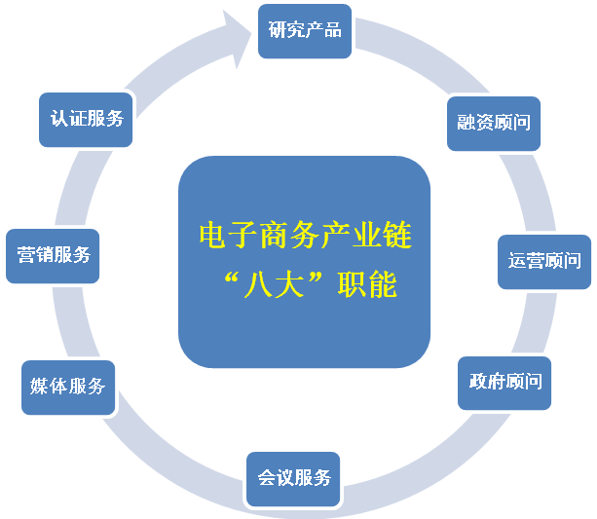
因此，无论是电子商务业界影响力，还是监测研究专业性、行业资源整合能力，中国电子商务研究中心在国内均处于领先地位。
我们欢迎各电商有关企业、政府部门、行业协会、科研院校、投融资机构与我们展开市场调研、招商引资、研究报告、会议举办、专家认证、企业认证、行业评选、品牌推广、媒体报道、企业投融资等全方位合作，共推电子商务发展大业。

8.3 研究报告
8.3.1 项目介绍
中国电子商务研究中心研究报告定制服务
（一）报告研究资源
【合作伙伴】
——由数十家国内专业电商院校、科研机构、行业协会与咨询机构等组成。
【研究专家】
——100余位国内一流知名专业分析师、特约研究员组成的杰出专家团队
【企业资源】
——全国首创含超过5000家主要电子商务服务商的企业数据库系统
【用户资源】
——通过网站联盟、中心网站辐射2000万家中小企业、5千万网购用户。
【传播资源】
——逾500家媒体注册为中心“特约记者”，第一时间密切关注报告。
【人脉资源】
——近1万名行业精英人士注册加入“中国电子商务中高层俱乐部”。
（二）报告影响力
【国家影响力】
——屡获包括国家统计局、商务部、工信部、发改委、国新办在内的多部委引用。
【行业影响力】
——屡获国家、省、市各级互联网协会、电子商务协会等认可引述。
【企业影响力】
——累计10余万家电子商务及相关企业长期订阅、并引用报告数据 。
【用户影响力】
——累计5000多万应用电商的中小企业、网络购物用户长期阅读。
【媒体影响力】
——累计不少于600家新闻媒体与1000家门户、新闻网站纷纷转载。
【网络影响力】
——累计不少于14,000,000篇网络稿转载报告观点、数据与评论等 。
【投资者影响力】
——至少1亿股民、500家以上VC/PE作为重要投资参考依据。
8.3.2 部分研究报告（欢迎订阅、咨询、合作）

类型 | 报告名称 | 预计发布
行业  数据  监测类 | 《2009-2010年度中国行业电子商务网站调查报告》 | 2011年1季度
行业  数据  监测类 | 《2010年中国电子商务市场数据监测报告》 | 2011年1季度
行业  数据  监测类 | 《2010-2011年度全球电子商务研究报告》 | 2011年2季度
行业  数据  监测类 | 《2011年(上)中国电子商务市场数据监测报告》 | 2011年3季度
行业  数据  监测类 | 《2011年中国电子商务市场数据监测报告》 | 2012年1季度
行业  专项  调研类 | 《2010年大宗商品电子交易市场研究报告》 | 2010年4季度
行业  专项  调研类 | 《2010年中国网络传销调查报告》 | 2011年1季度
行业  专项  调研类 | 《2010-2011年度中国网络购物调查报告》 | 2011年3季度
行业  专项  调研类 | 《2010-2011年度中国C2C网店调查报告》 | 2011年3季度
行业  专项  调研类 | 《2010年中国小额外贸电子商务调查报告》 | 2011年3季度
行业  专项  调研类 | 《2011年中国电子商务100位CEO调查报告》 | 2011年3季度
行业  专项  调研类 | 《2011年中国网络团购调查报告》 | 2011年3季度
行业  专项  调研类 | 《2000-2011年度中国汽车电子商务调查报告》 | 2011年4季度
行业  专项  调研类 | 《2010-2011年度全球买家网络采购的行为调查报告》 | 2011年3季度
行业  专项  调研类 | 《2000-2011年度中国第三方网络支付调查报告》 | 2011年4季度
行业  专项  调研类 | 《2011年中国电子商务行业信用体系建设研究报告》 | 2011年4季度
行业  专项  调研类 | 《2000-2011年度中国电子商务毕业生就业调查报告》 | 2011年3季度
行业  专项  调研类 | 《2000-2011年度中国电子商务产业园区调研报告》 | 2011年4季度
企业  应用  调查类 | 《2010年中国中小企业移动电子商务应用调查报告》 | 2011年3季度
企业  应用  调查类 | 《2010-2011年度我国中小企业金融服务需求调查报告》 | 2011年3季度
企业  应用  调查类 | 《2010-2011年度中国服装电子商务应用调查报告》 | 2011年3季度
企业  应用  调查类 | 《2010-2011年度中国中小企业电子商务应用调查报告》 | 2011年3季度
企业  应用  调查类 | 《2000-2011年度中国中小企业电子商务人才调查报告》 | 2011年4季度
企业  应用  调查类 | 《2010-2011年度中国中小企业网络融资调查报告》 | 2011年4季度
企业  应用  调查类 | 《2010-2011年度中国中小企业网络营销调查报告》 | 2011年4季度
企业  应用  调查类 | 《2010-2011年度中国中小企业SaaS应用调查报告》 | 2011年4季度

8.4 联系分析师
曹 磊
中国电子商务研究中心研究员、主任
中国诚信网络团购联盟秘书长、浙江大学EMBA 客座教授、中国电子商务专家库专家、中国互联网协会优秀教官、中国电子商务协会网络整合营销研究中心特聘专家、《浙江省电子商务“十二五”规划》编制组 专家
·专家专栏：http://b2b.toocle.com/detail_man--313.html
•研究领域：重点研究关注全球电子商务宏观发展趋势与主流电商企业，国内部分主要包括：行业发展特征与趋势、代表性商业模式、第三方电子商务平台服务、中小企业电子商务应用、网络零售与网络团购发展、新兴网络融资与移动电子商务领域等，以及电子商务配套产业链等延伸领域。
•联系方式：·TEL：0571-87756579 ·E-mail：caolei@netsun.com·MSN：caocaohe@hotmail.com

张周平
中国电子商务研究中心高级分析师
网络贸易与网络营销部 主任
中国电子商务专家库专家、中国互联网协会优秀教官
• 研究领域：B2B电子商务、行业网站、行业电子商务应用、政府电子商务、移动电子商务、高校电子商务、电商人才、网络营销、SaaS、电子农务、大宗商品电子交易平台等电子商务细分和主要应用领域。
• 联系方式：TEL：0571-85337328 E-mail：zzp@netsun.com MSN：st.rugg@hotmail.com

冯 林
中国电子商务研究中心分析师
网络金融部 主任
• 研究领域：重点研究、分析中小企业网络融资、网络贷款、企业信用、担保抵押；新经济尤其是互联网类上市公司投融资（VC/PE）、并购与上市动态、年报研报解读；国内外资本市场，尤其是中国创业板监测等；以及上述行业高端人物访谈、企业调研、行业性研究。
• 联系方式：TEL：0571-85304967；E-mail：flin@netsun.com；MSN：rotilllove@163.com。

吴雪飞：
中国电子商务研究中心分析师
网络团购与网络经济部 主任
中国诚信网络团购联盟 秘书处助理
研究领域：重点研究、分析与评论：网络团购、网络欺诈、网络信誉、网络诚信等领域，以及“网络传销”行为调查。
联系方式：TEL：0571-85337326；E-mail:wxf1@netsun.com；MSN：wxfnetsun@hotmail.com

莫岱青：
中国电子商务研究中心分析师
• 研究领域：C2C与B2C电子商务、网络零售、网络购物、第三方支付与物流配送等互联网主流应用领域。在我国电子商务第三方研究领域，享受较高社会知名度，并为国内外数百家关心电子商务的新闻媒体作第三方点评。
•联系方式：TEL：0571-88228186；E-mail：mdq1@netsun.com；MSN： modaiqing444@hotmail.com

编制机构：中国电子商务研究中心
发布时间：2011年8月1日

